TRƯỜNG ĐẠI HỌC KỸ THUẬT – CÔNG NGHỆ CẦN THƠ
KHOA CÔNG NGHỆ THÔNG TIN


BÁO CÁO ĐỒ ÁN 1

Đề tài:

HỆ THỐNG QUẢN LÝ KÝ TÚC XÁ
TRƯỜNG ĐẠI HỌC KANTO
Chuyên ngành: Kỹ thuật Phần mềm – Khóa 2024
Giảng viên hướng dẫn: ThS. Trịnh Thanh Duy
Lớp: KTPM2411
Nhóm sinh viên thực hiện:
STT | Họ và tên | Mã số sinh viên | Vai trò
1 | Phan Minh Trọng | KTPM2411047 | Trưởng nhóm
2 | Hồ Hoàng Như Ý | KTPM2411004 | Thành viên
Cần Thơ, tháng 11 năm 2026

LỜI CẢM ƠN
Để hoàn thành học phần Đồ án 1 và báo cáo đề tài "Hệ thống Quản lý Ký túc xá Trường Đại học Kanto", bên cạnh sự nỗ lực, cố gắng không ngừng của các thành viên trong nhóm, chúng em đã nhận được sự quan tâm, chỉ dẫn tận tình và hỗ trợ quý báu từ quý Thầy, Cô.
Lời đầu tiên, nhóm sinh viên chúng em xin được bày tỏ lòng biết ơn sâu sắc và chân thành nhất đến Thầy ThS. Trịnh Thanh Duy – Giảng viên hướng dẫn trực tiếp đề tài. Trong suốt quá trình triển khai đồ án, từ giai đoạn khảo sát nghiệp vụ, phân tích thiết kế hệ thống cho đến cài đặt phần mềm và hoàn thiện báo cáo.
Nhóm chúng em cũng xin trân trọng gửi lời cảm ơn chân thành đến Ban Giám hiệu Trường Đại học Kỹ thuật – Công nghệ Cần Thơ cùng toàn thể quý Thầy, Cô trong Khoa Công nghệ Thông tin. Quý Thầy, Cô đã tận tâm truyền đạt cho chúng em những nền tảng tri thức chuyên môn vững chắc, rèn luyện tư duy lập trình và kỹ năng kỹ thuật phần mềm quý báu trong suốt quá trình học tập tại trường, tạo tiền đề quan trọng để chúng em có thể vận dụng hiệu quả vào việc nghiên cứu và phát triển hệ thống phần mềm thực tế này.
Chúng em xin kính chúc quý Thầy, Cô luôn dồi dào sức khỏe, hạnh phúc và gặt hái được nhiều thành công hơn nữa trong sự nghiệp giáo dục.
Chúng em xin chân thành cảm ơn!
Cần Thơ, tháng 11 năm 2026
Nhóm sinh viên thực hiện
Phan Minh Trọng | Hồ Hoàng Như Ý

MỤC LỤC
LỜI CẢM ƠN ii
DANH MỤC TỪ VIẾT TẮT iii
LỜI MỞ ĐẦU 1
1. Lý do chọn đề tài 1
2. Mục tiêu nghiên cứu 1
3. Đối tượng nghiên cứu 2
4. Phạm vi nghiên cứu 3
5. Phương pháp thực hiện 3
6. Cấu trúc báo cáo 4
CHƯƠNG 1: TỔNG QUAN LÝ THUYẾT VÀ CƠ SỞ NGHIÊN CỨU 6
1.1. Tổng quan các công trình, giải pháp liên quan 6
1.2. Cơ sở lý thuyết 6
1.3. Giải pháp công nghệ sử dụng 11
1.4. Kiến trúc tổng quan hệ thống 12
1.5. Liên hệ cơ sở lý thuyết với thiết kế và kết quả 13
CHƯƠNG 2: PHƯƠNG TIỆN NGHIÊN CỨU – PHƯƠNG PHÁP NGHIÊN CỨU 14
2.1. Định hướng và phạm vi nghiên cứu 14
2.2. Khảo sát bài toán và xác định yêu cầu 14
2.3. Phân tích Use Case 16
2.4. Thiết kế quy trình và quy tắc nghiệp vụ 42
2.5. Thiết kế kiến trúc phần mềm 46
2.6. Thiết kế cơ sở dữ liệu 48
2.7. Thiết kế giao diện và tương tác 55
2.8. Phương tiện phát triển và phương pháp kiểm chứng 71
2.9. Kết luận chương 72
CHƯƠNG 3: KẾT QUẢ VÀ THẢO LUẬN 73
3.1. Môi trường triển khai và phạm vi kiểm chứng 73
3.2. Tổng quan sản phẩm và các chức năng đã triển khai 75
3.3. Một số luồng tích hợp tiêu biểu 81
3.4. Phương pháp và kết quả kiểm thử 82
3.5. Kết quả sửa lỗi và tối ưu hóa 87
3.6. Tổng hợp danh mục minh chứng thực nghiệm 87
3.7. Đánh giá mức độ hoàn thành theo kế hoạch tuần 7 và tuần 8 87
3.8. Ưu điểm và hạn chế 87
3.9. Đánh giá chung 88
3.10. Kết luận chương 88
CHƯƠNG 4: KẾT LUẬN VÀ ĐỀ XUẤT (KIẾN NGHỊ) 88
4.1. Kết luận chung 88
4.2. Mức độ đáp ứng và những giới hạn 88
4.3. Kiến nghị hoàn thiện và hướng phát triển 88
TÀI LIỆU THAM KHẢO 90
PHỤ LỤC A: ĐỐI CHIẾU CƠ SỞ LÝ THUYẾT THIẾT KẾ VÀ KẾT QUẢ 91

DANH MỤC TỪ VIẾT TẮT
Từ viết tắt | Diễn giải
KTX | Ký túc xá
CSDL | Cơ sở dữ liệu
UC | Use Case – trường hợp sử dụng
NVQL / NVQLKTX | Nhân viên quản lý ký túc xá
KT / QL | Nhân viên kế toán / Quản lý ký túc xá
MSSV | Mã số sinh viên
MVC | Model – View – Controller
PDO | PHP Data Objects
UML / ERD | Ngôn ngữ mô hình hóa / sơ đồ thực thể và quan hệ
AI / API | Trí tuệ nhân tạo / giao diện lập trình ứng dụng
QR | Mã phản hồi nhanh; trong đề tài dùng cho thanh toán mô phỏng
PK / FK | Khóa chính / khóa ngoại

LỜI MỞ ĐẦU

1. Lý do chọn đề tài
Công tác quản lý ký túc xá cần theo dõi đồng thời hồ sơ sinh viên, chỗ ở, hợp đồng và các khoản phải thu. Khi các thông tin này nằm trong nhiều sổ hoặc tệp riêng, việc đối chiếu trạng thái đăng ký, lưu trú và thanh toán có thể mất thời gian và dễ phát sinh sai lệch.
Trong quá trình quản lý ký túc xá, nhiều loại thông tin cần được theo dõi thường xuyên như hồ sơ sinh viên, tình trạng phòng ở, hợp đồng lưu trú, chỉ số điện nước, hóa đơn, thanh toán và các sự cố phát sinh trong quá trình sử dụng cơ sở vật chất. Khi các thông tin này được quản lý bằng hồ sơ giấy hoặc các tệp dữ liệu riêng lẻ, việc tra cứu, cập nhật và đối chiếu có thể mất nhiều thời gian, đồng thời dễ xảy ra sai lệch giữa các nguồn dữ liệu.
Đề tài xây dựng một ứng dụng Web để liên kết các bước đăng ký, xét duyệt, thanh toán ban đầu và hình thành hợp đồng. Những dữ liệu này tiếp tục được sử dụng cho việc ghi chỉ số điện nước, theo dõi công nợ, xử lý phản ánh và tổng hợp thống kê. Phạm vi được xác định từ tình huống nghiệp vụ và tài liệu của nhóm; không xem dữ liệu mô phỏng là kết quả khảo sát tại một ký túc xá đang vận hành.
Trợ lý AI được tích hợp để hỗ trợ hỏi đáp thông tin chung, tra cứu thông tin phòng công khai và hướng dẫn sử dụng. Chức năng này không cung cấp hồ sơ cá nhân, hợp đồng hay hóa đơn của sinh viên và không tự quyết định hoặc ghi dữ liệu nghiệp vụ.
Từ những vấn đề trên, việc xây dựng Website Quản lý Ký túc xá là một hướng phù hợp nhằm hỗ trợ số hóa các nghiệp vụ quản lý và tập trung dữ liệu trên cùng một hệ thống. Giải pháp đề xuất cho phép khách vãng lai thực hiện đăng ký lưu trú; sinh viên xem thông tin lưu trú, nhận thông báo hóa đơn và gửi phản ánh sự cố; đồng thời hỗ trợ các bộ phận quản lý trong việc xét duyệt đơn, quản lý thông tin sinh viên, hợp đồng, chỉ số điện nước, hóa đơn, xử lý phản ánh và khai thác số liệu thống kê, báo cáo.
Thông qua đề tài này, nhóm có điều kiện vận dụng các kiến thức đã học về phân tích yêu cầu, thiết kế hệ thống, cơ sở dữ liệu, phát triển ứng dụng Web và kiểm thử phần mềm vào một bài toán quản lý cụ thể. Vì vậy, nhóm lựa chọn thực hiện đề tài “Website Quản lý Ký túc xá trường Đại học Kanto” với mục tiêu xây dựng một hệ thống quản lý tập trung, dễ sử dụng và phù hợp với phạm vi của đồ án.

2. Mục tiêu nghiên cứu
Mục tiêu chung của đề tài là nghiên cứu, phân tích, thiết kế và xây dựng Website Quản lý Ký túc xá nhằm hỗ trợ số hóa các nghiệp vụ quản lý, tập trung dữ liệu và nâng cao khả năng tra cứu, theo dõi thông tin trong quá trình sinh viên lưu trú tại ký túc xá.
Mức độ đáp ứng được xem xét qua các chức năng đã cài đặt và kết quả thử nghiệm ở Chương 3. Yêu cầu về bố cục trên nhiều thiết bị, tải đồng thời và vận hành theo lịch được phân biệt với những tình huống đã kiểm thử tự động.
Các mục tiêu cụ thể của đề tài gồm:
Hỗ trợ khách vãng lai thực hiện đăng ký lưu trú và hỗ trợ sinh viên theo dõi các thông tin liên quan đến quá trình lưu trú tại ký túc xá.
Hỗ trợ nhân viên quản lý thông tin sinh viên, hợp đồng lưu trú và khai thác thông tin phòng ở phục vụ bố trí, theo dõi quá trình lưu trú.
Hỗ trợ ghi chỉ số điện nước, lập hóa đơn theo kỳ, phân bổ khoản điện nước theo sinh viên và ghi nhận thanh toán. QR được dùng để mô phỏng quy trình thanh toán; việc chạy tác vụ lập hóa đơn theo lịch phải được xác nhận trên môi trường triển khai.
Hỗ trợ sinh viên gửi phản ánh sự cố và giúp nhân viên quản lý tiếp nhận, xử lý, ghi nhận chi phí sửa chữa.
Hỗ trợ hệ thống tạo thông báo hóa đơn để sinh viên theo dõi và cung cấp các chức năng thống kê, báo cáo phục vụ Quản lý KTX.
Xây dựng hệ thống Web có cơ chế đăng nhập và phân quyền phù hợp cho sinh viên, nhân viên quản lý KTX, nhân viên kế toán và Quản lý KTX.
Tích hợp trợ lý AI hỏi đáp thông tin chung, thông tin phòng công khai và hướng dẫn; giới hạn chức năng ở phạm vi đọc thông tin công khai, không truy cập dữ liệu cá nhân hoặc tự thực hiện nghiệp vụ.

3. Đối tượng nghiên cứu
Đối tượng nghiên cứu của đề tài là các nghiệp vụ và thông tin phát sinh trong quá trình quản lý ký túc xá sinh viên, tập trung vào việc quản lý quá trình đăng ký, lưu trú và sử dụng các dịch vụ liên quan tại ký túc xá.
Cụ thể, đề tài nghiên cứu các nhóm nội dung chính sau:
Quy trình đăng ký, xét duyệt và bố trí chỗ ở cho sinh viên.
Việc quản lý thông tin sinh viên, hợp đồng lưu trú và thông tin phòng ở phục vụ quá trình lưu trú.
Các nghiệp vụ liên quan đến ghi nhận chỉ số điện nước, lập hóa đơn và theo dõi tình trạng thanh toán.
Quy trình tiếp nhận và xử lý các phản ánh, sự cố phát sinh trong quá trình sinh viên lưu trú.
Việc tổ chức, lưu trữ và khai thác dữ liệu phục vụ tra cứu, thống kê và báo cáo.
Mô hình phân quyền người dùng trong hệ thống quản lý ký túc xá.
Bên cạnh các nghiệp vụ quản lý KTX, đề tài còn nghiên cứu việc ứng dụng trợ lý AI để hỗ trợ khách vãng lai và sinh viên hỏi đáp thông tin chung về ký túc xá, đồng thời hướng dẫn sử dụng hệ thống bằng ngôn ngữ tự nhiên.

4. Phạm vi nghiên cứu
Đề tài tập trung nghiên cứu và xây dựng Website Quản lý Ký túc xá nhằm hỗ trợ các nghiệp vụ chính liên quan đến quá trình đăng ký, lưu trú và quản lý sinh viên tại ký túc xá. Trong phạm vi đồ án, hệ thống được xác định theo các nội dung sau:
Phạm vi người dùng: Hệ thống phục vụ các nhóm người dùng chính gồm khách vãng lai, sinh viên, nhân viên quản lý KTX, nhân viên kế toán và Quản lý KTX. Mỗi nhóm người dùng được phân quyền phù hợp với chức năng và nhiệm vụ tương ứng trong hệ thống.
Phạm vi nghiệp vụ gồm đăng ký và xét duyệt lưu trú; tra cứu, cập nhật hồ sơ sinh viên; tra cứu và thanh lý hợp đồng; xem phòng và hướng dẫn; ghi chỉ số điện nước; lập hóa đơn bằng dịch vụ định kỳ; xác nhận khoản thu và thanh toán QR mô phỏng; gửi, xử lý phản ánh; xem thông báo; trợ lý AI; thống kê lưu trú, hóa đơn và phản ánh. Toàn bộ 18 Use Case được đối chiếu đồng bộ từ UC01–UC18 tại Chương 2 và kết quả kiểm thử thực tế tương ứng tại Chương 3.
Phạm vi dữ liệu gồm tài khoản, sinh viên, nhân viên, đơn đăng ký, diện ưu tiên, tòa và phòng, hợp đồng, học kỳ, đơn giá, chỉ số điện nước, hóa đơn, phần phải thu điện nước, phản ánh, thông báo trong ứng dụng, email xét duyệt, phiên thanh toán và lịch sử thanh lý. Cấu trúc 20 bảng được trình bày tại mục 2.6.
Phạm vi AI giới hạn ở câu hỏi chung về ký túc xá, dữ liệu phòng công khai và hướng dẫn sử dụng. AI không đọc thông tin cá nhân, hợp đồng, hóa đơn hay phản ánh của một sinh viên; không xét duyệt, xác nhận thanh toán hoặc thay đổi hợp đồng. Cơ chế mô hình dự phòng và câu trả lời dự phòng được mô tả tại mục 3.2.11.
Phạm vi công nghệ sử dụng PHP, MySQL qua PDO, HTML/CSS/Bootstrap và JavaScript; môi trường phát triển local là WAMP. Ứng dụng trao đổi yêu cầu qua HTTP; chatbot sử dụng fetch và JSON. Phạm vi đồ án chưa bao gồm cổng thanh toán ngân hàng, quản trị nhân sự, thay đổi đơn giá qua giao diện, chuyển phòng thành một quy trình riêng. Các nội dung ngoài phạm vi không được tính là chức năng hoàn thành.

5. Phương pháp thực hiện
Nhóm thực hiện theo chuỗi công việc: phân tích tài liệu và tình huống nghiệp vụ; mô hình hóa yêu cầu; thiết kế dữ liệu và giao diện; phát triển theo Use Case; tích hợp; thử nghiệm và đối chiếu kết quả. Các kết luận được giới hạn theo dữ liệu và môi trường thực sự đã kiểm chứng.
Khảo sát và thu thập yêu cầu: Nhóm tiến hành tìm hiểu các quy trình nghiệp vụ liên quan đến công tác quản lý ký túc xá thông qua việc tham khảo các mô hình quản lý ký túc xá, tài liệu liên quan và các nguồn thông tin trực tuyến. Từ đó, xác định các nghiệp vụ chính như đăng ký và xét duyệt lưu trú, quản lý thông tin sinh viên, hợp đồng, chỉ số điện nước, hóa đơn, xác nhận thanh toán, phản ánh sự cố, thông báo, trợ lý AI và thống kê báo cáo. Các yêu cầu được thu thập và phân loại thành yêu cầu chức năng và yêu cầu phi chức năng.
Phân tích và thiết kế hệ thống: Từ các yêu cầu đã xác định, nhóm mô hình hoá các chức năng thông qua UML, tác nhân và quy trình xử lý của hệ thống. Sử dụng sơ đồ Use Case để xác định chức năng của hệ thống; Sequence Diagram thể hiện sự tương tác giữa các thành phần trong những nghiệp vụ chính; Class Diagram để mô tả các lớp và mối quan hệ giữa các đối tượng trong hệ thống. Bên cạnh đó, ERD được xây dựng nhằm thể hiện cấu trúc và mối quan hệ giữa các dữ liệu.
Thiết kế cơ sở dữ liệu: Dữ liệu được tổ chức thành các bảng có mối quan hệ với nhau. Các bảng được xác định khoá chính, khoá ngoại và các ràng buộc nhằm hạn chế dữ liệu trùng lặp, bảo đảm tính nhất quán và tính toàn vẹn của dữ liệu khi cập nhật và khai thác.
Phát triển và kiểm thử: nhóm dùng PHP/PDO để cài đặt nghiệp vụ, JavaScript để xử lý tương tác, tích hợp dịch vụ AI ở phía máy chủ và kiểm tra bằng bộ test route, nghiệp vụ, frontend cùng kiểm tra cú pháp. Chương 3 phân biệt kết quả local đã ghi nhận với các thử nghiệm trình duyệt, giao nhận email, lịch tác vụ và triển khai còn cần bổ sung minh chứng.

6. Cấu trúc báo cáo
Bài báo cáo được tổ chức thành bốn chương, ngoài phần mở đầu, tài liệu tham khảo và các phụ lục. Nội dung các chương được trình bày như sau:
CHƯƠNG 1 - TỔNG QUAN LÝ THUYẾT VÀ CƠ SỞ NGHIÊN CỨU: Trình bày tổng quan về bài toán quản lý ký túc xá, các công trình hoặc hệ thống có liên quan, các công nghệ được lựa chọn để xây dựng hệ thống và kiến trúc tổng quan của giải pháp. Đồng thời, trình bày cơ sở lý thuyết liên quan đến việc tích hợp trợ lý AI trong hệ thống Web.
CHƯƠNG 2 - PHƯƠNG TIỆN NGHIÊN CỨU - PHƯƠNG PHÁP NGHIÊN CỨU: Trình bày quá trình khảo sát và xác định yêu cầu, sử dụng sơ đồ Use Case, Sequence Diagram, Class Diagram và ERD để phân tích và thiết kế hệ thống; thiết kế giao diện, quy trình xử lý trong quá trình phát triển hệ thống.
CHƯƠNG 3 – KẾT QUẢ VÀ THẢO LUẬN: Trình bày sản phẩm phần mềm, các nhóm chức năng đã cài đặt kèm giao diện minh họa, kết quả tích hợp, phương pháp và kết quả kiểm thử trên môi trường cục bộ, cùng đánh giá ưu điểm và hạn chế của hệ thống. Mỗi kết quả được gắn với phạm vi thiết kế tương ứng ở Chương 2 và minh chứng thực nghiệm cụ thể.
CHƯƠNG 4 – KẾT LUẬN VÀ ĐỀ XUẤT (KIẾN NGHỊ): Tổng hợp mức độ đáp ứng mục tiêu, các giới hạn còn lại và hướng phát triển phù hợp. Phụ lục đối chiếu nội dung Chương 1, Use Case Chương 2 và minh chứng Chương 3.

CHƯƠNG 1: TỔNG QUAN LÝ THUYẾT VÀ CƠ SỞ NGHIÊN CỨU

1.1. Tổng quan các công trình, giải pháp liên quan

1.1.1. Hình thức quản lý ký túc xá truyền thống
Quản lý bằng hồ sơ giấy hoặc bảng tính cho phép ghi nhận thông tin với ít yêu cầu triển khai ban đầu. Tuy nhiên, khi hồ sơ, phòng, hợp đồng và khoản thu nằm trong các tệp độc lập, người quản lý phải đối chiếu thủ công để xác định một sinh viên đã được duyệt, đã thanh toán hay đã bắt đầu lưu trú. Đây là vấn đề được đặt ra trong tình huống nghiên cứu của đề tài, không phải kết luận từ một cuộc khảo sát định lượng.

1.1.2. Các hệ thống phần mềm quản lý tương tự
Một số giải pháp quản lý nhà ở sinh viên đã tổ chức các bước tiếp nhận hồ sơ, bố trí phòng và theo dõi khoản thu trên cùng một hệ thống. eRezLife Assignments công bố các chức năng tạo quy trình đăng ký, chọn phòng trực tuyến, theo dõi nhận/trả phòng và lập báo cáo [2]. StarRez giới thiệu lập khoản thu theo tháng hoặc học kỳ, điều chỉnh khoản thu và tích hợp dữ liệu tài chính [3]. Đây là thông tin mô tả của nhà cung cấp, không phải kết quả nhóm trực tiếp thử nghiệm hai sản phẩm.
Việc tham khảo cho thấy cần thiết kế mối liên hệ giữa đăng ký, phòng và khoản thu ngay từ đầu. Kanto KTX kế thừa hướng tổ chức dữ liệu tập trung nhưng giới hạn ở quy trình của đồ án; không đặt mục tiêu tái hiện toàn bộ tính năng thương mại như ghép bạn cùng phòng, tích hợp SIS/ERP hoặc đối soát ngân hàng. Kết quả của đề tài được đánh giá theo toàn bộ 18 Use Case (UC01–UC18) và các thử nghiệm trình bày trong Chương 3.

1.1.3. Nhận xét và định hướng của đề tài
Đề tài lựa chọn ứng dụng Web có dữ liệu tập trung, phân quyền theo bốn vai trò tài khoản và có khu vực công khai. Các nhóm chức năng gồm đăng ký, xét duyệt, sinh viên, hợp đồng, điện nước, hóa đơn và QR mô phỏng, phản ánh, thông báo, thống kê và hỗ trợ AI. AI chỉ đọc thông tin công khai về phòng hoặc hướng dẫn; không đọc dữ liệu cá nhân và không ghi dữ liệu nghiệp vụ. Mục 1.5 và Phụ lục A chỉ rõ nơi áp dụng các nội dung này trong hai chương tiếp theo.

1.2. Cơ sở lý thuyết
Để xây dựng Website quản lý ký túc xá, đề tài sử dụng các kiến thức nền tảng về ứng dụng Web, kiến trúc Client - Server, công nghệ Frontend, công nghệ Backend, cơ sở dữ liệu quan hệ, giao tiếp HTTP/JSON, mô hình hóa UML và tích hợp trợ lý AI. Các nội dung dưới đây tập trung vào những khái niệm trực tiếp phục vụ quá trình phân tích, thiết kế và triển khai hệ thống.

1.2.1. Ứng dụng Web và mô hình Client - Server
Ứng dụng Web (Web Application) là phần mềm được người dùng truy cập thông qua trình duyệt và trao đổi dữ liệu với máy chủ qua mạng. So với ứng dụng cài đặt trực tiếp trên từng máy tính, ứng dụng Web thuận lợi trong việc triển khai và cập nhật vì phần xử lý chính và dữ liệu được quản lý tập trung. Đối với hệ thống quản lý ký túc xá, hình thức Web phù hợp vì nhiều nhóm người dùng có thể truy cập bằng máy tính hoặc thiết bị di động mà không cần cài đặt phần mềm riêng.
Kiến trúc Client - Server phân chia hệ thống thành phía Client và phía Server. Client chịu trách nhiệm hiển thị giao diện, tiếp nhận thao tác của người dùng và gửi yêu cầu đến máy chủ. Server tiếp nhận yêu cầu, kiểm tra quyền truy cập, xử lý nghiệp vụ và làm việc với cơ sở dữ liệu trước khi trả kết quả về Client. Việc phân tách này giúp tổ chức mã nguồn rõ ràng và thuận lợi cho việc phát triển, kiểm thử cũng như bảo trì hệ thống.
Trong đề tài, phía Server xử lý các yêu cầu như đăng nhập, đăng ký lưu trú, xét duyệt hồ sơ, tra cứu và cập nhật dữ liệu, ghi nhận chỉ số điện nước, lập hóa đơn, xử lý phản ánh và thống kê. Dữ liệu trao đổi giữa Client và Server có thể thông qua biểu mẫu hoặc các yêu cầu bất đồng bộ; Server sau đó truy vấn MySQL và trả về kết quả phù hợp cho giao diện.
Việc tách biệt Client, Server và cơ sở dữ liệu giúp các thành phần có trách nhiệm rõ ràng. Giao diện có thể được thay đổi mà không làm ảnh hưởng trực tiếp đến cấu trúc dữ liệu; ngược lại, các quy tắc nghiệp vụ và ràng buộc dữ liệu được kiểm soát tập trung ở phía máy chủ và cơ sở dữ liệu.

1.2.2. Ngôn ngữ đánh dấu HTML và trình bày CSS
HTML (HyperText Markup Language) được sử dụng để xây dựng cấu trúc các trang Web và các thành phần như tiêu đề, bảng, biểu mẫu, nút bấm và vùng nhập liệu. Trong hệ thống, HTML là nền tảng cho các màn hình đăng nhập, đăng ký lưu trú, tra cứu dữ liệu, quản lý hóa đơn, ghi nhận chỉ số điện nước, phản ánh sự cố, thông báo, thống kê và giao diện Chatbot AI.
CSS (Cascading Style Sheets) được sử dụng để định dạng và bố trí giao diện, bao gồm màu sắc, phông chữ, khoảng cách, kích thước và cách sắp xếp các thành phần. Kết hợp CSS với Bootstrap giúp giao diện thống nhất hơn và hỗ trợ hiển thị theo hướng Responsive trên nhiều kích thước màn hình. Việc tách phần cấu trúc HTML và phần trình bày CSS cũng giúp giao diện dễ chỉnh sửa và tái sử dụng.

1.2.3. JavaScript và cơ chế xử lý bất đồng bộ AJAX
JavaScript hỗ trợ xử lý sự kiện, hộp thoại xác nhận, bộ lọc và mã QR ở trình duyệt. Trong mã nguồn hiện tại, các tương tác này sử dụng JavaScript thuần; báo cáo không xem jQuery là thư viện đang triển khai. Kiểm tra phía trình duyệt giúp phản hồi sớm, còn máy chủ vẫn quyết định dữ liệu có được ghi hay không.
AJAX là cách trao đổi yêu cầu bất đồng bộ để cập nhật một phần giao diện. Fetch API cung cấp giao diện JavaScript cho việc gửi yêu cầu HTTP và đọc phản hồi [4]. Trong đề tài, chatbot gửi câu hỏi bằng fetch và nhận JSON; nhiều màn hình tra cứu và biểu mẫu nghiệp vụ vẫn sử dụng GET/POST và tải trang thông thường. Kết quả ứng dụng được trình bày ở mục 3.2.11 và kiểm tra logic giao diện tại mục 3.4.2.
Trong phạm vi đề tài, AJAX được xem là kỹ thuật hỗ trợ trải nghiệm người dùng chứ không thay đổi các quy tắc nghiệp vụ. Các kiểm tra quan trọng như quyền truy cập, trạng thái hợp đồng, trạng thái hóa đơn, sức chứa phòng và tính hợp lệ của dữ liệu vẫn phải được kiểm tra lại ở phía Server trước khi cập nhật cơ sở dữ liệu.

1.2.4. Ngôn ngữ lập trình phía máy chủ PHP
PHP (Hypertext Preprocessor) là ngôn ngữ lập trình phía máy chủ được sử dụng để xây dựng phần Backend của ứng dụng Web. Mã PHP tiếp nhận yêu cầu từ trình duyệt, xử lý dữ liệu, thực hiện logic nghiệp vụ, truy vấn cơ sở dữ liệu và trả kết quả về Client dưới dạng trang HTML hoặc dữ liệu JSON.
PHP được sử dụng cùng PDO để truy cập MySQL. PDO cung cấp giao diện truy cập dữ liệu và hỗ trợ prepared statement; các giá trị do người dùng nhập được truyền như tham số truy vấn [5]. Lựa chọn này được áp dụng trong Model của hệ thống, thay vì mô tả đồng thời PDO và MySQLi như hai phương án đang sử dụng.
Trong hệ thống quản lý KTX, PHP đảm nhiệm các nhóm xử lý chính như xác thực và phân quyền người dùng; đăng ký và xét duyệt lưu trú; quản lý thông tin sinh viên và hợp đồng; ghi nhận chỉ số điện nước; lập và quản lý hóa đơn; tiếp nhận, xử lý phản ánh; cung cấp thông báo; tổng hợp số liệu thống kê và trung gian gửi yêu cầu đến dịch vụ AI.
PHP tiếp nhận dữ liệu từ các yêu cầu GET, POST hoặc tệp tải lên, sau đó kiểm tra và chuẩn hóa dữ liệu ở phía máy chủ trước khi đưa vào xử lý nghiệp vụ.
Các dữ liệu đầu vào phải được kiểm tra lại ở Backend, kể cả khi giao diện đã kiểm tra trước đó. Điều này giúp hạn chế dữ liệu không hợp lệ và hỗ trợ bảo vệ hệ thống trước các thao tác không đúng quyền hoặc các dữ liệu được gửi trực tiếp tới máy chủ.
PHP kết nối với MySQL để thực hiện các thao tác thêm, tra cứu và cập nhật dữ liệu. Những nghiệp vụ có nhiều bước liên quan, chẳng hạn duyệt đơn đăng ký hoặc tạo hóa đơn kèm thông báo, cần được thiết kế theo hướng đảm bảo tính nhất quán của dữ liệu.
Backend thực hiện các quy tắc nghiệp vụ đã đặc tả, ví dụ lọc phòng còn chỗ và phù hợp khi đăng ký, sắp xếp danh sách đơn chờ duyệt theo diện ưu tiên và thời gian gửi, kiểm tra công nợ trước khi thanh lý hợp đồng, tính lượng điện nước tiêu thụ từ hai kỳ chỉ số, tính tổng tiền theo đơn giá hiện hành và ngăn tạo hóa đơn trùng kỳ.
Trạng thái đăng nhập được duy trì bằng Session. Sau khi xác thực thành công, hệ thống lưu thông tin định danh và vai trò để kiểm soát quyền truy cập. Các vai trò chính gồm Sinh viên, Nhân viên quản lý KTX, Nhân viên kế toán và Quản lý KTX; riêng Khách vãng lai chỉ sử dụng các chức năng công khai như đăng ký lưu trú và Chatbot AI.

1.2.5. Hệ quản trị cơ sở dữ liệu quan hệ MySQL
Hệ quản trị cơ sở dữ liệu quan hệ (Relational Database Management System - RDBMS) là mô hình quản lý dữ liệu dựa trên lý thuyết tập hợp và đại số quan hệ. Trong RDBMS, dữ liệu được tổ chức một cách logic dưới dạng các bảng (table) gồm các hàng (row/record) đại diện cho các đối tượng dữ liệu và các cột (column/attribute) đại diện cho các thuộc tính của đối tượng đó. Mối liên hệ giữa các bảng dữ liệu được thiết lập chặt chẽ thông qua cơ chế khóa chính (Primary Key - dùng để định danh duy nhất một bản ghi trong bảng) và khóa ngoại (Foreign Key - dùng để liên kết bản ghi của bảng này với bản ghi của bảng khác).
Việc tách tài khoản, hồ sơ, hợp đồng và từng loại chi tiết hóa đơn nhằm hạn chế lặp thông tin và làm rõ quan hệ dữ liệu. Chuẩn hóa là cơ sở xem xét thiết kế, nhưng báo cáo không khẳng định đã chứng minh mọi bảng đạt một dạng chuẩn cụ thể. Các thuộc tính, khóa và quan hệ thực tế được trình bày tại mục 2.6.
Giao dịch nhóm các thay đổi có quan hệ thành một đơn vị xử lý: commit khi toàn bộ bước cần thiết thành công, rollback khi có lỗi [6]. Trong Kanto KTX, nguyên tắc này áp dụng cho xét duyệt, thanh toán ban đầu, lập hóa đơn và thanh lý hợp đồng.
Tính nhất quán được kiểm soát bằng khóa và ràng buộc CSDL kết hợp với kiểm tra nghiệp vụ trong PHP. Ví dụ, quan hệ hóa đơn–hợp đồng chỉ được hoàn tất khi các bản ghi liên quan đều hợp lệ; kiểm tra sức chứa phòng phải đọc lại dữ liệu tại thời điểm xử lý.
Khóa và kiểm tra trạng thái giúp kiểm soát xung đột khi có nhiều yêu cầu. Tuy nhiên, test logic riêng lẻ không chứng minh đầy đủ hành vi dưới tải đồng thời; giới hạn này được đánh giá tại mục 3.4.5 và 3.5.2.
Tính bền vững của dữ liệu sau commit còn phụ thuộc hệ quản trị và môi trường lưu trữ. Sao lưu, phục hồi và kiểm thử sự cố vận hành chưa được xem là kết quả đã hoàn thành của đồ án.
MySQL tổ chức dữ liệu dưới dạng bảng và hỗ trợ quan hệ bằng khóa. Nhóm sử dụng các truy vấn có tham số, giao dịch và chỉ mục theo yêu cầu của ứng dụng. Kết quả chất lượng được xem xét trên các test thực tế ở Chương 3, không suy ra tốc độ hoặc độ ổn định chỉ từ tên công nghệ.
Một đơn đăng ký tham chiếu phòng đã chọn; sau khi được duyệt, đơn được liên kết hóa đơn tiền phòng ban đầu. Hợp đồng chỉ hình thành khi khoản thanh toán đầu tiên hợp lệ. Điện nước được lập theo phòng và phân bổ thành phần phải thu của từng sinh viên. Việc tách các quan hệ này là cơ sở cho thanh toán và kiểm tra công nợ ở mục 3.2.5, 3.2.7 và 3.2.14.

1.2.6. Giao thức HTTP và trao đổi dữ liệu dạng JSON
HTTP tổ chức trao đổi theo yêu cầu và phản hồi. Ứng dụng dùng GET để mở hoặc tra cứu dữ liệu và POST cho các thao tác xử lý. Mã trạng thái cho biết kết quả yêu cầu; một phản hồi HTTP thành công không tự chứng minh toàn bộ quy trình nghiệp vụ đã hoàn tất.
Session và cookie hỗ trợ duy trì trạng thái đăng nhập qua nhiều yêu cầu. Máy chủ kiểm tra lại tài khoản và vai trò trước chức năng được bảo vệ; dữ liệu riêng của sinh viên được giới hạn theo tài khoản hiện tại. Cơ sở này được áp dụng tại mục 2.5.3 và đánh giá qua test phân quyền ở mục 3.4.3.
JSON biểu diễn dữ liệu bằng đối tượng, mảng và các giá trị đơn giản. JavaScript và PHP có các hàm đọc, tạo JSON, thuận tiện cho phản hồi chatbot. Đề tài sử dụng JSON ở những điểm cần trao đổi dữ liệu, không đặt mục tiêu chuyển toàn bộ ứng dụng thành một API REST hoặc ứng dụng một trang.

1.2.7. Ngôn ngữ mô hình hóa UML
UML là ngôn ngữ mô hình hóa có đặc tả do OMG công bố [7]. Đề tài sử dụng Use Case để xác định tác nhân và mục tiêu, sơ đồ tuần tự để trình bày thứ tự tương tác, sơ đồ lớp để phân chia trách nhiệm xử lý. ERD bổ sung góc nhìn về bảng, khóa và quan hệ dữ liệu.
Trong đề tài, nhóm sử dụng ba loại sơ đồ UML chính là Use Case Diagram, Sequence Diagram và Class Diagram; bên cạnh đó sử dụng ERD để mô tả cấu trúc cơ sở dữ liệu quan hệ.
Các tác nhân gồm Khách vãng lai, Sinh viên, Nhân viên quản lý KTX, Nhân viên kế toán, Quản lý KTX và Timer. Timer biểu diễn việc kích hoạt tác vụ, không phải vai trò tài khoản. Danh mục và sơ đồ Use Case tại mục 2.3 gồm toàn bộ 18 Use Case (UC01–UC18), trong đó có UC17 thanh toán QR mô phỏng cho sinh viên và UC18 tự động gia hạn hợp đồng lưu trú do Timer kích hoạt định kỳ.
Sơ đồ Tuần tự (Sequence Diagram) thể hiện trình tự trao đổi thông điệp giữa tác nhân, giao diện, lớp xử lý và dữ liệu theo thời gian. Trong đề tài, sơ đồ tuần tự được xây dựng từ các luồng chính, luồng phụ và luồng ngoại lệ đã xác định trong đặc tả Use Case để bảo đảm thiết kế xử lý nhất quán với yêu cầu nghiệp vụ.
Sơ đồ Lớp (Class Diagram) mô tả cấu trúc tĩnh của hệ thống thông qua các lớp, thuộc tính, phương thức và quan hệ giữa các lớp. Sơ đồ lớp được rà soát đồng thời với các Use Case và Sequence Diagram để xác định đúng các đối tượng cần thiết trước khi triển khai mã nguồn.
ERD (Entity Relationship Diagram) được sử dụng bổ sung để mô tả các thực thể dữ liệu, khóa chính, khóa ngoại và mối quan hệ giữa các bảng trong MySQL. ERD phải đồng bộ với nghiệp vụ đã đặc tả, đặc biệt đối với các ràng buộc như một phòng chỉ có một bản ghi chỉ số cho mỗi tháng, không tạo trùng hóa đơn trong cùng kỳ và liên kết thông báo với đúng sinh viên nhận.

1.2.8. Trợ lý AI trong hệ thống
Trợ lý AI trong đề tài được tích hợp với vai trò hỗ trợ tương tác bằng ngôn ngữ tự nhiên. Người dùng có thể đặt câu hỏi về thông tin chung của ký túc xá hoặc cách sử dụng các chức năng của Website. Phần giao diện gửi nội dung câu hỏi đến Backend; Backend chuyển yêu cầu đến dịch vụ AI và nhận phản hồi để hiển thị lại trên cửa sổ trò chuyện.
Trợ lý được phép sử dụng dữ liệu phòng công khai và nội dung hướng dẫn, không truy cập hồ sơ cá nhân, hợp đồng hoặc khoản phải thu của một sinh viên. Yêu cầu thực hiện thao tác ghi hoặc quyết định nghiệp vụ không thuộc phạm vi AI. Phần cài đặt có mô hình dự phòng, số lần thử lại giới hạn và câu trả lời dự phòng; kết quả và hạn chế được nêu tại mục 3.2.11 và 3.5.2.

1.3. Giải pháp công nghệ sử dụng
Hệ thống gồm trình duyệt, máy chủ PHP và MySQL. HTML/CSS/Bootstrap tạo giao diện; JavaScript xử lý tương tác; PHP điều phối yêu cầu và truy cập dữ liệu bằng PDO. Dịch vụ AI và email được gọi từ phía máy chủ. Cách tổ chức này được cụ thể hóa bằng kiến trúc, lớp xử lý và thiết kế dữ liệu ở mục 2.5–2.6.

1.3.1. Công nghệ phía giao diện người dùng (Frontend)
Giao diện sử dụng HTML, CSS, Bootstrap và JavaScript thuần. Các thành phần chính là biểu mẫu, bảng kết quả, bộ lọc, hộp thoại xác nhận, cửa sổ chatbot và thẻ QR. Thiết kế Responsive là hướng tổ chức bố cục; mức độ sử dụng trên từng trình duyệt và thiết bị phải được xác minh trực tiếp theo mục 3.4.5.

1.3.2. Công nghệ phía máy chủ (Backend)
Backend được xây dựng bằng PHP và chạy trên máy chủ Apache. PHP tiếp nhận yêu cầu, kiểm tra dữ liệu, xác thực Session và phân quyền theo vai trò. Các nghiệp vụ chính gồm đăng ký và xét duyệt lưu trú; quản lý thông tin sinh viên và hợp đồng; ghi nhận chỉ số điện nước; lập hóa đơn tự động theo kỳ; tra cứu và xác nhận thanh toán; tiếp nhận, xử lý phản ánh sự cố; tạo và truy vấn thông báo; tổng hợp dữ liệu thống kê. Đối với Chatbot AI, Backend chỉ chuyển câu hỏi phù hợp đến dịch vụ AI và trả kết quả về giao diện, không cung cấp dữ liệu cá nhân của sinh viên cho chức năng này.

1.3.3. Cơ sở dữ liệu
MySQL lưu trữ 20 bảng trong bản CSDL local được đối chiếu ngày 31/10/2026. Ngoài các bảng nghiệp vụ chính, hệ thống có emailthongbao theo dõi thư xét duyệt, phienthanhtoan quản lý phiên QR và thanhlyhopdong lưu lịch sử thanh lý. Bảng hoadondiennuocsinhvien chứa số tiền phải thu và trạng thái riêng cho mỗi sinh viên. Mục 2.6 mô tả cấu trúc, còn mục 3.3 trình bày cách các chức năng dùng chung dữ liệu.

1.3.4. Tích hợp trợ lý AI
Backend tiếp nhận câu hỏi, tạo ngữ cảnh công khai, gọi dịch vụ AI và trả phản hồi. Luồng dự phòng giảm ảnh hưởng khi dịch vụ chính lỗi nhưng không bảo đảm mọi câu trả lời đều đúng. Các thông tin cá nhân và thao tác quyết định vẫn được thực hiện tại chức năng nghiệp vụ có phân quyền.

1.3.5. Công cụ và môi trường hỗ trợ phát triển
Môi trường phát triển và chạy test local: Windows với WAMP, gồm Apache, PHP và MySQL.
Công cụ làm việc với CSDL: DBeaver hoặc phpMyAdmin phục vụ xem cấu trúc và thao tác có kiểm soát; ứng dụng PHP kết nối dữ liệu qua PDO.
Quản lý mã nguồn và phối hợp nhóm: Git và GitHub.
Môi trường soạn thảo mã nguồn: Visual Studio Code.
Công cụ kiểm thử: PHP CLI chạy test route và nghiệp vụ; Node.js chạy test frontend. Thử nghiệm trực tiếp trên trình duyệt và thiết bị là phạm vi riêng, chưa được suy ra từ test JavaScript mô phỏng.
Bảng dưới đây tổng hợp các công nghệ được sử dụng cho từng thành phần của hệ thống.
Thành phần | Công nghệ | Vai trò
Giao diện | HTML, CSS, Bootstrap, JavaScript | Biểu mẫu, danh sách, bộ lọc và tương tác; fetch dùng trong luồng AI.
Máy chủ | PHP, Apache | Điều phối yêu cầu, xác thực, phân quyền và nghiệp vụ.
CSDL | MySQL, PDO | Dữ liệu quan hệ, truy vấn tham số, giao dịch.
Môi trường | WAMP, Git/GitHub, VS Code | Phát triển local, quản lý phiên bản và soạn thảo.
Hỗ trợ | API AI và dịch vụ email | Hỏi đáp công khai; thông báo kết quả xét duyệt.
Bảng 1.1. Công nghệ được sử dụng trong hệ thống

1.4. Kiến trúc tổng quan hệ thống

1.4.1. Mô hình kiến trúc ba lớp
Dự án được tổ chức mã nguồn phân tách rõ ràng theo đúng nguyên lý ba lớp của mô hình MVC (Model – View – Controller). Mỗi lớp đảm nhận một vai trò độc lập, hạn chế tối đa sự phụ thuộc vòng, giúp hệ thống dễ bảo trì, mở rộng và kiểm thử đơn vị:
• Tầng Điều khiển (Controller Layer): Tiếp nhận yêu cầu HTTP từ client, kiểm tra phiên đăng nhập, điều phối dữ liệu qua Model và gọi View tương ứng để phản hồi.
Hình 1.1. Kiến trúc tổng quan hệ thống Kanto KTX
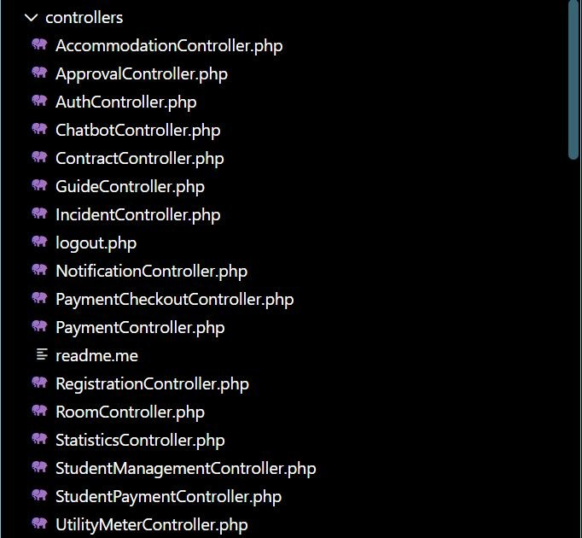
Hình 1.1 biểu diễn ba thành phần triển khai: trình duyệt, máy chủ PHP và MySQL. Bên trong máy chủ, Controller tiếp nhận yêu cầu, Model và các dịch vụ thực hiện nghiệp vụ, View trình bày kết quả. Luồng chatbot sử dụng thông tin công khai; luồng email nhận kết quả xét duyệt. Thiết kế này được cụ thể hóa tại mục 2.5 và thể hiện qua các chức năng trong mục 3.2.
Hình 1.2. Cấu trúc các Controller thuộc Tầng Điều khiển (controllers/)
• Tầng Dữ liệu và Nghiệp vụ (Model Layer): Đóng gói toàn bộ câu truy vấn CSDL qua PDO, kiểm tra các ràng buộc nghiệp vụ (giữ chỗ, công nợ, giao dịch ACID) và chứa các tiến trình sinh hóa đơn/gia hạn tự động.
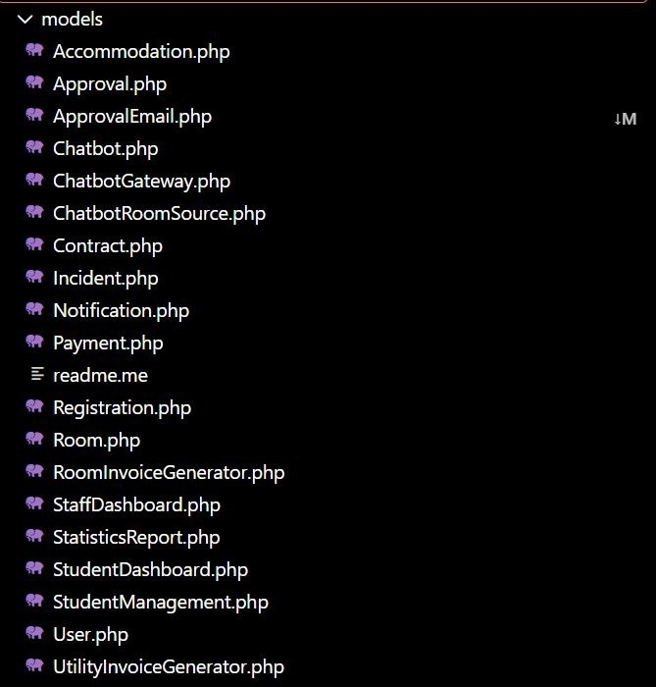
Hình 1.3. Cấu trúc các Model thuộc Tầng Dữ liệu & Nghiệp vụ (models/)
• Tầng Giao diện người dùng (Presentation/View Layer): Chứa mã nguồn giao diện HTML/Bootstrap/JavaScript phân chia theo 4 nhóm vai trò (Sinh viên, NVQL, Kế toán, Quản lý) và từng cụm chức năng riêng biệt.
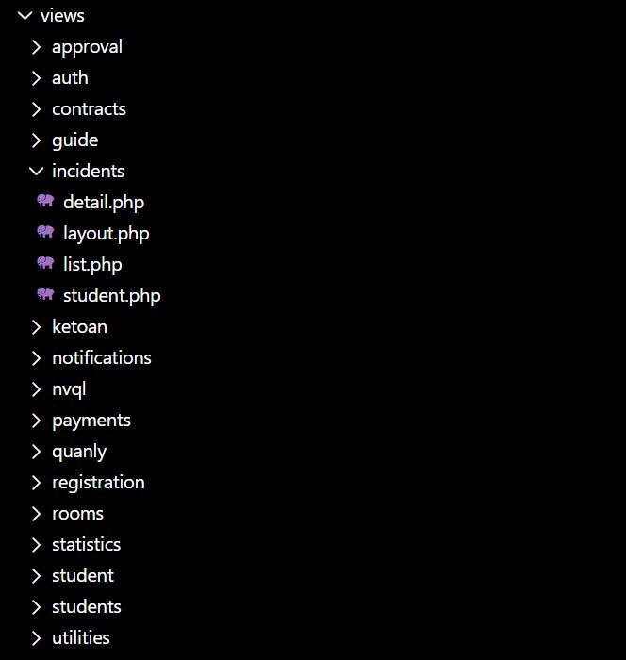
Hình 1.4. Cấu trúc các View thuộc Tầng Giao diện người dùng (views/)

1.5. Liên hệ cơ sở lý thuyết với thiết kế và kết quả
Các kiến thức của chương được lựa chọn theo nơi áp dụng cụ thể: Web/HTTP/Session phục vụ đăng nhập và phân quyền; HTML/CSS/JavaScript phục vụ giao diện; PHP/PDO và giao dịch phục vụ nghiệp vụ; mô hình dữ liệu quan hệ phục vụ liên kết đăng ký–hóa đơn–hợp đồng; UML/ERD phục vụ đặc tả; AI phục vụ hỏi đáp công khai. Chương 2 trình bày thiết kế của các nội dung này, Chương 3 ghi nhận kết quả cài đặt và kiểm thử. Phụ lục A cung cấp bảng đối chiếu chi tiết, giúp phân biệt nội dung đã được áp dụng với các đề xuất phát triển ở Chương 4.

CHƯƠNG 2: PHƯƠNG TIỆN NGHIÊN CỨU – PHƯƠNG PHÁP NGHIÊN CỨU

2.1. Định hướng và phạm vi nghiên cứu
Lời mở đầu xác định lý do, mục tiêu và phạm vi đề tài; Chương 1 trình bày cơ sở lý thuyết, công nghệ và kiến trúc tổng quan. Trên cơ sở đó, Chương 2 xác định yêu cầu, đặc tả Use Case và trình bày thiết kế quy trình, kiến trúc, dữ liệu và giao diện. Các chức năng đã cài đặt và kết quả kiểm chứng tương ứng được trình bày trong Chương 3. Nguồn nội bộ được đối chiếu tại [8].
Đối tượng nghiên cứu là quá trình quản lý lưu trú sinh viên: tiếp nhận đăng ký, xét duyệt, quản lý sinh viên và hợp đồng, ghi nhận chỉ số điện nước, quản lý hóa đơn, thanh toán, phản ánh sự cố, thông báo, thống kê và hỗ trợ thông tin bằng trợ lý AI. Hệ thống được xây dựng dưới dạng ứng dụng Web, sử dụng PHP và MySQL; các nhóm người dùng truy cập qua trình duyệt với quyền phù hợp.
Phạm vi phân tích dựa trên đặc tả Use Case, sơ đồ, wireframe và mã nguồn hiện hành của nhóm. Dữ liệu KTX là dữ liệu mô phỏng phục vụ phát triển, không phải số liệu khảo sát thực tế. Thiết kế trong chương được đồng bộ với cấu trúc CSDL local và các quy tắc thanh toán, phân bổ điện nước, thanh lý đã cài đặt. Những nội dung chưa có trong sản phẩm được ghi riêng tại mục 2.4.7 và Chương 4.

2.2. Khảo sát bài toán và xác định yêu cầu

2.2.1. Phương pháp thu thập và phân tích yêu cầu
Nhóm tác giả sử dụng phương pháp phân tích tài liệu và mô hình hóa theo tình huống nghiệp vụ. Cơ sở phân tích xuất phát từ các khảo sát nghiệp vụ tại Chương 1, kết hợp cùng bộ đặc tả Use Case, sơ đồ tương tác UML, mô hình dữ liệu quan hệ và các yêu cầu chức năng của hệ thống.
Quy trình phân tích gồm xác định tác nhân và mục tiêu, mô tả luồng xử lý cùng ngoại lệ, thiết kế dữ liệu và phân chia trách nhiệm. Khi tài liệu cũ khác với hệ thống hiện hành, nhóm đối chiếu mã nguồn và CSDL để hiệu chỉnh bản báo cáo. Bảng tại Phụ lục A liên kết từng Use Case với phần kết quả ở Chương 3.
Nhóm sử dụng phân tích tài liệu và tình huống nghiệp vụ trong phạm vi đồ án. Chưa có dữ liệu khảo sát định lượng hoặc biên bản phỏng vấn người dùng thực tế để đưa ra kết luận về mức cải thiện thời gian làm việc hay mức hài lòng.

2.2.2. Mô hình tổ chức và các đối tượng tham gia
Tác nhân | Vai trò và nhu cầu sử dụng
Khách vãng lai | Xem thông tin phòng, xem hướng dẫn, đăng ký lưu trú và sử dụng trợ lý AI trong phạm vi thông tin chung.
Sinh viên | Đăng nhập, xem thông tin lưu trú và thông báo, gửi phản ánh sự cố, sử dụng trợ lý AI và thực hiện thanh toán hóa đơn bằng quy trình QR mô phỏng.
Nhân viên quản lý KTX | Xét duyệt đăng ký; tra cứu, cập nhật sinh viên; quản lý hợp đồng; ghi chỉ số điện nước; xử lý phản ánh sự cố.
Nhân viên kế toán | Tra cứu hóa đơn và xác nhận thanh toán trực tiếp/thủ công.
Quản lý KTX | Xem thống kê và báo cáo phục vụ theo dõi hoạt động.
Bộ định thời (Timer) | Kích hoạt các tác vụ lập hóa đơn định kỳ; không phải tài khoản người dùng.
Bảng 2.1. Tác nhân của hệ thống

2.2.3. Các nhóm yêu cầu chức năng
Nhóm yêu cầu | Nội dung | Use Case liên quan
Truy cập và thông tin công khai | Đăng nhập, xem phòng, xem hướng dẫn, trợ lý AI. | UC01, UC13, UC15, UC16
Tiếp nhận và xét duyệt | Nhập hồ sơ, chọn phòng, gửi đơn, xét duyệt hoặc từ chối. | UC02, UC03
Quản lý lưu trú | Tra cứu/cập nhật sinh viên; tra cứu/thanh lý hợp đồng; tự động gia hạn hợp đồng theo kỳ. | UC04.1, UC04.2, UC05.1, UC05.2, UC18
Điện nước và hóa đơn | Ghi chỉ số; tra cứu hóa đơn; xác nhận thanh toán; lập hóa đơn định kỳ. | UC06, UC07.1, UC07.2, UC10.1, UC10.2
Hỗ trợ sinh viên | Gửi/xử lý phản ánh; xem thông tin lưu trú; xem thông báo. | UC08, UC09, UC11, UC12
Thanh toán trực tuyến mô phỏng | Sinh viên thanh toán hóa đơn bằng QR mô phỏng; hóa đơn đầu tiên có thể kích hoạt việc tạo hợp đồng. | UC17
Điều hành | Xem số liệu tổng hợp về lưu trú, hóa đơn và phản ánh. | UC14
Bảng 2.2. Yêu cầu chức năng

2.2.4. Yêu cầu phi chức năng
Yêu cầu | Hướng thiết kế và tiêu chí xem xét
Bảo mật | Mật khẩu được băm; xác thực và phân quyền ở máy chủ; truy vấn nhận dữ liệu người dùng sử dụng prepared statement; dữ liệu hiển thị được escape.
Riêng tư | Chức năng công khai chỉ cung cấp thông tin tổng hợp. Sinh viên chỉ đọc dữ liệu gắn với tài khoản/phiên của bản thân.
Nhất quán | Thao tác ghi nhiều bảng sử dụng transaction; đọc lại trạng thái trước khi cập nhật; chống trùng và chống vượt sức chứa.
Dễ sử dụng | Biểu mẫu có nhãn và thông báo lỗi rõ; quy trình đăng ký theo bước; giao diện Responsive.
Khả năng bảo trì | Tách trách nhiệm xử lý; dùng chung cấu hình và công thức tính chỗ khả dụng; tránh nhân bản logic nghiệp vụ giữa các module.
Khả năng triển khai | Cấu hình môi trường tách khỏi mã nguồn; đường dẫn phù hợp local và môi trường triển khai; schema phải đồng bộ.
Hiệu quả truy vấn | Dùng khóa, chỉ mục và truy vấn tổng hợp phù hợp; chỉ lấy dữ liệu cần thiết; thời gian đáp ứng được đánh giá ở giai đoạn kiểm thử.
Bảng 2.3. Yêu cầu phi chức năng

2.3. Phân tích Use Case

2.3.1. Danh mục Use Case
Bảng danh mục dưới đây tổng hợp đầy đủ 18 Use Case cốt lõi (UC01–UC18) của hệ thống Quản lý Ký túc xá Kanto. Các nhóm Use Case quản trị có nhiều mục tiêu được phân chia thành các Use Case con chuyên biệt nhằm phục vụ công tác phân tích và đặc tả chi tiết.
Mã UC | Tên Use Case | Tác nhân chính | Kết quả nghiệp vụ
UC01 | Đăng nhập | Sinh viên, NVQL, Kế toán, Quản lý | Xác thực tài khoản và chuyển hướng tới khu vực làm việc theo vai trò.
UC02 | Đăng ký lưu trú | Khách vãng lai, NVQL | Tạo đơn đăng ký lưu trú ở trạng thái Chờ duyệt và ghi nhận giữ chỗ tạm thời.
UC03 | Xét duyệt đăng ký | Nhân viên quản lý KTX | Thẩm định hồ sơ, phê duyệt/từ chối đơn và tự động khởi tạo tài khoản sinh viên.
UC04.1 | Tra cứu sinh viên | Nhân viên quản lý KTX | Tìm kiếm, lọc danh sách và hiển thị thông tin sinh viên nội trú theo tiêu chí.
UC04.2 | Cập nhật sinh viên | Nhân viên quản lý KTX | Cập nhật các thông tin cá nhân và tình trạng lưu trú được phép của sinh viên.
UC05.1 | Tra cứu hợp đồng | Nhân viên quản lý KTX | Tìm kiếm và xem thông tin chi tiết hợp đồng lưu trú cùng trạng thái hiệu lực.
UC05.2 | Thanh lý hợp đồng | Nhân viên quản lý KTX | Chấm dứt hợp đồng, giải phóng chỗ ở và cập nhật trạng thái đã thanh lý.
UC06 | Ghi nhận chỉ số điện nước | Nhân viên quản lý KTX | Nhập và lưu trữ số điện, số nước tiêu thụ định kỳ hàng tháng của từng phòng.
UC07.1 | Tra cứu hóa đơn | Nhân viên kế toán | Tìm kiếm, lọc hóa đơn tiền phòng và điện nước theo trạng thái thu và kỳ phí.
UC07.2 | Xác nhận thanh toán | Nhân viên kế toán | Xác nhận giao dịch thanh toán, chuyển trạng thái hóa đơn Chưa thu sang Đã thu.
UC08 | Gửi phản ánh sự cố | Sinh viên nội trú | Gửi báo cáo hư hỏng cơ sở vật chất hoặc kiến nghị xử lý sự cố trong phòng.
UC09 | Xử lý phản ánh sự cố | Nhân viên quản lý KTX | Tiếp nhận, phân công xử lý, cập nhật trạng thái và ghi nhận chi phí sửa chữa.
UC10.1 | Lập hóa đơn tiền phòng | Timer (Hệ thống) | Tự động tính toán và khởi tạo hóa đơn tiền phòng cho kỳ mới theo biểu phí.
UC10.2 | Lập hóa đơn điện nước | Timer (Hệ thống) | Tự động tính lượng tiêu thụ và phát hành hóa đơn điện nước hàng tháng.
UC11 | Xem thông tin lưu trú | Sinh viên nội trú | Tra cứu hồ sơ cá nhân, số phòng, giường, danh sách bạn cùng phòng và hợp đồng.
UC12 | Xem thông báo | Sinh viên nội trú | Xem danh sách các thông báo chung và thông báo cá nhân từ ban quản lý KTX.
UC13 | Chatbot AI | Khách vãng lai, Sinh viên | Hỏi đáp tự động về thủ tục đăng ký, biểu phí và nội quy ký túc xá qua trợ lý AI.
UC14 | Xem thống kê và báo cáo | Quản lý KTX | Xem bảng số liệu tổng hợp về tỷ lệ lấp đầy phòng, doanh thu và tình hình KTX.
UC15 | Xem thông tin phòng | Khách vãng lai, Sinh viên | Tra cứu danh mục phòng theo khu, tòa, tầng, đơn giá và số lượng chỗ khả dụng.
UC16 | Xem hướng dẫn | Khách vãng lai, Sinh viên | Đọc tài liệu hướng dẫn quy trình đăng ký lưu trú, nhận phòng và nội quy.
UC17 | Thanh toán hóa đơn | Sinh viên nội trú | Xem chi tiết khoản nợ và thanh toán trực tuyến qua mã VietQR mô phỏng.
UC18 | Gia hạn lưu trú | Timer (Hệ thống) | Tự động kiểm tra hoàn thành nghĩa vụ tài chính và gia hạn hợp đồng kỳ mới.
Bảng 2.4. Danh mục Use Case hệ thống Kanto-KTX (UC01–UC18)

2.3.2. Sơ đồ Use Case tổng quát
Sơ đồ Use Case tổng quát xác định phạm vi nghiệp vụ và ranh giới hệ thống Kanto-KTX, thể hiện các mối quan hệ tương tác giữa 6 nhóm tác nhân với toàn bộ 18 Use Case cốt lõi (UC01–UC18). Sáu nhóm tác nhân bao gồm: Khách vãng lai, Sinh viên nội trú, Nhân viên quản lý KTX, Nhân viên kế toán, Quản lý KTX và tác nhân hệ thống (Timer). Trong đó, tác nhân Timer chịu trách nhiệm thực thi định kỳ các tiến trình tự động nền gồm lập hóa đơn định kỳ (UC10) và tự động xét duyệt gia hạn hợp đồng lưu trú cho sinh viên đủ điều kiện tài chính khi bước sang học kỳ mới (UC18).
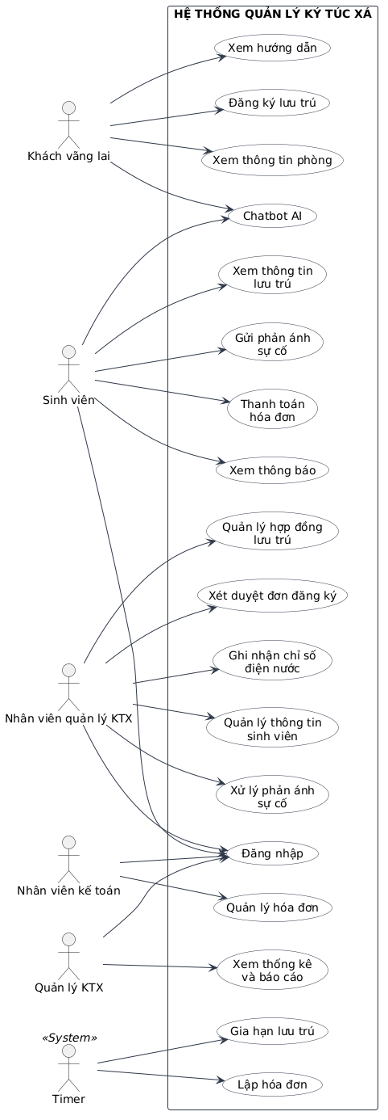
Hình 2.1. Sơ đồ Use Case tổng quát hệ thống Kanto-KTX (UC01–UC18)

2.3.3. Sơ đồ Use Case phân rã
Nhằm làm rõ cấu trúc chức năng và các luồng tương tác chi tiết của các nhóm nghiệp vụ có độ phức tạp cao, hệ thống tiến hành phân rã 4 Use Case quản trị trọng yếu thành các sơ đồ Use Case con độc lập trước khi đi vào đặc tả luồng sự kiện chi tiết. Bốn Use Case được phân rã bao gồm: Quản lý thông tin sinh viên (UC04), Quản lý hợp đồng lưu trú (UC05), Quản lý hóa đơn và thanh toán (UC07), và Lập hóa đơn tự động (UC10).
Sơ đồ phân rã UC04 - Quản lý thông tin sinh viên phân định rõ hai chức năng nghiệp vụ của Nhân viên quản lý: UC04.1 (Tra cứu, lọc danh sách sinh viên nội trú) và UC04.2 (Cập nhật thông tin cá nhân và trạng thái sinh viên):
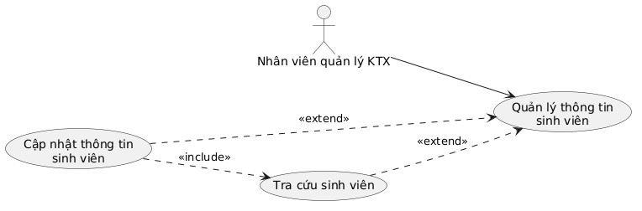
Hình 2.2. Sơ đồ phân rã Use Case Quản lý hồ sơ sinh viên (UC04)
Sơ đồ phân rã UC05 - Quản lý hợp đồng lưu trú làm rõ quy trình quản lý vòng đời hợp đồng, bao gồm UC05.1 (Tra cứu và theo dõi trạng thái hợp đồng) cùng UC05.2 (Thực hiện thủ tục thanh lý hợp đồng và trả phòng):
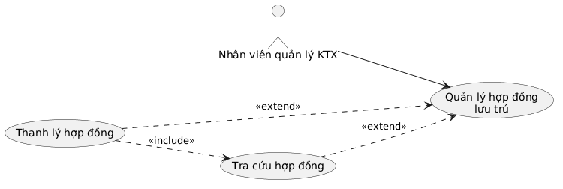
Hình 2.3. Sơ đồ phân rã Use Case Quản lý hợp đồng lưu trú (UC05)
Sơ đồ phân rã UC07 - Quản lý hóa đơn và thanh toán xác định quyền hạn của Nhân viên kế toán trong công tác tài chính, gồm UC07.1 (Tra cứu, lọc danh sách hóa đơn) và UC07.2 (Đối soát, xác nhận giao dịch thanh toán):
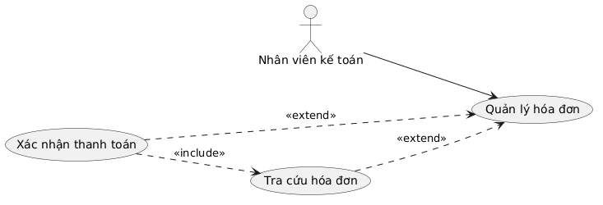
Hình 2.4. Sơ đồ phân rã Use Case Quản lý hóa đơn và thanh toán (UC07)
Sơ đồ phân rã UC10 - Lập hóa đơn tự động biểu diễn hai tiến trình định thời của tác nhân Timer: UC10.1 (Tự động phát hành hóa đơn tiền phòng trước thềm kỳ mới) và UC10.2 (Tự động tính toán chỉ số tiêu thụ và phát hành hóa đơn điện nước hàng tháng):
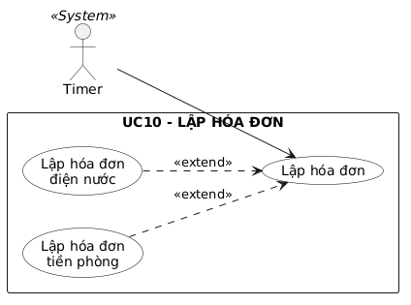
Hình 2.5. Sơ đồ phân rã Use Case Lập hóa đơn tự động (UC10)

2.3.4. UC01 - Đăng nhập
Mã Use Case | UC01
Tên Use Case | Đăng nhập
Tác nhân chính | Sinh viên, Nhân viên quản lý KTX, Nhân viên kế toán, Quản lý KTX
Mục đích | Xác thực danh tính người dùng và cấp quyền truy cập phù hợp với vai trò.
Tiền điều kiện | • Người dùng đã được cấp tài khoản trong hệ thống.
Hậu điều kiện | • Tạo phiên làm việc hợp lệ và điều hướng tới khu vực phù hợp vai trò.
Bảng 2.5. Đặc tả UC01

Luồng sự kiện chính:
Bước | Tác nhân thực hiện hành động | Hệ thống phản hồi
1 | Người dùng chọn “Đăng nhập”.
2 |  | Hệ thống hiển thị biểu mẫu tên đăng nhập và mật khẩu.
3 | Người dùng nhập thông tin và nhấn “Đăng nhập”.
4 |  | Hệ thống kiểm tra dữ liệu, truy vấn tài khoản, kiểm tra mật khẩu băm và trạng thái tài khoản.Nếu hợp lệ, hệ thống khởi tạo Session và chuyển người dùng tới giao diện đúng vai trò.
Bảng 2.6. Luồng chính UC01

Các luồng khác:
E1. Thiếu tên đăng nhập hoặc mật khẩu: hệ thống báo lỗi và không tạo phiên.
E2. Tên đăng nhập hoặc mật khẩu không đúng: hệ thống thông báo không chính xác.
E3. Tài khoản ở trạng thái “Khóa”: từ chối đăng nhập.
E4. Người dùng đã đăng nhập nhưng truy cập chức năng sai vai trò: máy chủ từ chối quyền truy cập.
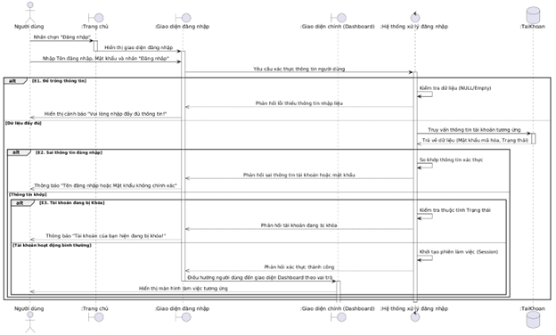
Hình 2.6. Sơ đồ trình tự UC01 - Đăng nhập

2.3.5. UC02 - Đăng ký lưu trú
Mã Use Case | UC02
Tên Use Case | Đăng ký lưu trú
Tác nhân chính | Khách vãng lai; Nhân viên quản lý KTX khi hỗ trợ đăng ký trực tiếp
Mục đích | Tiếp nhận hồ sơ đăng ký, cho người đăng ký chọn phòng phù hợp và tạo đơn chờ xét duyệt.
Tiền điều kiện | • Người đăng ký chưa có đơn ở trạng thái “Chờ duyệt”.  • MSSV và CCCD chưa tồn tại trong hồ sơ SinhVien hiện hành.
Hậu điều kiện | • Tạo DonDangKy ở trạng thái “Chờ duyệt”, ghi phòng và thời gian gửi.  • Bản ghi đơn được tính là một chỗ đang giữ; chưa tạo tài khoản hoặc hợp đồng.
Bảng 2.7. Đặc tả UC02

Luồng sự kiện chính:
Bước | Tác nhân thực hiện hành động | Hệ thống phản hồi
1 | Người dùng chọn “Đăng ký lưu trú”.
2 |  | Hệ thống hiển thị bước nhập thông tin cá nhân, học tập, diện ưu tiên và minh chứng nếu có.
3 | Người dùng nhập thông tin và xác nhận bước 1.
4 |  | Máy chủ kiểm tra dữ liệu, kiểm tra MSSV/CCCD và đơn Chờ duyệt; lấy các phòng đúng giới tính còn chỗ khả dụng.
5 | Người dùng chọn phòng.
6 |  | Hệ thống hiển thị bước xem lại hồ sơ và phòng đã chọn.
7 | Người dùng nhấn “Gửi đăng ký”.
8 |  | Máy chủ đọc lại phòng trong cơ chế transaction/khóa, kiểm tra chỗ khả dụng và dữ liệu lần cuối.
9 |  | Nếu hợp lệ, hệ thống tạo đơn Chờ duyệt; chính bản ghi này là căn cứ giữ một chỗ, không giảm Phong.SucChua; sau commit hiển thị thông báo thành công.
Bảng 2.8. Luồng chính UC02

Các luồng khác:
E1. Dữ liệu thiếu hoặc sai định dạng: hiển thị lỗi tại trường tương ứng.
E2. Nếu có tải minh chứng nhưng sai PNG/JPG hoặc vượt 5MB: từ chối tệp.
E3. MSSV đã có đơn Chờ duyệt: không tạo đơn mới.
E4. MSSV hoặc CCCD đã tồn tại trong SinhVien: không tạo hồ sơ đăng ký mới; yêu cầu liên hệ quản lý KTX.
E5. Phòng vừa hết chỗ tại thời điểm gửi: rollback, không tạo đơn và yêu cầu chọn phòng khác.
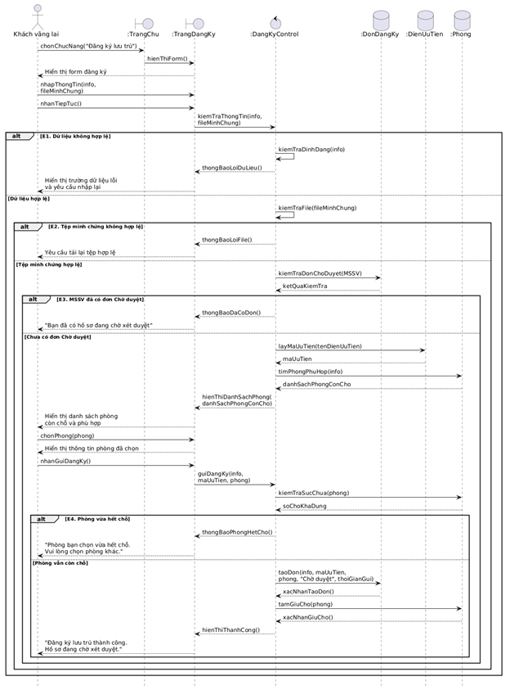
Hình 2.7. Sơ đồ trình tự UC02 - Đăng ký lưu trú

2.3.6. UC03 - Xét duyệt đăng ký
Mã Use Case | UC03
Tên Use Case | Xét duyệt đăng ký
Tác nhân chính | Nhân viên quản lý KTX
Mục đích | Cho phép nhân viên xem hồ sơ chờ duyệt theo thứ tự ưu tiên và quyết định duyệt hoặc từ chối.
Tiền điều kiện | • Nhân viên đã đăng nhập đúng vai trò.  • Trong hệ thống có đơn ở trạng thái “Chờ duyệt”.
Hậu điều kiện | • Nếu duyệt: tạo tài khoản, tạo SinhVien ở trạng thái “Chờ thanh toán”, tạo hóa đơn tiền phòng ban đầu “Chưa thu”, DonDangKy chuyển “Đã duyệt” và gắn MaHoaDon; chưa tạo hợp đồng.  • Nếu từ chối: DonDangKy chuyển “Từ chối”, lưu lý do và không còn được tính là chỗ đang giữ.
Bảng 2.9. Đặc tả UC03

Luồng sự kiện chính:
Bước | Tác nhân thực hiện hành động | Hệ thống phản hồi
1 | Nhân viên mở chức năng xét duyệt.
2 |  | Hệ thống hiển thị đơn Chờ duyệt theo MucUuTien giảm dần, sau đó ThoiGianGui và mã đơn tăng dần.
3 | Nhân viên chọn một đơn để xem.
4 |  | Hệ thống hiển thị thông tin cá nhân, học tập, diện ưu tiên, minh chứng, phòng đã chọn và thời gian gửi. Nếu không có tệp hoặc tệp không còn khả dụng, hiển thị trạng thái tương ứng.
5 | Nhân viên chọn “Duyệt hồ sơ”.
6 |  | Hệ thống yêu cầu xác nhận quyết định.
7 | Nhân viên xác nhận.
8 |  | Hệ thống lấy khóa, mở transaction, đọc lại đơn/phòng; kiểm tra đơn vẫn Chờ duyệt, giới tính, sức chứa, trùng hồ sơ/tài khoản, học kỳ kế tiếp và đơn giá tiền phòng.
9 |  | Hệ thống tạo tài khoản với mật khẩu băm; tạo SinhVien Chờ thanh toán; tạo hoadon và hoadontienphong Chưa thu; cập nhật DonDangKy Đã duyệt và MaHoaDon, giữ MaHopDong = NULL.
10 |  | Hệ thống commit, giải phóng khóa và thông báo duyệt thành công. Chỗ đã giữ tiếp tục được duy trì cho đến khi có hợp đồng hoặc có quy tắc giải phóng khác.
Bảng 2.10. Luồng chính UC03

Các luồng khác:
A1. Nhân viên chọn “Từ chối”: hệ thống yêu cầu lý do; nếu hợp lệ, cập nhật đơn Từ chối và giải phóng chỗ đang giữ.
A2. Nhân viên hủy hộp thoại xác nhận: không ghi dữ liệu.
E1. Đơn đã được xử lý bởi yêu cầu khác: dừng thao tác và tải lại trạng thái.
E2. Phòng không còn đủ chỗ hoặc dữ liệu giới tính không phù hợp: không duyệt.
E3. Phát hiện MSSV/CCCD/tài khoản trùng: không tạo dữ liệu mới.
E4. Không tìm thấy học kỳ hoặc đơn giá tiền phòng hợp lệ: rollback và thông báo.
E5. Lỗi ghi dữ liệu nghiệp vụ: rollback toàn bộ. Email được gửi sau khi quyết định đã lưu; lỗi giao nhận thư được ghi riêng và có thể thử gửi lại, không đảo ngược quyết định xét duyệt đã commit.
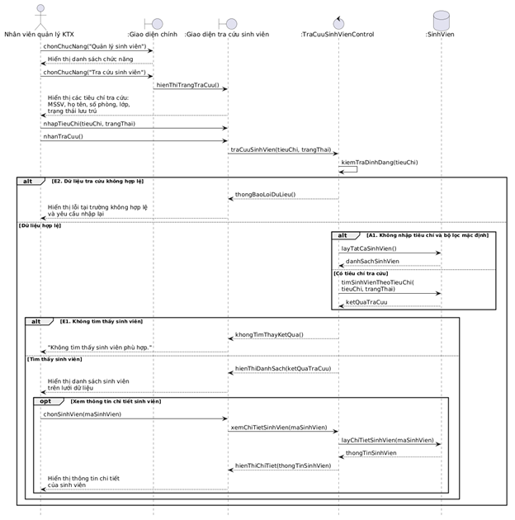
Hình 2.8. Sơ đồ trình tự UC03 - Xét duyệt đăng ký

2.3.7. UC04.1 - Tra cứu sinh viên
Mã Use Case | UC04.1
Tên Use Case | Tra cứu sinh viên
Tác nhân chính | Nhân viên quản lý KTX
Mục đích | Cho phép nhân viên tìm kiếm và xem thông tin sinh viên theo nhiều tiêu chí.
Tiền điều kiện | • Nhân viên đã đăng nhập.  • Hệ thống đã có dữ liệu sinh viên.
Hậu điều kiện | • Hiển thị danh sách và thông tin chi tiết phù hợp tiêu chí; không làm thay đổi dữ liệu.
Bảng 2.11. Đặc tả UC04.1

Luồng sự kiện chính:
Bước | Tác nhân thực hiện hành động | Hệ thống phản hồi
1 | Nhân viên chọn “Quản lý sinh viên” → “Tra cứu sinh viên”.
2 |  | Hệ thống hiển thị ô MSSV, họ tên, số phòng, lớp và bộ lọc trạng thái.
3 | Nhân viên nhập tiêu chí và nhấn “Tra cứu”.
4 |  | Hệ thống kiểm tra dữ liệu, truy vấn SinhVien kết hợp thông tin hợp đồng/phòng khi cần và hiển thị kết quả.
5 | Nhân viên chọn một sinh viên.
6 |  | Hệ thống hiển thị thông tin chi tiết.
Bảng 2.12. Luồng chính UC04.1

Các luồng khác:
A1. Không nhập tiêu chí và chọn “Tất cả”: hiển thị toàn bộ sinh viên theo phạm vi quyền.
E1. Không có kết quả: hiển thị “Không tìm thấy sinh viên”.
E2. Tiêu chí sai định dạng: hiển thị lỗi và yêu cầu nhập lại.
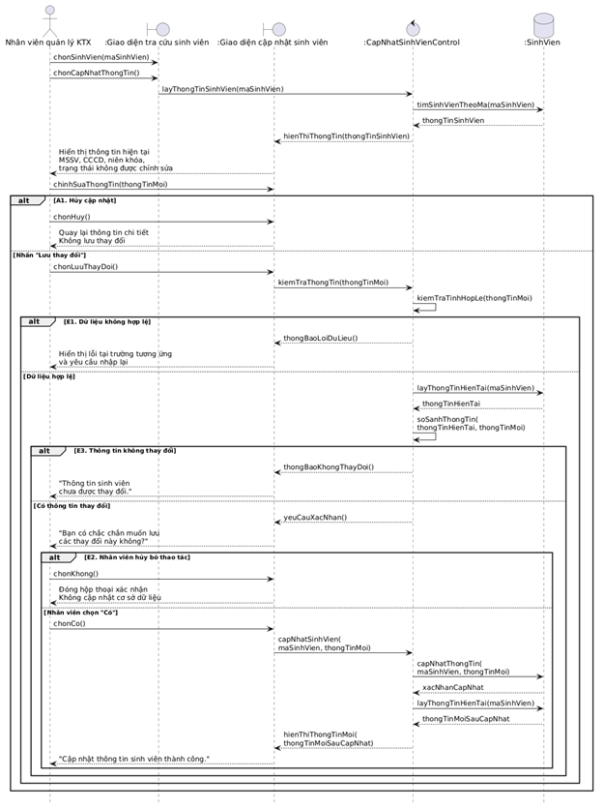
Hình 2.9. Sơ đồ trình tự UC04.1 - Tra cứu sinh viên

2.3.8. UC04.2 - Cập nhật sinh viên
Mã Use Case | UC04.2
Tên Use Case | Cập nhật sinh viên
Tác nhân chính | Nhân viên quản lý KTX
Mục đích | Cho phép nhân viên điều chỉnh các thông tin cá nhân được phép cập nhật.
Tiền điều kiện | • Nhân viên đã đăng nhập và đã chọn sinh viên từ UC04.1.  • Sinh viên mục tiêu còn tồn tại.
Hậu điều kiện | • Lưu thông tin mới hợp lệ; các trường không cho phép sửa giữ nguyên.
Bảng 2.13. Đặc tả UC04.2

Luồng sự kiện chính:
Bước | Tác nhân thực hiện hành động | Hệ thống phản hồi
1 | Nhân viên chọn “Cập nhật thông tin”.
2 |  | Hệ thống hiển thị dữ liệu hiện tại.
3 | Nhân viên sửa thông tin và nhấn “Lưu thay đổi”.
4 |  | Hệ thống kiểm tra định dạng và so sánh với dữ liệu cũ.
5 |  | Nếu dữ liệu hợp lệ và có thay đổi, hệ thống yêu cầu xác nhận.
6 | Nhân viên chọn “Có”.
7 |  | Hệ thống cập nhật các trường được phép và hiển thị thông tin mới.
Bảng 2.14. Luồng chính UC04.2

Các luồng khác:
A1. Nhân viên hủy trước hoặc tại hộp thoại xác nhận: không cập nhật.
E1. Dữ liệu không hợp lệ hoặc thiếu: hiển thị lỗi.
E2. Không có thay đổi thực tế: không thực hiện UPDATE và thông báo.
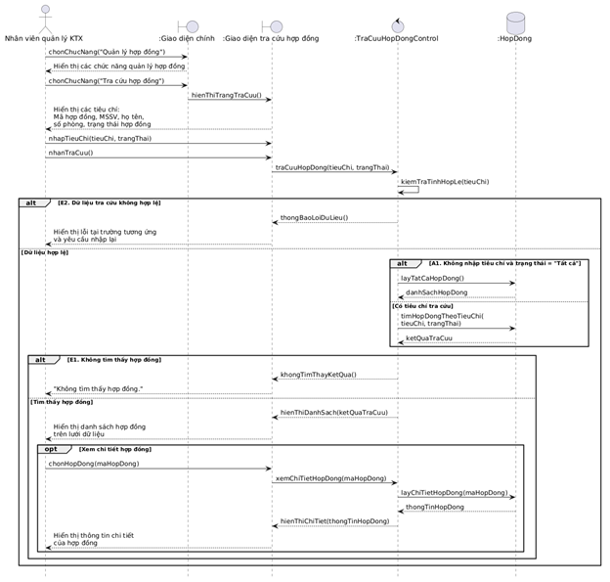
Hình 2.10. Sơ đồ trình tự UC04.2 - Cập nhật sinh viên

2.3.9. UC05.1 - Tra cứu hợp đồng
Mã Use Case | UC05.1
Tên Use Case | Tra cứu hợp đồng
Tác nhân chính | Nhân viên quản lý KTX
Mục đích | Tìm kiếm, xem chi tiết và kiểm tra trạng thái hợp đồng lưu trú.
Tiền điều kiện | • Nhân viên đã đăng nhập.  • Hệ thống đã có dữ liệu hợp đồng.
Hậu điều kiện | • Hiển thị hợp đồng khớp tiêu chí; không thay đổi dữ liệu.
Bảng 2.15. Đặc tả UC05.1

Luồng sự kiện chính:
Bước | Tác nhân thực hiện hành động | Hệ thống phản hồi
1 | Nhân viên chọn “Quản lý hợp đồng” → “Tra cứu hợp đồng”.
2 |  | Hệ thống hiển thị ô mã hợp đồng, MSSV, họ tên, số phòng và bộ lọc trạng thái.
3 | Nhân viên nhập tiêu chí và nhấn “Tra cứu”.
4 |  | Hệ thống kiểm tra dữ liệu, truy vấn các hợp đồng phù hợp và hiển thị danh sách.
5 | Nhân viên chọn một hợp đồng.
6 |  | Hệ thống hiển thị chi tiết hợp đồng.
Bảng 2.16. Luồng chính UC05.1

Các luồng khác:
A1. Không nhập tiêu chí và chọn “Tất cả”: hiển thị toàn bộ hợp đồng.
E1. Không có kết quả: hiển thị thông báo.
E2. Dữ liệu tra cứu sai định dạng: yêu cầu nhập lại.
Hình 2.11. Sơ đồ trình tự UC05.1 - Tra cứu hợp đồng

2.3.10. UC05.2 - Thanh lý hợp đồng
Mã Use Case | UC05.2
Tên Use Case | Thanh lý hợp đồng
Tác nhân chính | Nhân viên quản lý KTX
Mục đích | Kết thúc hợp đồng lưu trú thủ công khi sinh viên dọn đi và đáp ứng điều kiện tài chính.
Tiền điều kiện | • Nhân viên đã đăng nhập và chọn hợp đồng cần thanh lý.  • Theo đặc tả hiện hành, hợp đồng mục tiêu ở trạng thái “Còn hạn”.
Hậu điều kiện | • Hợp đồng chuyển Đã thanh lý; lưu ngày và tiền hoàn phòng dự kiến trong thanhlyhopdong.  • Giữ ngày kết thúc gốc; chỉ chuyển sinh viên Đã rời đi khi không còn hợp đồng Còn hạn khác.  • Chỗ của hợp đồng không còn tính vào số đang ở.
Bảng 2.17. Đặc tả UC05.2

Luồng sự kiện chính:
Bước | Tác nhân thực hiện hành động | Hệ thống phản hồi
1 | Nhân viên chọn “Thanh lý hợp đồng”.
2 |  | Hệ thống đọc hợp đồng và kiểm tra hóa đơn tiền phòng, phần điện nước Chưa thu của đúng sinh viên.
3 |  | Nếu đủ điều kiện, hệ thống hiển thị hộp thoại xác nhận.
4 | Nhân viên xác nhận.
5 |  | Trong transaction: kiểm tra lại công nợ, ghi lịch sử thanh lý và tiền phòng chưa sử dụng dự kiến hoàn, đổi trạng thái hợp đồng; chỉ đổi sinh viên Đã rời đi nếu không còn hợp đồng Còn hạn khác; commit.
Bảng 2.18. Luồng chính UC05.2

Các luồng khác:
E1. Sinh viên còn hóa đơn tiền phòng hoặc phần điện nước Chưa thu: không thanh lý. Công nợ của thành viên khác trong phòng không thay thế phần phải thu của sinh viên đang được xét.
E2. Hợp đồng đã thanh lý hoặc trạng thái không cho phép: không thực hiện lặp.
A1. Nhân viên hủy xác nhận: không thay đổi dữ liệu.
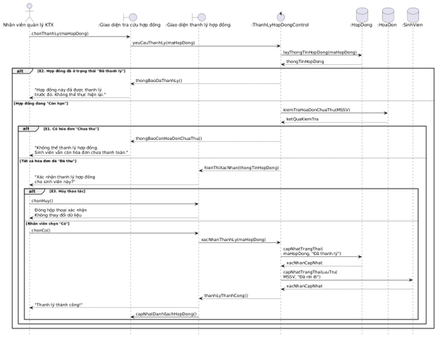
Hình 2.12. Sơ đồ trình tự UC05.2 - Thanh lý hợp đồng

2.3.11. UC06 - Ghi nhận chỉ số điện nước
Mã Use Case | UC06
Tên Use Case | Ghi nhận chỉ số điện nước
Tác nhân chính | Nhân viên quản lý KTX
Mục đích | Ghi chỉ số điện và nước của phòng theo tháng làm cơ sở lập hóa đơn.
Tiền điều kiện | • Nhân viên đã đăng nhập.  • Phòng có dữ liệu và đang có ít nhất một sinh viên lưu trú.
Hậu điều kiện | • Lưu bản ghi chỉ số mới, thời gian ghi và nhân viên thực hiện.
Bảng 2.19. Đặc tả UC06

Luồng sự kiện chính:
Bước | Tác nhân thực hiện hành động | Hệ thống phản hồi
1 | Nhân viên chọn chức năng ghi chỉ số.
2 |  | Hệ thống hiển thị các phòng đang có sinh viên lưu trú.
3 | Nhân viên chọn phòng.
4 |  | Hệ thống hiển thị chỉ số gần nhất để đối chiếu.
5 | Nhân viên nhập chỉ số mới và nhấn “Lưu”.
6 |  | Hệ thống kiểm tra số nguyên không âm, không nhỏ hơn chỉ số trước và không trùng phòng/tháng/năm.
7 |  | Nếu hợp lệ, hệ thống ghi ChiSoDienNuoc và thông báo thành công.
Bảng 2.20. Luồng chính UC06

Các luồng khác:
E1. Chỉ số mới nhỏ hơn chỉ số cũ: từ chối.
E2. Thiếu hoặc sai định dạng: yêu cầu nhập lại.
E3. Phòng đã có bản ghi trong kỳ: không tạo trùng.
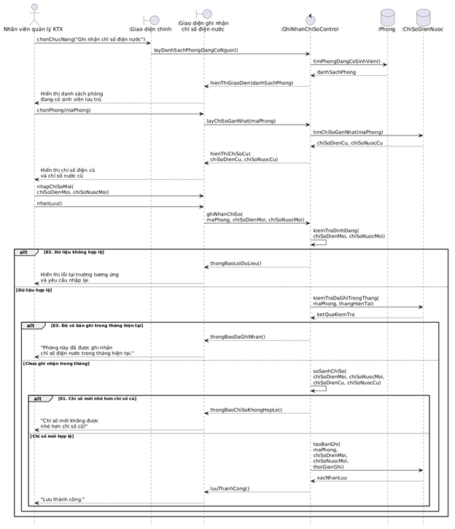
Hình 2.13. Sơ đồ trình tự UC06 - Ghi nhận chỉ số điện nước

2.3.12. UC07.1 - Tra cứu hóa đơn
Mã Use Case | UC07.1
Tên Use Case | Tra cứu hóa đơn
Tác nhân chính | Nhân viên kế toán
Mục đích | Tìm kiếm và xem chi tiết hóa đơn theo MSSV, phòng, loại, tháng/năm và trạng thái.
Tiền điều kiện | • Nhân viên kế toán đã đăng nhập.  • Hệ thống có dữ liệu hóa đơn.
Hậu điều kiện | • Hiển thị danh sách và chi tiết phù hợp; không thay đổi dữ liệu.
Bảng 2.21. Đặc tả UC07.1

Luồng sự kiện chính:
Bước | Tác nhân thực hiện hành động | Hệ thống phản hồi
1 | Nhân viên chọn “Quản lý hóa đơn” → “Tra cứu hóa đơn”.
2 |  | Hệ thống hiển thị các ô và bộ lọc.
3 | Nhân viên nhập tiêu chí và nhấn “Tra cứu”.
4 |  | Hệ thống kiểm tra dữ liệu và truy vấn danh sách hóa đơn.
5 | Nhân viên chọn một hóa đơn.
6 |  | Hệ thống hiển thị chi tiết hóa đơn.
Bảng 2.22. Luồng chính UC07.1

Các luồng khác:
A1. Không nhập tiêu chí, giữ bộ lọc mặc định: hiển thị danh sách phù hợp mặc định.
E1. Không có kết quả: hiển thị thông báo.
E2. Tiêu chí sai định dạng: yêu cầu nhập lại.
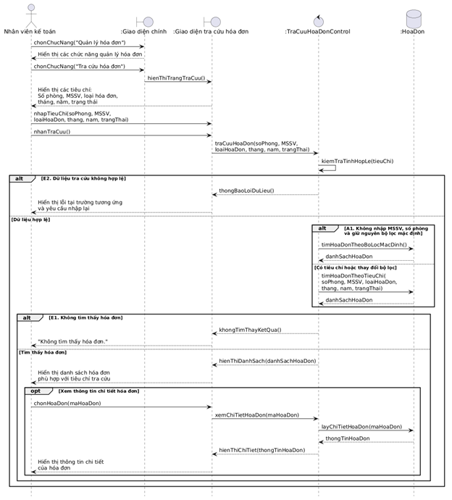
Hình 2.14. Sơ đồ trình tự UC07.1 - Tra cứu hóa đơn

2.3.13. UC07.2 - Xác nhận thanh toán
Mã Use Case | UC07.2
Tên Use Case | Xác nhận thanh toán
Tác nhân chính | Nhân viên kế toán
Mục đích | Xác nhận việc thanh toán trực tiếp/thủ công đối với hóa đơn Chưa thu.
Tiền điều kiện | • Nhân viên kế toán đã đăng nhập.  • Hóa đơn mục tiêu tồn tại và thuộc trạng thái “Chưa thu”.
Hậu điều kiện | • Tiền phòng: hóa đơn chuyển Đã thu và ghi thời điểm thanh toán.  • Điện nước: ghi nhận đúng phần của sinh viên; hóa đơn chung chỉ Đã thu khi không còn phần Chưa thu.  • Khoản tiền phòng ban đầu hợp lệ tạo hợp đồng theo học kỳ, gắn với đơn đăng ký và chuyển sinh viên Đang ở trong cùng transaction.
Bảng 2.23. Đặc tả UC07.2

Luồng sự kiện chính:
Bước | Tác nhân thực hiện hành động | Hệ thống phản hồi
1 | Nhân viên chọn hóa đơn từ kết quả UC07.1 và nhấn “Xác nhận thanh toán”.
2 |  | Hệ thống đọc lại hóa đơn, kiểm tra trạng thái và hiển thị xác nhận.
3 | Nhân viên chọn “Có”.
4 |  | Mở transaction, khóa và đọc lại khoản thu. Với điện nước, xác nhận phần của đúng sinh viên; với tiền phòng, xác nhận hóa đơn tương ứng.
5 |  | Nếu hóa đơn là hóa đơn ban đầu gắn với DonDangKy Đã duyệt, MaHopDong còn NULL và dữ liệu hợp đồng đã đủ, hệ thống tạo HopDong, gắn MaHopDong vào đơn và cập nhật SinhVien = “Đang ở”.
6 |  | Hoàn tất các cập nhật và commit. Hóa đơn điện nước chung chỉ chuyển Đã thu khi mọi phần phải thu đã hoàn tất; giao diện phản hồi kết quả.
Bảng 2.24. Luồng chính UC07.2

Các luồng khác:
E1. Chưa chọn hóa đơn: yêu cầu chọn.
E2. Hóa đơn đã Đã thu: không xác nhận lặp.
A1. Nhân viên hủy: không thay đổi dữ liệu.
E3. Bất kỳ bước tạo hợp đồng hoặc cập nhật liên quan lỗi: rollback toàn bộ, không để hóa đơn Đã thu nhưng hợp đồng chưa hình thành.
Ghi chú nghiệp vụ: Thời hạn hiệu lực của hợp đồng lưu trú được xác lập theo khung thời gian chính thức của học kỳ tương ứng được cấu hình trong bảng dữ liệu hocky.

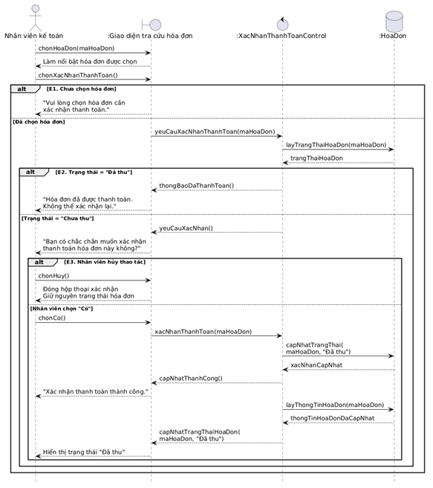
Hình 2.15. Sơ đồ trình tự UC07.2 - Xác nhận thanh toán

2.3.14. UC08 - Gửi phản ánh sự cố
Mã Use Case | UC08
Tên Use Case | Gửi phản ánh sự cố
Tác nhân chính | Sinh viên
Mục đích | Cho phép sinh viên phản ánh sự cố liên quan phòng đang lưu trú.
Tiền điều kiện | • Sinh viên đã đăng nhập.  • Sinh viên có hợp đồng lưu trú ở trạng thái “Còn hạn”.
Hậu điều kiện | • Tạo PhanAnhSuCo ở trạng thái “Chờ xử lý”, ghi thời gian gửi và phòng theo dữ liệu lưu trú.
Bảng 2.25. Đặc tả UC08

Luồng sự kiện chính:
Bước | Tác nhân thực hiện hành động | Hệ thống phản hồi
1 | Sinh viên chọn “Gửi phản ánh sự cố”.
2 |  | Máy chủ xác định danh tính từ phiên và lấy phòng từ hợp đồng hiện hành; hiển thị biểu mẫu.
3 | Sinh viên chọn loại sự cố, nhập mô tả và gửi.
4 |  | Máy chủ đọc lại hợp đồng/phòng, kiểm tra dữ liệu.
5 |  | Nếu hợp lệ, hệ thống tạo phản ánh Chờ xử lý và thông báo thành công.
Bảng 2.26. Luồng chính UC08

Các luồng khác:
E1. Chưa chọn loại sự cố: không tạo phản ánh.
E2. Mô tả trống/không hợp lệ: yêu cầu nhập lại.
E3. Không còn hợp đồng Còn hạn hoặc hợp đồng thay đổi trong lúc nhập form: từ chối và không dùng mã phòng do phía client gửi làm căn cứ.
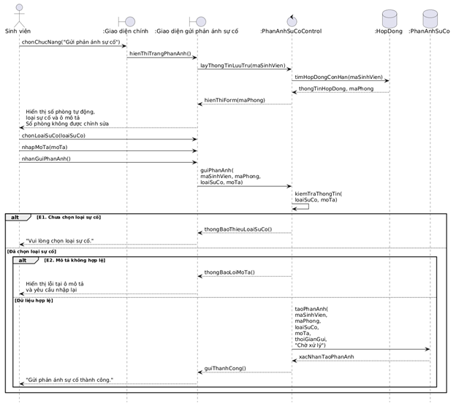
Hình 2.16. Sơ đồ trình tự UC08 - Gửi phản ánh sự cố

2.3.15. UC09 - Xử lý phản ánh sự cố
Mã Use Case | UC09
Tên Use Case | Xử lý phản ánh sự cố
Tác nhân chính | Nhân viên quản lý KTX
Mục đích | Xem phản ánh Chờ xử lý, ghi chi phí và kết quả xử lý.
Tiền điều kiện | • Nhân viên đã đăng nhập.  • Có phản ánh ở trạng thái “Chờ xử lý”.
Hậu điều kiện | • Ghi MaNhanVienXuLy, ChiPhiSuaChua và chuyển phản ánh “Đã xử lý”.
Bảng 2.27. Đặc tả UC09

Luồng sự kiện chính:
Bước | Tác nhân thực hiện hành động | Hệ thống phản hồi
1 | Nhân viên mở chức năng xử lý phản ánh.
2 |  | Hệ thống hiển thị phản ánh Chờ xử lý theo thời gian gửi từ sớm đến muộn.
3 | Nhân viên xem chi tiết.
4 |  | Hệ thống hiển thị phòng, loại sự cố, mô tả, thời gian và ô nhập chi phí.
5 | Nhân viên nhập chi phí và xác nhận.
6 |  | Máy chủ lấy nhân viên từ phiên, đọc lại phản ánh và kiểm tra vẫn Chờ xử lý.
7 |  | Nếu hợp lệ, hệ thống ghi người xử lý, chi phí (cho phép 0) và trạng thái Đã xử lý.
Bảng 2.28. Luồng chính UC09

Các luồng khác:
E1. Chi phí không phải số hoặc < 0: từ chối.
E2. Bỏ trống chi phí: yêu cầu nhập; có thể nhập 0 nếu không phát sinh.
E3. Phản ánh đã được xử lý bởi yêu cầu khác: không cập nhật lặp.
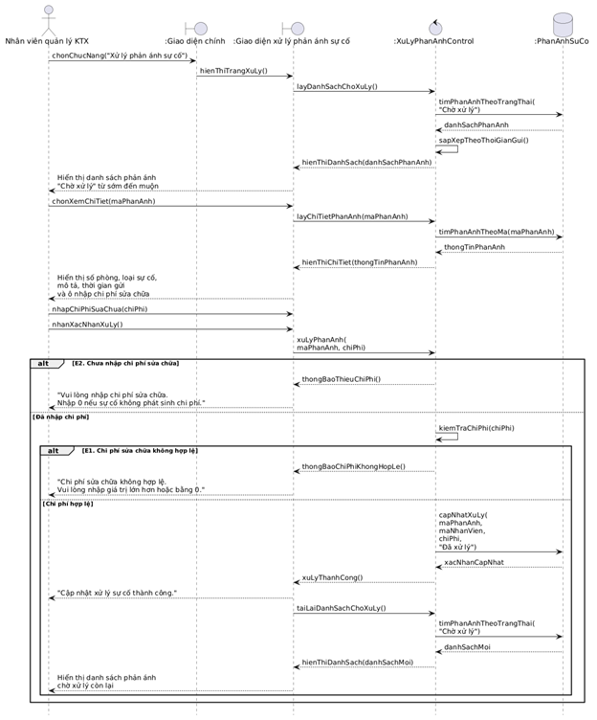
Hình 2.17. Sơ đồ trình tự UC09 - Xử lý phản ánh sự cố

2.3.16. UC10.1 - Lập hóa đơn tiền phòng
Mã Use Case | UC10.1
Tên Use Case | Lập hóa đơn tiền phòng
Tác nhân chính | Timer (Hệ thống)
Mục đích | Tự động lập hóa đơn tiền phòng cho kỳ kế tiếp và tạo thông báo cho sinh viên đủ điều kiện.
Tiền điều kiện | • Đạt mốc 10 ngày trước ngày kết thúc học kỳ hiện tại.  • Có học kỳ hiện tại, học kỳ kế tiếp và đơn giá tiền phòng có hiệu lực.
Hậu điều kiện | • Tạo hoadon loại “Tiền phòng” và hoadontienphong ở trạng thái “Chưa thu” cho từng sinh viên đủ điều kiện.  • Không tạo trùng MSSV + MaHocKy, bao gồm hóa đơn ban đầu đã được UC03 tạo.  • Tạo thông báo cho sinh viên.
Bảng 2.29. Đặc tả UC10.1

Luồng sự kiện chính:
Bước | Tác nhân thực hiện hành động | Hệ thống phản hồi
1 | Timer kích hoạt tác vụ.
2 |  | Hệ thống xác định học kỳ kế tiếp, đơn giá và danh sách sinh viên có hợp đồng đủ điều kiện.
3 |  | Với từng sinh viên, hệ thống kiểm tra hóa đơn cùng học kỳ; nếu chưa có, tính tổng tiền kỳ theo đơn giá tháng và phần tháng lẻ.
4 |  | Trong transaction, hệ thống tạo hoadon, hoadontienphong và thongbao; commit khi đầy đủ.
5 |  | Tiếp tục xử lý các sinh viên còn lại.
Bảng 2.30. Luồng chính UC10.1

Các luồng khác:
A1. Không có sinh viên đủ điều kiện: kết thúc không tạo hóa đơn.
A2. Hóa đơn cùng sinh viên/học kỳ đã tồn tại: bỏ qua sinh viên đó.
E1. Không có đơn giá hoặc dữ liệu học kỳ hợp lệ: không lập hóa đơn.
E2. Lỗi ghi: rollback giao dịch của đối tượng đang xử lý.
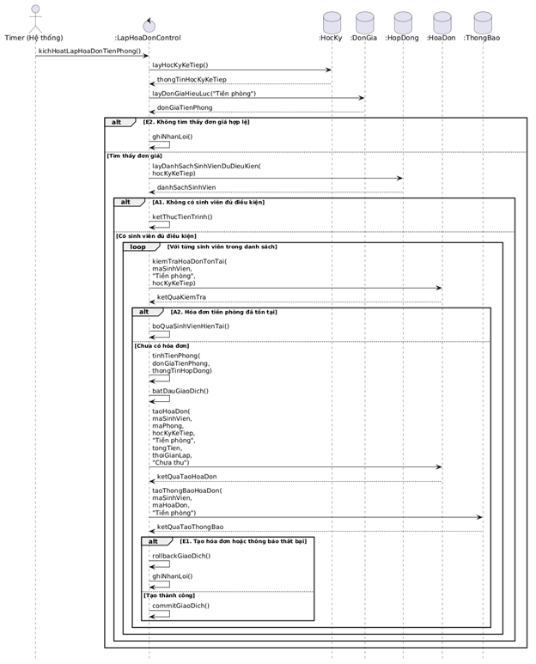
Hình 2.18. Sơ đồ trình tự UC10.1 - Lập hóa đơn tiền phòng

2.3.17. UC10.2 - Lập hóa đơn điện nước
Mã Use Case | UC10.2
Tên Use Case | Lập hóa đơn điện nước
Tác nhân chính | Timer (Hệ thống)
Mục đích | Tính lượng điện nước tiêu thụ của tháng vừa qua, lập hóa đơn theo phòng và thông báo cho sinh viên liên quan.
Tiền điều kiện | • Ngày hiện tại là ngày đầu tháng mới.  • Có dữ liệu chỉ số của tháng cần tính và mốc trước đó; có đơn giá điện, nước phù hợp.
Hậu điều kiện | • Tạo hóa đơn điện nước và các phần phải thu trong hoadondiennuocsinhvien, trạng thái Chưa thu.  • Không trùng phòng/tháng/năm.  • Tạo thông báo cho sinh viên được phân bổ.
Bảng 2.31. Đặc tả UC10.2

Luồng sự kiện chính:
Bước | Tác nhân thực hiện hành động | Hệ thống phản hồi
1 | Timer kích hoạt ngày đầu tháng.
2 |  | Hệ thống xác định tháng/năm vừa kết thúc, kể cả trường hợp chuyển năm khi tháng hiện tại là tháng 1.
3 |  | Hệ thống lấy đơn giá, danh sách phòng và chỉ số cần thiết.
4 |  | Với từng phòng chưa có hóa đơn kỳ đó, hệ thống tính điện/nước tiêu thụ và tiền tương ứng.
5 |  | Trong transaction: tạo hóa đơn điện nước, xác định danh sách sinh viên theo hợp đồng giao với tháng tính, chia số tiền thành phần phải thu, lưu số tiền và trạng thái từng phần, tạo thông báo; commit.
Bảng 2.32. Luồng chính UC10.2

Các luồng khác:
A1. Không có phòng đủ dữ liệu: kết thúc hoặc bỏ qua phòng.
A2. Hóa đơn phòng/tháng/năm đã tồn tại: không tạo trùng.
A3. Thiếu chỉ số mốc: bỏ qua phòng và ghi nhận để xử lý sau theo cơ chế được chốt.
E1. Không có đơn giá hợp lệ hoặc lỗi hệ thống: không ghi dữ liệu dở dang.
Ghi chú nghiệp vụ: Nghiệp vụ tính toán và phân bổ điện nước áp dụng cho các chu kỳ sử dụng trọn vẹn theo từng tháng; các trường hợp thay đổi chỉ số đột xuất hoặc tiếp nhận phòng giữa kỳ được xử lý thông qua thủ tục điều chỉnh chỉ số khởi tạo.

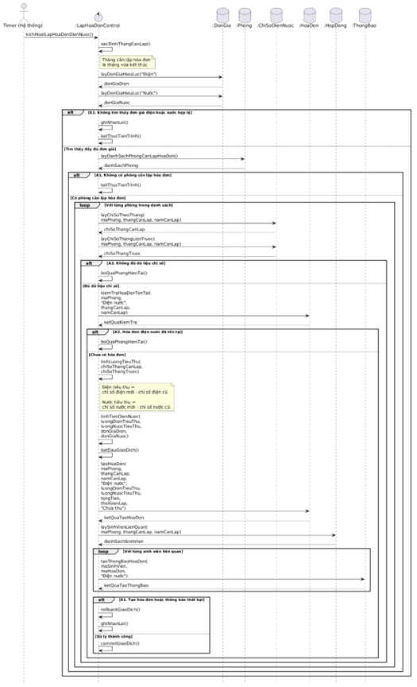
Hình 2.19. Sơ đồ trình tự UC10.2 - Lập hóa đơn điện nước

2.3.18. UC11 - Xem thông tin lưu trú
Mã Use Case | UC11
Tên Use Case | Xem thông tin lưu trú
Tác nhân chính | Sinh viên
Mục đích | Cho phép sinh viên xem thông tin cá nhân và thông tin lưu trú của chính mình.
Tiền điều kiện | • Sinh viên đã đăng nhập.  • Hồ sơ SinhVien của tài khoản tồn tại.
Hậu điều kiện | • Hiển thị hồ sơ và thông tin hợp đồng/phòng nếu có; không thay đổi dữ liệu.
Bảng 2.33. Đặc tả UC11

Luồng sự kiện chính:
Bước | Tác nhân thực hiện hành động | Hệ thống phản hồi
1 | Sinh viên mở khu vực hồ sơ/thông tin lưu trú.
2 |  | Hệ thống xác định MSSV từ tài khoản/phiên.
3 |  | Hệ thống truy vấn thông tin cá nhân, hợp đồng phù hợp và phòng; hiển thị dữ liệu chỉ đọc.
Bảng 2.34. Luồng chính UC11

Các luồng khác:
A1. Không có hợp đồng Còn hạn: vẫn hiển thị hồ sơ cá nhân và thông báo chưa có hợp đồng lưu trú còn hiệu lực.
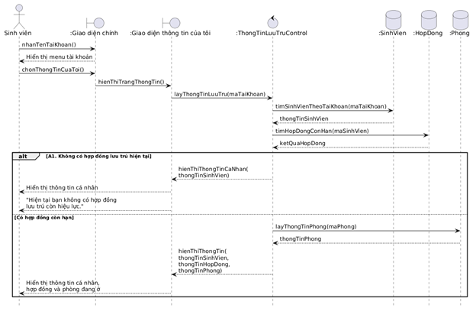
Hình 2.20. Sơ đồ trình tự UC11 - Xem thông tin lưu trú

2.3.19. UC12 - Xem thông báo
Mã Use Case | UC12
Tên Use Case | Xem thông báo
Tác nhân chính | Sinh viên
Mục đích | Xem danh sách và nội dung thông báo thuộc về sinh viên đang đăng nhập.
Tiền điều kiện | • Sinh viên đã đăng nhập.  • Hồ sơ SinhVien tồn tại.
Hậu điều kiện | • Hiển thị thông báo mới nhất trước; không thay đổi dữ liệu.
Bảng 2.35. Đặc tả UC12

Luồng sự kiện chính:
Bước | Tác nhân thực hiện hành động | Hệ thống phản hồi
1 | Sinh viên chọn biểu tượng chuông.
2 |  | Hệ thống xác định MSSV từ phiên và lấy các thông báo tương ứng, sắp xếp mới nhất trước.
3 | Sinh viên chọn một thông báo.
4 |  | Hệ thống lấy chi tiết theo MaThongBao đồng thời ràng buộc MSSV của phiên và hiển thị nội dung.
Bảng 2.36. Luồng chính UC12

Các luồng khác:
A1. Không có thông báo: hiển thị danh sách trống và thông báo phù hợp.
E1. MaThongBao không thuộc sinh viên đang đăng nhập: không trả dữ liệu.
Ghi chú nghiệp vụ: Hệ thống thông báo hiện lưu trữ nội dung thông báo chung cho toàn thể sinh viên nội trú; việc theo dõi chi tiết trạng thái đã đọc của từng tài khoản cá nhân được định hướng nâng cấp trong phiên bản tiếp theo.

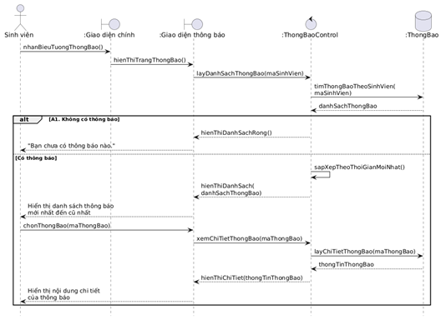
Hình 2.21. Sơ đồ trình tự UC12 - Xem thông báo

2.3.20. UC13 - Chatbot AI
Mã Use Case | UC13
Tên Use Case | Chatbot AI
Tác nhân chính | Khách vãng lai, Sinh viên
Mục đích | Hỏi đáp thông tin chung về KTX và hướng dẫn sử dụng hệ thống.
Tiền điều kiện | • Người dùng đã truy cập website.  • Chức năng trợ lý AI sẵn sàng theo cấu hình triển khai.
Hậu điều kiện | • Hiển thị câu trả lời/hướng dẫn; không thay đổi dữ liệu nghiệp vụ.
Bảng 2.37. Đặc tả UC13

Luồng sự kiện chính:
Bước | Tác nhân thực hiện hành động | Hệ thống phản hồi
1 | Người dùng mở trợ lý AI.
2 |  | Hệ thống hiển thị cửa sổ trò chuyện.
3 | Người dùng nhập câu hỏi và gửi.
4 |  | Máy chủ kiểm tra nội dung/phạm vi được phép; câu hỏi hợp lệ mới được chuyển tới thành phần xử lý AI.
5 |  | Hệ thống nhận và hiển thị câu trả lời phù hợp phạm vi hỗ trợ.
6 | Người dùng có thể tiếp tục hỏi.
7 |  | Hệ thống lặp lại quy trình xử lý.
Bảng 2.38. Luồng chính UC13

Các luồng khác:
E1. Câu hỏi trống: không gửi xử lý.
E2. Câu hỏi ngoài phạm vi: phản hồi rằng trợ lý chỉ hỗ trợ thông tin KTX và hướng dẫn hệ thống.
E3. Dịch vụ mô hình chính lỗi: thử mô hình dự phòng và số lần retry giới hạn, sau đó dùng câu trả lời dự phòng phù hợp. Luồng này không cấp quyền đọc dữ liệu cá nhân hoặc ghi dữ liệu nghiệp vụ cho AI.
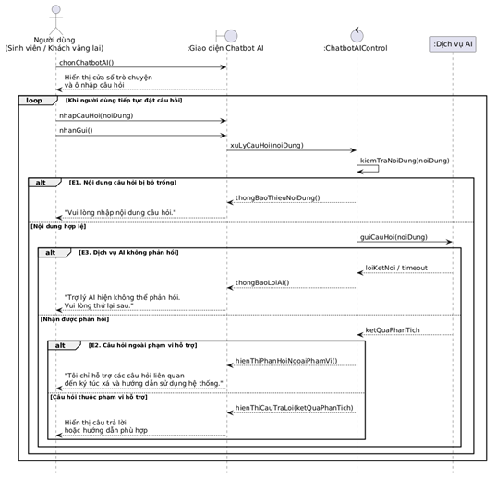
Hình 2.22. Sơ đồ trình tự UC13 - Chatbot AI

2.3.21. UC14 - Xem thống kê và báo cáo
Mã Use Case | UC14
Tên Use Case | Xem thống kê và báo cáo
Tác nhân chính | Quản lý KTX
Mục đích | Xem số liệu tổng hợp về lưu trú, hóa đơn và phản ánh sự cố.
Tiền điều kiện | • Quản lý KTX đã đăng nhập.
Hậu điều kiện | • Hiển thị kết quả theo loại thống kê và khoảng thời gian; không thay đổi dữ liệu.
Bảng 2.39. Đặc tả UC14

Luồng sự kiện chính:
Bước | Tác nhân thực hiện hành động | Hệ thống phản hồi
1 | Quản lý chọn “Xem thống kê và báo cáo”.
2 |  | Hệ thống hiển thị loại thống kê, ngày bắt đầu và ngày kết thúc.
3 | Quản lý chọn tiêu chí và nhấn “Thống kê”.
4 |  | Hệ thống kiểm tra khoảng thời gian, truy vấn và tổng hợp dữ liệu.
5 |  | Hệ thống hiển thị số liệu tổng hợp và bảng kết quả.
Bảng 2.40. Luồng chính UC14

Các luồng khác:
A1. Không chọn khoảng thời gian: xem toàn bộ dữ liệu hiện có.
E1. Ngày kết thúc nhỏ hơn ngày bắt đầu: báo lỗi.
E2. Không có dữ liệu: hiển thị thông báo phù hợp.
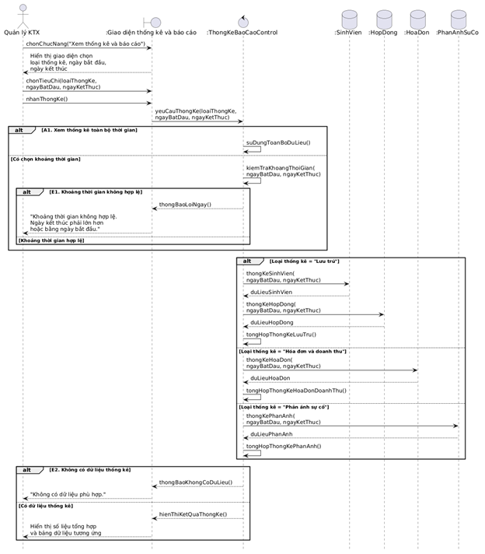
Hình 2.23. Sơ đồ trình tự UC14 - Xem thống kê và báo cáo

2.3.22. UC15 - Xem thông tin phòng
Mã Use Case | UC15
Tên Use Case | Xem thông tin phòng
Tác nhân chính | Khách vãng lai
Mục đích | Cho phép người dùng xem phòng theo khu Nam/Nữ, tòa, tầng và số chỗ khả dụng.
Tiền điều kiện | • Người dùng đã truy cập website.
Hậu điều kiện | • Hiển thị danh sách phòng và số đang ở, đang giữ, khả dụng; không thay đổi dữ liệu.
Bảng 2.41. Đặc tả UC15

Luồng sự kiện chính:
Bước | Tác nhân thực hiện hành động | Hệ thống phản hồi
1 | Người dùng chọn “Thông tin phòng”.
2 |  | Hệ thống hiển thị bộ lọc khu, tòa và tầng; giá trị tòa/tầng lấy từ CSDL.
3 | Người dùng thay đổi khu/tòa/tầng.
4 |  | Máy chủ kiểm tra bộ lọc; lấy tòa theo khu, tầng theo tòa và truy vấn danh sách phòng.
5 |  | Hệ thống tính số đang ở từ hợp đồng Còn hạn; số đang giữ từ đơn Chờ duyệt và đơn Đã duyệt có MaHopDong NULL; tính khả dụng = SucChua - đang ở - đang giữ.
6 |  | Hệ thống hiển thị cả phòng còn chỗ và phòng đầy; giá trị khả dụng không dương hiển thị 0/Đầy.
Bảng 2.42. Luồng chính UC15

Các luồng khác:
E1. Bộ lọc khu/tòa/tầng không hợp lệ: thông báo và không truy vấn sai phạm vi.
A1. Không có phòng phù hợp: hiển thị danh sách trống.
E2. Lỗi CSDL: hiển thị thông báo thân thiện, không lộ chi tiết kỹ thuật.
UC15 chỉ đọc dữ liệu, không giữ chỗ và không trả về hồ sơ cá nhân của sinh viên trong phòng.

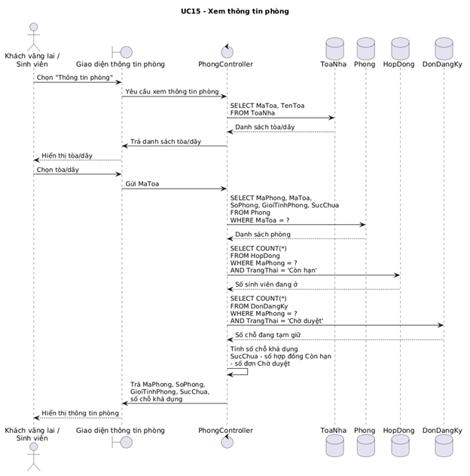
Hình 2.24. Sơ đồ trình tự UC15 - Xem thông tin phòng

2.3.23. UC16 - Xem hướng dẫn
Mã Use Case | UC16
Tên Use Case | Xem hướng dẫn
Tác nhân chính | Khách vãng lai
Mục đích | Hỗ trợ người dùng xem hướng dẫn đăng ký lưu trú và sử dụng các chức năng cơ bản.
Tiền điều kiện | • Người dùng đã truy cập website.
Hậu điều kiện | • Nội dung hướng dẫn được hiển thị; không thay đổi dữ liệu.
Bảng 2.43. Đặc tả UC16

Luồng sự kiện chính:
Bước | Tác nhân thực hiện hành động | Hệ thống phản hồi
1 | Người dùng chọn “Hướng dẫn”.
2 |  | Hệ thống hiển thị trang hướng dẫn đăng ký và các bước sử dụng chức năng cơ bản.
Bảng 2.44. Luồng chính UC16

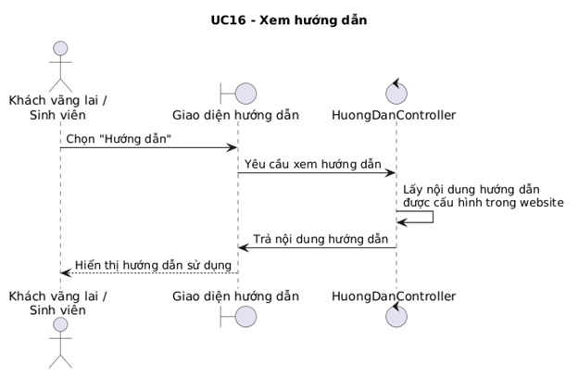
Hình 2.25. Sơ đồ trình tự UC16 - Xem hướng dẫn

2.3.24. UC17 - Thanh toán hóa đơn
Mã Use Case | UC17
Tên Use Case | Thanh toán hóa đơn
Tác nhân chính | Sinh viên
Mục đích | Cho phép sinh viên thực hiện thanh toán hóa đơn bằng quy trình QR mô phỏng trong phạm vi đồ án.
Tiền điều kiện | • Sinh viên đã đăng nhập.  • Hóa đơn thuộc về sinh viên và đang ở trạng thái “Chưa thu”.
Hậu điều kiện | • Tiền phòng: cập nhật hóa đơn Đã thu; nếu là khoản đầu tiên hợp lệ, tạo và liên kết hợp đồng.  • Điện nước: cập nhật phần phải thu của sinh viên; hóa đơn chung chỉ Đã thu khi mọi phần đã thu.  • Phiên QR được đánh dấu đã dùng trong cùng giao dịch.
Bảng 2.45. Đặc tả UC17

Luồng sự kiện chính:
Bước | Tác nhân thực hiện hành động | Hệ thống phản hồi
1 | Sinh viên mở danh sách hóa đơn và chọn hóa đơn Chưa thu cần thanh toán.
2 |  | Hệ thống kiểm tra quyền sở hữu và hiển thị chi tiết hóa đơn.
3 | Sinh viên chọn “Tạo mã QR”.
4 |  | Máy chủ kiểm tra quyền, phát hành hoặc tái sử dụng phiên hợp lệ; hiển thị mã QR và thời hạn tối đa năm phút.
5 | Sinh viên quét QR.
6 |  | Trang thanh toán mô phỏng hiển thị mã hóa đơn, số tiền, nội dung thanh toán và nút “Xác nhận thanh toán”.
7 | Sinh viên nhấn “Xác nhận thanh toán”.
8 |  | Kiểm tra mã, thời hạn, tài khoản, số tiền, quyền sở hữu và trạng thái khoản phải thu; khóa và xử lý trong transaction.
9 |  | Ghi nhận thu đúng hóa đơn/phần điện nước; đánh dấu phiên đã dùng. Chỉ hóa đơn tiền phòng ban đầu hợp lệ mới tạo và liên kết hợp đồng theo học kỳ.
10 |  | Hệ thống commit và hiển thị thanh toán thành công.
Bảng 2.46. Luồng chính UC17

Các luồng khác:
A1. Sinh viên hủy trước khi xác nhận: không thay đổi dữ liệu.
E1. Hóa đơn đã Đã thu: không xử lý lặp.
E2. Hóa đơn không thuộc sinh viên hoặc mã giao dịch không hợp lệ: từ chối truy cập.
E3. Lỗi cập nhật hoặc tạo hợp đồng: rollback toàn bộ và thông báo thất bại.

Thanh toán QR trong phạm vi đồ án là mô phỏng: hệ thống không tích hợp API ngân hàng, không nhận webhook/callback giao dịch thực tế và không thực hiện đối soát ngân hàng. Nút “Xác nhận thanh toán” được dùng để mô phỏng kết quả thanh toán thành công.

2.3.25. UC18 - Gia hạn lưu trú
Mã Use Case | UC18
Tên Use Case | Gia hạn lưu trú (tự động)
Tác nhân chính | Timer (Hệ thống kích hoạt tự động theo lịch)
Mục đích | Tự động duy trì quyền lưu trú và khởi tạo hợp đồng kỳ mới cho sinh viên đã hoàn thành nghĩa vụ tài chính, đồng thời tạm khóa tài khoản sinh viên còn nợ phí tiền phòng.
Tiền điều kiện | • Ngày hiện tại là ngày bắt đầu học kỳ mới (khớp với NgayBatDau trong bảng hocky).  • Đã phát hành hóa đơn tiền phòng kỳ kế tiếp (UC10.1 đã hoàn thành).  • Sinh viên đang có hợp đồng lưu trú ở trạng thái “Còn hạn”.
Hậu điều kiện | • Toàn bộ hợp đồng cũ chuyển sang trạng thái “Hết hạn”.  • Khởi tạo hợp đồng mới cho sinh viên có hóa đơn tiền phòng “Đã thu”, kế thừa thông tin phòng và giường.  • Cập nhật trạng thái tài khoản sinh viên có hóa đơn “Chưa thu” thành “Khóa”.  • Gửi thông báo hệ thống và ghi nhật ký thực thi vào bảng nhatkyhethong.
Bảng 2.47. Đặc tả UC18
Luồng sự kiện chính:
Bước | Tác nhân thực hiện hành động | Hệ thống phản hồi
1 | Timer kích hoạt chức năng gia hạn tự động vào ngày bắt đầu học kỳ mới.
2 |  | Hệ thống mở một transaction ACID duy nhất, quét bảng hopdong và chuyển tất cả bản ghi đang “Còn hạn” sang trạng thái “Hết hạn”.
3 |  | Hệ thống truy vấn bảng hoadontienphong của kỳ mới để kiểm tra trạng thái thanh toán của từng sinh viên nội trú.
4 |  | Đối với sinh viên có hóa đơn “Đã thu”: Khởi tạo bản ghi hopdong mới với NgayBatDau và NgayKetThuc theo học kỳ mới, kế thừa MSSV, MaPhong, đặt trạng thái “Còn hạn”, và cập nhật MaHopDong tương ứng trong dondangky.
5 |  | Đối với sinh viên có hóa đơn “Chưa thu”: Cập nhật trạng thái taikhoan.TrangThai thành “Khóa” để tạm dừng quyền truy cập và đưa vào danh sách đối soát công nợ.
6 |  | Hệ thống tự động tạo bản ghi trong bảng thongbao gửi cho từng sinh viên về kết quả gia hạn hoặc cảnh báo khóa tài khoản do nợ phí.
7 |  | Hệ thống ghi nhận kết quả thực thi vào nhatkyhethong, commit transaction và hoàn tất chu trình tự động.
Bảng 2.48. Luồng chính UC18
Các luồng khác:
E1. Lỗi hệ thống hoặc xung đột dữ liệu: Toàn bộ transaction được rollback tự động, ghi log lỗi vào nhatkyhethong và gửi cảnh báo tới Quản lý KTX để xử lý thủ công.
E2. Kích hoạt trùng lặp trong cùng ngày: Hệ thống kiểm tra nhật ký chạy, nếu phát hiện đã thực hiện thành công trong ngày thì bỏ qua để đảm bảo tính lũy thừa (idempotency).
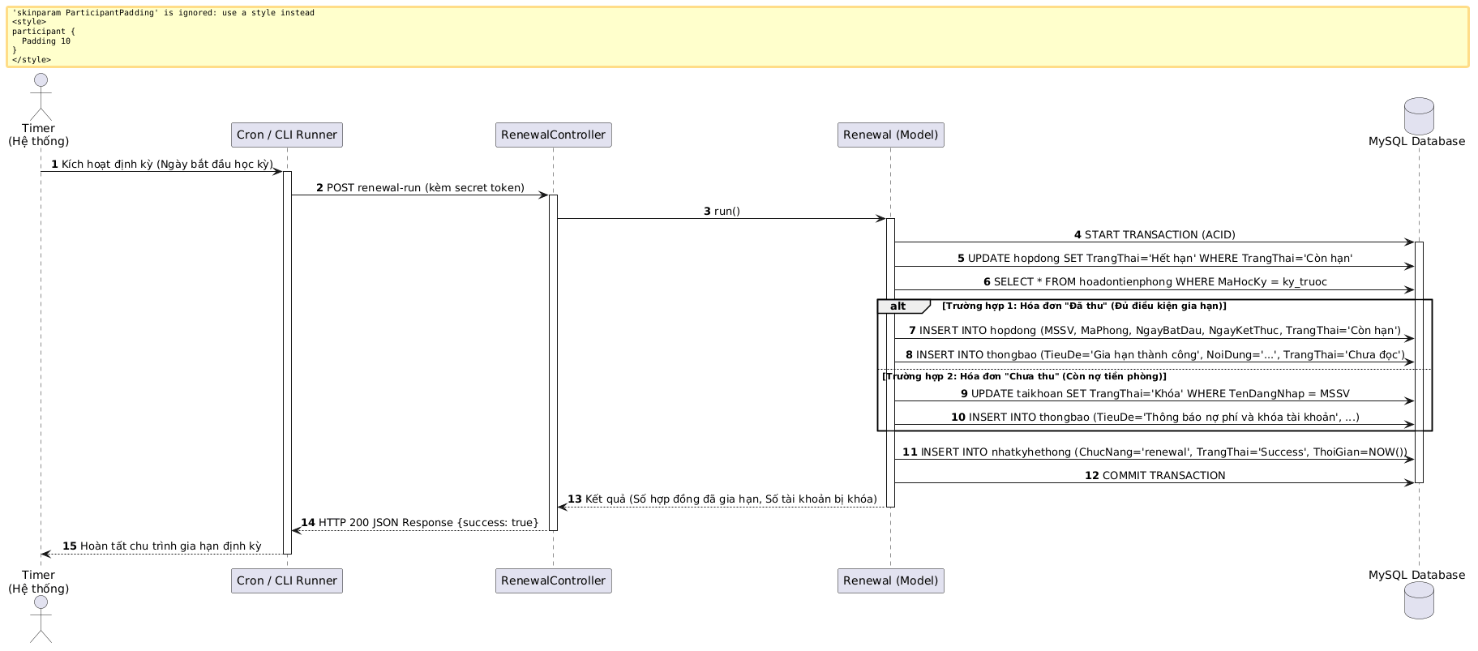
Hình 2.26. Sơ đồ trình tự UC18 - Gia hạn lưu trú

2.4. Thiết kế quy trình và quy tắc nghiệp vụ

2.4.1. Quy trình đăng ký, xét duyệt, thanh toán và bắt đầu lưu trú
Quy trình phân biệt rõ ba giai đoạn: đơn đang chờ xét duyệt; hồ sơ đã được duyệt nhưng sinh viên đang chờ thanh toán; và sinh viên đã thanh toán hóa đơn ban đầu để hình thành hợp đồng. Việc tách các giai đoạn giúp hệ thống không xem người mới được duyệt là người đã chính thức lưu trú.
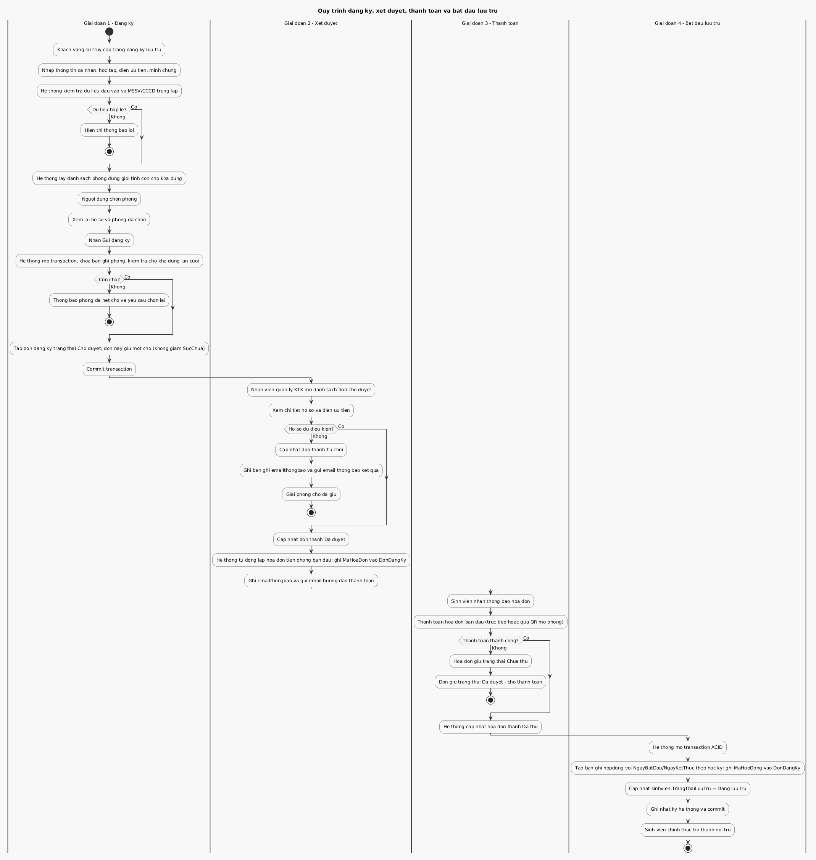
Hình 2.27. Quy trình đăng ký và lưu trú
Đối tượng | Trạng thái trước | Sự kiện | Trạng thái/dữ liệu sau
DonDangKy | Chưa tồn tại | Gửi hồ sơ hợp lệ | Chờ duyệt; giữ một chỗ.
DonDangKy | Chờ duyệt | Nhân viên từ chối | Từ chối; lưu lý do; giải phóng chỗ giữ.
DonDangKy | Chờ duyệt | Nhân viên duyệt | Đã duyệt; gắn hóa đơn ban đầu; MaHopDong NULL; tiếp tục giữ chỗ.
SinhVien | Chưa tồn tại | Duyệt đăng ký | Chờ thanh toán.
HoaDon ban đầu | Chưa tồn tại | Duyệt đăng ký | Chưa thu; gắn sinh viên, phòng, học kỳ.
HoaDon + lưu trú | Chưa thu; SV chờ thanh toán | UC17 hoặc UC07.2 xác nhận thanh toán | Đã thu; tạo/gắn hợp đồng; SinhVien chuyển Đang ở theo quy tắc hợp đồng.
HopDong | Đang hiệu lực; Hóa đơn kỳ mới Đã thu | UC18 Timer tự động gia hạn lưu trú | Hợp đồng cũ chuyển Hết hạn; tạo bản ghi HopDong kỳ mới; sinh viên duy trì Đang ở.
HopDong | Đang hiệu lực; Hóa đơn kỳ mới Chưa thu | UC18 Timer quét nợ đầu học kỳ mới | Hợp đồng cũ chuyển Hết hạn; không gia hạn; cảnh báo công nợ và thu hồi phòng.
Bảng 2.49. Các trạng thái trong vòng đời lưu trú

2.4.2. Xác định chỗ khả dụng và xử lý giữ chỗ
Sức chứa là thuộc tính cấu hình của phòng và không được giảm/tăng trực tiếp khi có đơn đăng ký. Số người đang ở và số chỗ đang giữ được tính từ dữ liệu hợp đồng và đơn đăng ký để tránh nhiều nguồn trạng thái độc lập.
• Số đang ở = số HopDong của phòng có TrangThai = “Còn hạn”.
• Số đang giữ = số DonDangKy “Chờ duyệt” + số DonDangKy “Đã duyệt” nhưng MaHopDong IS NULL.
• Số chỗ khả dụng = SucChua - số đang ở - số đang giữ.
Khi đơn đã được liên kết với hợp đồng, đơn không còn được tính vào số đang giữ để tránh đếm hai lần. UC02 chỉ cho chọn phòng còn khả dụng; UC15 vẫn hiển thị phòng đầy. Việc đăng ký và duyệt phải kiểm tra lại sức chứa trong transaction/khóa thay vì tin vào số liệu đã hiển thị trước đó.

2.4.3. Quy tắc ưu tiên và chống trùng hồ sơ
Mã diện ưu tiên | Tên diện | Mức ưu tiên
UT00 | Không có | 0
UT01 | Hộ nghèo/cận nghèo | 2
UT02 | Con thương binh/liệt sĩ | 4
UT03 | Vùng sâu, vùng xa/hải đảo | 3
Bảng 2.50. Diện ưu tiên

Danh sách chờ duyệt được sắp xếp theo MucUuTien giảm dần, sau đó ThoiGianGui và mã đơn tăng dần. Quy tắc chỉ hỗ trợ thứ tự xử lý hồ sơ, không thay thế việc nhân viên kiểm tra tính hợp lệ của từng hồ sơ. Khi tiếp nhận và xét duyệt, hệ thống đối chiếu MSSV, CCCD và tài khoản đã tồn tại để tránh tạo trùng hồ sơ.

2.4.4. Tính tiền phòng và lập hóa đơn định kỳ
Đơn giá tiền phòng được lấy theo loại và ngày áp dụng trong bảng dongia, đơn vị đồng/sinh viên/tháng. Khi duyệt, hệ thống lập hóa đơn ban đầu cho học kỳ kế tiếp theo dữ liệu hợp lệ. Báo cáo không gán một mức giá minh họa thành chính sách cố định của ký túc xá.
Với khoảng học kỳ có tháng trọn vẹn và tháng lẻ, tổng tiền được tính bằng tổng tiền từng tháng. Tháng trọn vẹn tính đủ đơn giá; tháng lẻ tính theo tỷ lệ số ngày của kỳ nằm trong tháng trên tổng số ngày của tháng, tính cả hai ngày biên. Tổng cuối cùng được làm tròn đến đồng.

Công thức: Tiền phòng kỳ = làm tròn [Σ (đơn giá tháng × số ngày của kỳ trong tháng / số ngày của tháng)]. UC10.1 phải kiểm tra hóa đơn tiền phòng cùng sinh viên và học kỳ đã tồn tại, kể cả hóa đơn ban đầu do UC03 tạo, để tránh thu trùng.

2.4.5. Thanh toán và hình thành hợp đồng
Hệ thống có hai đường xác nhận thanh toán: UC17 cho sinh viên tự thực hiện quy trình QR mô phỏng và UC07.2 cho nhân viên kế toán xác nhận khoản thanh toán trực tiếp/thủ công. Hai đường xử lý phải sử dụng cùng nguyên tắc hậu xử lý để tránh một hóa đơn tạo hai hợp đồng hoặc có kết quả khác nhau.
• Hóa đơn tiền phòng định kỳ: xác nhận khoản thu và thời điểm thanh toán; không tạo hoặc gia hạn hợp đồng mới.
• Hóa đơn tiền phòng ban đầu gắn với DonDangKy Đã duyệt và MaHopDong còn NULL: ngoài cập nhật thanh toán, tạo HopDong, gắn DonDangKy.MaHopDong và chuyển SinhVien sang “Đang ở” trong cùng transaction.
• Điện nước: xác nhận đúng phần phải thu và trạng thái của sinh viên; hóa đơn chung chuyển Đã thu khi toàn bộ phần phân bổ đã được thu. Hóa đơn hoặc phần thu đã hoàn tất không được xử lý lặp.
UC17 phát hành QR theo yêu cầu, có hiệu lực tối đa năm phút. Sau khi quét, người dùng xem thông tin và gửi xác nhận; hệ thống kiểm tra mã, số tiền, tài khoản và trạng thái trước khi ghi. UC07.2 cũng yêu cầu xác định sinh viên khi xác nhận phần điện nước. Hai đường thanh toán cùng dùng các quy tắc nghiệp vụ trong Payment.

2.4.6. Transaction và kiểm soát truy cập đồng thời
Các thao tác tác động nhiều bảng như UC03 và bước thanh toán đầu tiên phải được xem là một đơn vị nghiệp vụ. Nếu tạo hóa đơn, tài khoản, sinh viên hoặc hợp đồng lỗi ở giữa quá trình, toàn bộ thay đổi của thao tác phải rollback. Kiểm tra trạng thái “Chờ duyệt”, “Chưa thu” và chỗ khả dụng phải được thực hiện lại ngay trước khi ghi để chống xử lý lặp hoặc vượt sức chứa.
UC02 và UC03 cần sử dụng cơ chế khóa thống nhất đối với dữ liệu phòng/đơn liên quan. Dữ liệu trên giao diện chỉ có giá trị tham khảo tại thời điểm hiển thị; máy chủ phải đọc trạng thái mới nhất trước commit. Tương tự, UC07.2 và UC17 phải chống hai yêu cầu xác nhận cùng một hóa đơn.

2.4.7. Các quy tắc đã xác định và giới hạn còn lại
Thời hạn hợp đồng đã được xác định theo học kỳ của hóa đơn ban đầu. Khi thanh lý hợp lệ, hệ thống lưu ngày thanh lý, tiền phòng chưa sử dụng dự kiến hoàn và giữ nguyên ngày kết thúc gốc. Trạng thái sinh viên chỉ chuyển Đã rời đi khi không còn hợp đồng Còn hạn khác.
Phạm vi công nợ được xét theo sinh viên: hóa đơn tiền phòng và phần điện nước chưa thu. Tiền hoàn dự kiến không bao gồm điện nước và không đồng nghĩa hệ thống đã thực hiện chi hoàn tiền thực tế.
Thời hạn thanh toán sau khi duyệt và tự giải phóng chỗ giữ khi quá hạn chưa được triển khai thành một quy trình riêng; đơn hiện không có trạng thái Hết hạn/Hủy. Nội dung này thuộc hướng phát triển, không phải chức năng hoàn thành.
Phân bổ điện nước hiện chia đều theo danh sách hợp đồng giao với tháng tính phí. Việc chia theo ngày ở thực tế, thay đồng hồ và xử lý phòng thiếu mốc chỉ số cần hoàn thiện thêm; không mô tả các trường hợp này là đã được tự động giải quyết.
Các dịch vụ lập hóa đơn đã có script và test. Việc cấu hình lịch, giám sát thực thi và thử lại trên môi trường triển khai cần nhật ký vận hành để xác nhận; kết quả test local không thay thế bằng chứng Timer đã chạy tự động.

2.4.8. Quy trình và quy tắc tự động gia hạn hợp đồng lưu trú (UC18)
Quy trình tự động gia hạn hợp đồng lưu trú (UC18) được thiết kế nhằm giải quyết bài toán chuyển tiếp giữa các học kỳ liên tiếp mà không yêu cầu sinh viên phải nộp lại hồ sơ đăng ký từ đầu. Tác nhân kích hoạt nghiệp vụ là Timer hệ thống hoặc người quản trị thực thi tác vụ kiểm tra định kỳ tại thời điểm bắt đầu một học kỳ mới.
Các quy tắc nghiệp vụ cốt lõi của UC18 bao gồm:
• Điều kiện gia hạn: Sinh viên đang có hợp đồng lưu trú ở trạng thái “Đang hiệu lực” thuộc học kỳ vừa kết thúc, đồng thời đã hoàn thành thanh toán hóa đơn tiền phòng của học kỳ kế tiếp (trạng thái hóa đơn là “Đã thu”).
• Xử lý chuyển đổi trạng thái: Hệ thống đóng hợp đồng cũ bằng cách chuyển trạng thái sang “Hết hạn”; đồng thời tự động khởi tạo bản ghi hopdong mới với thời hạn tương ứng học kỳ mới, giữ nguyên thông tin phòng và sinh viên hợp lệ.
• Kiểm soát giao dịch ACID: Thao tác kết thúc hợp đồng cũ và tạo hợp đồng mới được thực hiện trong một Transaction khép kín. Nếu xảy ra lỗi giữa chừng, toàn bộ thay đổi được rollback để bảo đảm không làm mất quyền lưu trú của sinh viên.
• Xử lý ngoại lệ và công nợ: Sinh viên chưa thanh toán tiền phòng sẽ không được tự động gia hạn. Hệ thống giữ nguyên trạng thái hoặc chuyển vào danh sách cảnh báo nợ phí để nhân viên quản lý KTX liên hệ và tiến hành thủ tục thu hồi chỗ ở theo quy định.

2.5. Thiết kế kiến trúc phần mềm

2.5.1. Kiến trúc Client - Server và tổ chức xử lý
Hệ thống sử dụng kiến trúc Client - Server. Trình duyệt hiển thị HTML, CSS và thực hiện tương tác JavaScript. Máy chủ PHP tiếp nhận yêu cầu, kiểm tra dữ liệu và quyền truy cập, xử lý nghiệp vụ rồi truy vấn MySQL qua PDO. Cơ sở dữ liệu lưu thông tin tập trung và kiểm soát các ràng buộc khóa.
Mã nguồn được tổ chức theo hướng phân tách trách nhiệm tương tự MVC: thành phần điều khiển tiếp nhận yêu cầu; Model thực hiện truy vấn và nghiệp vụ; phần giao diện trình bày dữ liệu. Cấu hình kết nối, đường dẫn ứng dụng, middleware xác thực/phân quyền và các thành phần giao diện dùng chung được tách để các module sử dụng nhất quán.
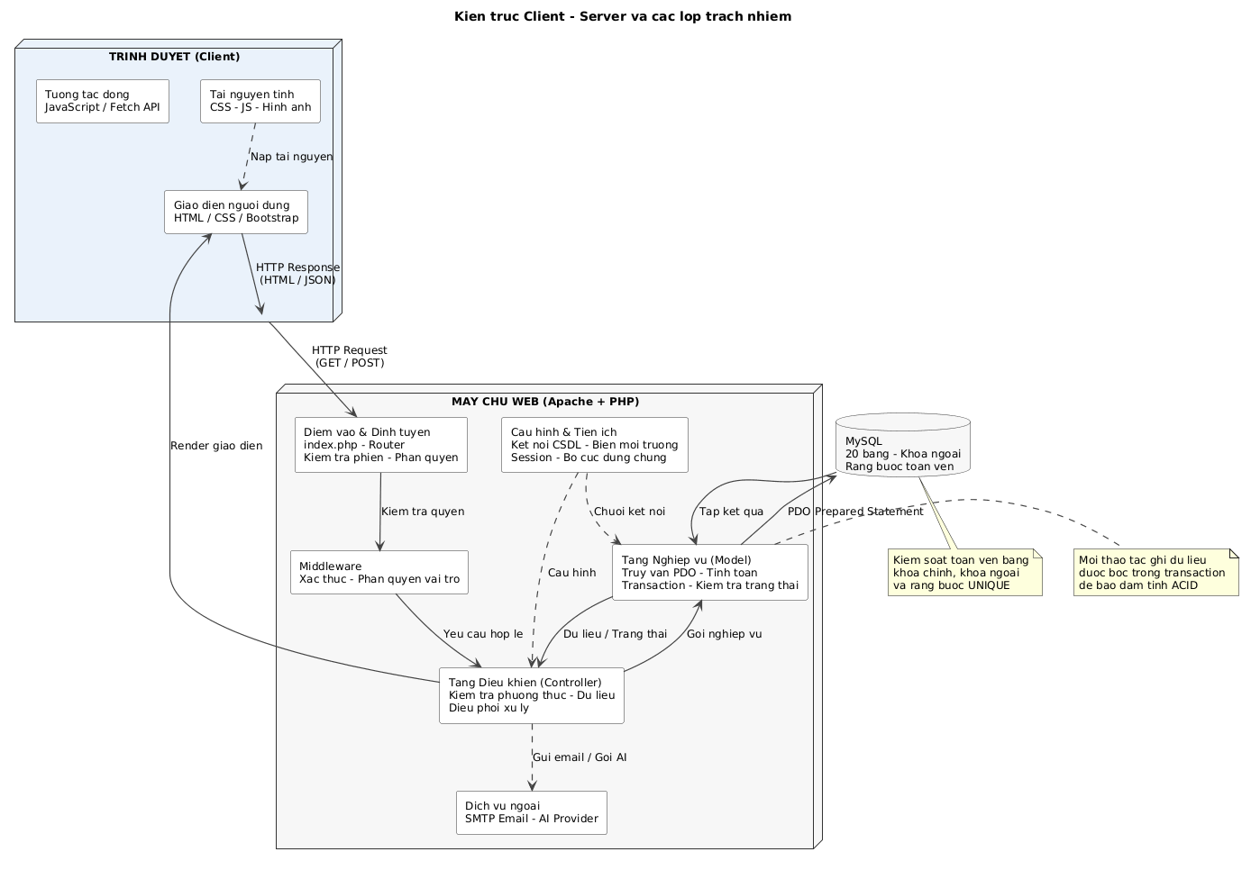
Hình 2.28. Kiến trúc Client - Server và các lớp trách nhiệm
Thành phần | Trách nhiệm
Điểm vào/định tuyến | Nhận yêu cầu, chọn chức năng và áp dụng kiểm tra truy cập.
Controller | Kiểm tra phương thức, bộ lọc/dữ liệu; gọi Model và chọn phản hồi/giao diện.
Model | Truy vấn PDO, tính toán nghiệp vụ, transaction và kiểm tra trạng thái.
Giao diện | Hiển thị biểu mẫu, danh sách, chi tiết và thông báo theo vai trò.
Cấu hình/tiện ích | Kết nối CSDL, biến môi trường, đường dẫn, session, middleware và bố cục dùng chung.
Tài nguyên giao diện | CSS, JavaScript và hình ảnh.
Tài liệu/kiểm thử | Đặc tả, sơ đồ, SQL/migration và bộ kiểm thử.
Bảng 2.51. Trách nhiệm các thành phần

2.5.2. Thiết kế lớp xử lý cho các luồng trọng tâm
Sơ đồ lớp trình bày sáu lớp nghiệp vụ tiêu biểu với thuộc tính kết nối PDO và các phương thức công khai. Registration sử dụng Room để kiểm tra phòng; các lớp còn lại được điều phối từ Controller hoặc dịch vụ theo từng luồng. Payment và PaymentLink phục vụ xác nhận thu, phiên QR (UC17); Contract kiểm tra công nợ, xử lý thanh lý (UC05.2) và phối hợp cùng tác nhân Timer tự động gia hạn hợp đồng lưu trú (UC18). Sơ đồ lược bớt tham số và các lớp phụ để tập trung vào trách nhiệm chính, không biểu diễn quan hệ kế thừa.
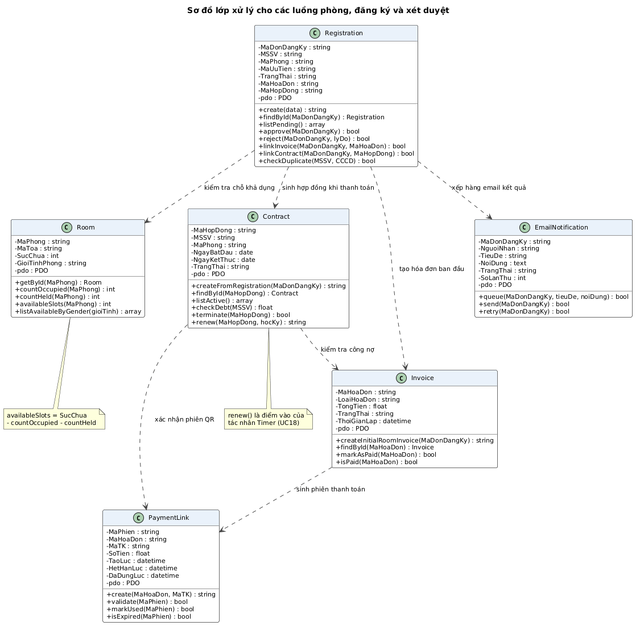
Hình 2.29. Sơ đồ lớp xử lý phòng, đăng ký và xét duyệt

2.5.3. Phân quyền và xử lý lỗi
Các trang công khai như đăng ký, thông tin phòng và hướng dẫn có thể truy cập khi chưa đăng nhập. Chức năng sinh viên, nhân viên và quản lý phải kiểm tra phiên và vai trò ở máy chủ trước khi đọc hoặc ghi dữ liệu; việc chỉ ẩn nút trên giao diện không được xem là cơ chế phân quyền đầy đủ.
Dữ liệu riêng của sinh viên được giới hạn theo tài khoản xác thực. Các thao tác ghi kiểm tra phương thức, dữ liệu đầu vào và trạng thái nghiệp vụ. Phạm vi chống yêu cầu giả mạo cần được rà soát trên từng route trước khi vận hành; báo cáo không khẳng định mọi thao tác ghi đã được kiểm chứng về CSRF. Thông báo lỗi không nên lộ thông tin kết nối hoặc truy vấn nội bộ.

2.6. Thiết kế cơ sở dữ liệu

2.6.1. Cơ sở xác định mô hình dữ liệu
CSDL local được đối chiếu ngày 31/10/2026 có 20 bảng. Thiết kế tách tài khoản khỏi hồ sơ, hóa đơn chung khỏi chi tiết từng loại, đồng thời lưu phần phải thu điện nước theo sinh viên. Ba bảng hỗ trợ emailthongbao, phienthanhtoan và thanhlyhopdong phục vụ email xét duyệt, phiên QR và lịch sử thanh lý. Đây là các dữ liệu được sử dụng bởi chức năng trình bày tại Chương 3.
Hai trường DonDangKy.MaHoaDon và DonDangKy.MaHopDong cho phép NULL vì tại thời điểm nộp đơn chưa có hóa đơn hoặc hợp đồng. MaHoaDon là liên kết duy nhất tới hóa đơn tiền phòng ban đầu; MaHopDong là liên kết duy nhất tới hợp đồng được tạo sau bước thanh toán. MSSV trong DonDangKy không được đặt FK bắt buộc tới SinhVien vì hồ sơ sinh viên có thể chưa tồn tại khi nộp đơn.

2.6.2. Sơ đồ quan hệ thực thể
ERD được chia thành ba nhóm để dễ đọc. Mỗi hộp ghi khóa và các thuộc tính tiêu biểu, không thay thế danh mục cột đầy đủ. Mũi tên đi từ bảng có khóa ngoại tới bảng được tham chiếu trong nhóm; số lượng quan hệ được giải thích trong bảng kèm theo. Bảng xuất hiện lại ở nhóm khác đóng vai trò tham chiếu. Thiết kế bổ sung quan hệ email, phiên QR, lịch sử thanh lý và phần phải thu điện nước để khớp cấu trúc hiện tại.
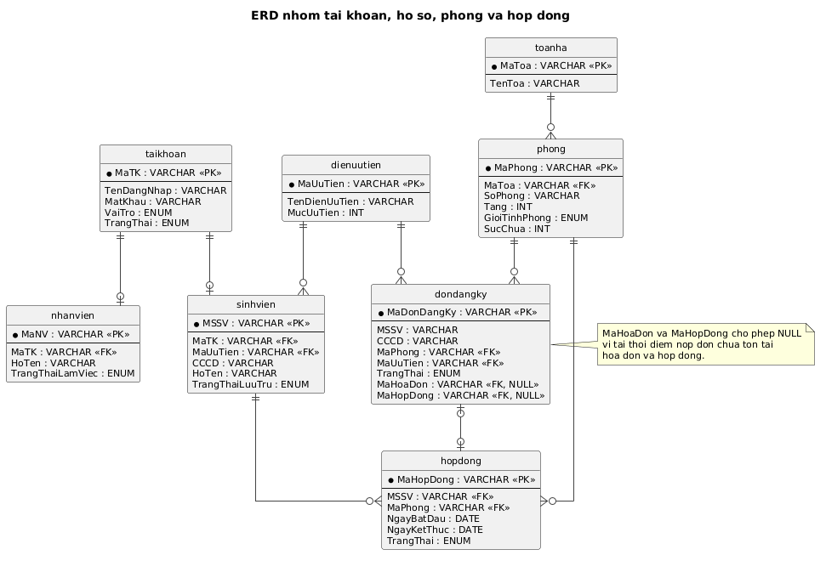
Hình 2.30. ERD nhóm tài khoản, hồ sơ, phòng và hợp đồng
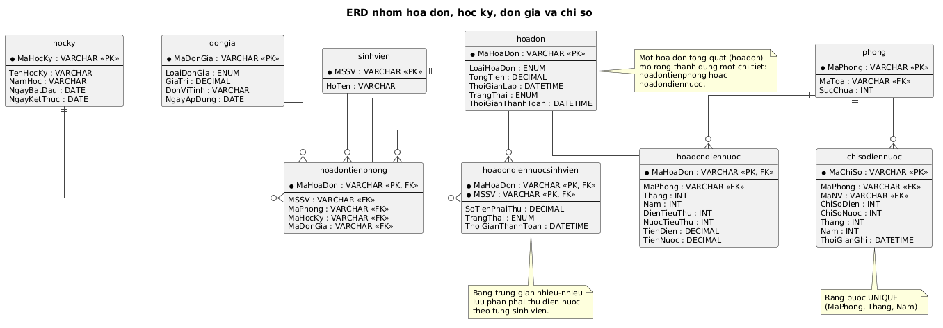
Hình 2.31. ERD nhóm hóa đơn, học kỳ, đơn giá và chỉ số
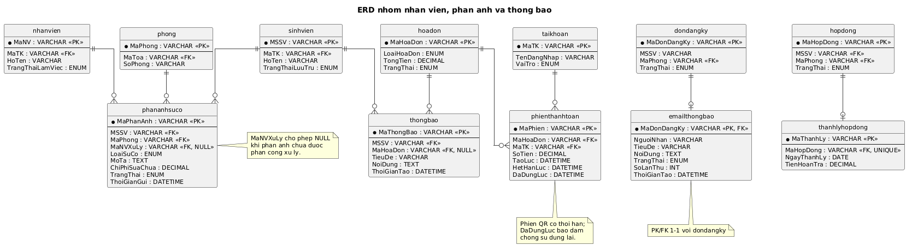
Hình 2.32. ERD nhóm nhân viên, phản ánh và thông báo
Quan hệ nghiệp vụ | Cách biểu diễn và số lượng
Tòa nhà - phòng | Một tòa có nhiều phòng; mỗi phòng thuộc một tòa qua MaToa.
Phòng - hợp đồng | Một phòng có nhiều hợp đồng theo thời gian; mỗi hợp đồng gắn một phòng.
Sinh viên - hợp đồng | Một sinh viên có thể có nhiều hợp đồng theo thời gian.
Diện ưu tiên - hồ sơ | Một diện ưu tiên có thể gắn nhiều đơn và nhiều sinh viên.
Đơn đăng ký - phòng | Mỗi đơn chọn một phòng; một phòng có thể được tham chiếu bởi nhiều đơn.
Đơn đăng ký - hóa đơn/hợp đồng | Liên kết 0..1 trước các bước xử lý; được ghi khi hóa đơn/hợp đồng tương ứng hình thành.
Hóa đơn - chi tiết | Chi tiết tiền phòng hoặc điện nước dùng MaHoaDon làm PK đồng thời tham chiếu hóa đơn chung.
Sinh viên - hóa đơn điện nước | Nhiều-nhiều qua hoadondiennuocsinhvien, lưu số tiền phải thu, trạng thái và thời điểm thu của từng sinh viên.
Phòng - chỉ số | Một phòng có nhiều bản ghi theo kỳ; không trùng phòng, tháng, năm.
Sinh viên - phản ánh/thông báo | Một sinh viên có nhiều phản ánh và thông báo; mỗi bản ghi thuộc một sinh viên.
Đơn đăng ký – email | Mỗi đơn có tối đa một bản ghi emailthongbao, dùng MaDonDangKy làm PK/FK; bản ghi có số lần thử và trạng thái gửi.
Hóa đơn/tài khoản – phiên QR | Một hóa đơn hoặc tài khoản có thể có nhiều phiên theo thời gian; mỗi phiên gắn một hóa đơn và một tài khoản.
Hợp đồng – thanh lý | Mỗi hợp đồng có tối đa một bản ghi thanhlyhopdong; MaHopDong là khóa ngoại duy nhất.
Bảng 2.52. Quan hệ dữ liệu chính

2.6.3. Danh mục bảng và thuộc tính chính
Bảng và khóa chính | Thuộc tính tiêu biểu | Mục đích
taikhoan  PK: MaTK | TenDangNhap, MatKhau, VaiTro, TrangThai | Tài khoản và xác thực.
sinhvien  PK: MSSV | MaTK, MaUuTien, CCCD, HoTen, TrangThaiLuuTru | Hồ sơ sinh viên.
nhanvien  PK: MaNV | MaTK, HoTen, TrangThaiLamViec | Hồ sơ nhân viên.
dienuutien  PK: MaUuTien | TenDienUuTien, MucUuTien | Danh mục diện ưu tiên.
toanha  PK: MaToa | TenToa | Danh mục tòa.
phong  PK: MaPhong | MaToa, SoPhong, Tang, GioiTinhPhong, SucChua | Thông tin phòng.
dondangky  PK: MaDonDangKy | MSSV, CCCD, MaPhong, MaUuTien, TrangThai, MaHoaDon, MaHopDong | Hồ sơ đăng ký và kết quả xét duyệt.
hopdong  PK: MaHopDong | MSSV, MaPhong, NgayBatDau, NgayKetThuc, TrangThai | Hợp đồng lưu trú.
hocky  PK: MaHocKy | TenHocKy, NamHoc, NgayBatDau, NgayKetThuc | Khoảng thời gian học kỳ.
dongia  PK: MaDonGia | LoaiDonGia, GiaTri, DonViTinh, NgayApDung | Đơn giá theo loại và ngày áp dụng.
hoadon  PK: MaHoaDon | LoaiHoaDon, TongTien, ThoiGianLap, TrangThai, ThoiGianThanhToan | Trạng thái chung của hóa đơn.
hoadontienphong  PK: MaHoaDon | MSSV, MaPhong, MaHocKy, MaDonGia | Chi tiết hóa đơn tiền phòng.
hoadondiennuoc  PK: MaHoaDon | MaPhong, Thang, Nam, DienTieuThu, NuocTieuThu, TienDien, TienNuoc | Chi tiết hóa đơn điện nước.
hoadondiennuocsinhvien  PK: MaHoaDon + MSSV | MaHoaDon, MSSV, SoTienPhaiThu, TrangThai, ThoiGianThanhToan | Lưu phần phải thu điện nước theo sinh viên.
chisodiennuoc  PK: MaChiSo | MaPhong, MaNV, ChiSoDien, ChiSoNuoc, Thang, Nam, ThoiGianGhi | Chỉ số điện nước.
phananhsuco  PK: MaPhanAnh | MSSV, MaPhong, MaNhanVienXuLy, LoaiSuCo, MoTa, ChiPhiSuaChua, TrangThai | Phản ánh và kết quả xử lý.
thongbao  PK: MaThongBao | MSSV, MaHoaDon, TieuDe, NoiDung, ThoiGianTao | Thông báo cho sinh viên.
emailthongbao  PK/FK: MaDonDangKy | NguoiNhan, TieuDe, NoiDung, TrangThai, SoLanThu, ThoiGianTao, ThoiGianGui | Theo dõi email kết quả xét duyệt.
phienthanhtoan  PK: MaPhien | MaHoaDon, MaTK, SoTien, TaoLuc, HetHanLuc, DaDungLuc | Phiên QR có thời hạn và chống sử dụng lại.
thanhlyhopdong  PK: MaThanhLy | MaHopDong (unique), NgayThanhLy, TienHoanTra | Lịch sử thanh lý và tiền phòng dự kiến hoàn.
Bảng 2.53. Danh mục 20 bảng dữ liệu

2.6.4. Kiểu dữ liệu, trạng thái và ràng buộc
Các mã nghiệp vụ sử dụng chuỗi có độ dài giới hạn; MaTK sử dụng số nguyên tự tăng. Thời điểm gửi, lập hóa đơn và thanh toán dùng datetime; mốc ngày học kỳ và hợp đồng dùng date; giá trị tiền dùng decimal; chỉ số điện nước dùng số nguyên. Khóa chính và khóa ngoại bảo đảm tính tham chiếu; các ràng buộc UNIQUE hỗ trợ chống trùng theo tài khoản, kỳ chỉ số và kỳ hóa đơn.
Đối tượng | Trạng thái
Tài khoản | Hoạt động; Khóa
Sinh viên | Chờ thanh toán; Đang ở; Đã rời đi
Nhân viên | Đang làm; Nghỉ việc
Đơn đăng ký | Chờ duyệt; Đã duyệt; Từ chối
Hợp đồng | Còn hạn; Hết hạn; Đã thanh lý
Hóa đơn | Chưa thu; Đã thu
Phản ánh | Chờ xử lý; Đã xử lý
Phần điện nước | Chưa thu; Đã thu (theo từng sinh viên)
Email xét duyệt | Chờ gửi; Đã gửi; Lỗi; Không có email
Phiên QR | Suy ra từ HetHanLuc và DaDungLuc: còn hiệu lực, hết hạn hoặc đã dùng; không có cột enum trạng thái.
Bảng 2.54. Trạng thái dữ liệu

DonDangKy.MaHoaDon là VARCHAR(12), cho phép NULL, UNIQUE và tham chiếu hoadontienphong.MaHoaDon. DonDangKy.MaHopDong là VARCHAR(10), cho phép NULL, UNIQUE và tham chiếu hopdong.MaHopDong. Các ràng buộc tổng hợp như sức chứa, chuyển trạng thái nhiều bảng hoặc xác định hóa đơn ban đầu vẫn cần được kiểm tra ở tầng nghiệp vụ và transaction.

2.6.5. Phân biệt ràng buộc CSDL, xử lý ứng dụng và tác vụ định kỳ
MySQL kiểm soát cấu trúc bằng khóa và ràng buộc; PHP xử lý quyền, nghiệp vụ và giao dịch nhiều bảng. Script định kỳ kiểm tra thời điểm, dữ liệu và điều kiện chống trùng trước khi lập hóa đơn tiền phòng/điện nước (UC10.1, UC10.2) cũng như tự động gia hạn hợp đồng lưu trú (UC18). Timer trên Use Case biểu diễn tác nhân kích hoạt; chức năng được vận hành theo lịch định kỳ với giao dịch ACID đảm bảo tính toàn vẹn và có nhật ký ghi nhận lịch sử thực thi.

2.7. Thiết kế giao diện và tương tác

2.7.1. Nguyên tắc thiết kế
Giao diện được tổ chức theo vai trò. Khu vực công khai có trang chủ, đăng ký, thông tin phòng, hướng dẫn, trợ lý AI và đăng nhập. Khu vực nội bộ chỉ hiển thị thao tác phù hợp người dùng đã xác thực. Danh sách ưu tiên bộ lọc, bảng kết quả và thao tác xem chi tiết; biểu mẫu đánh dấu trường bắt buộc và hiển thị lỗi gần trường dữ liệu.
Các thao tác nhạy cảm như duyệt, từ chối, thanh lý, xác nhận thanh toán hoặc thanh toán QR cần có bước xác nhận. Giao diện Responsive được xem xét để biểu mẫu và danh sách sử dụng được trên màn hình nhỏ. Quyền thực sự vẫn được kiểm tra ở máy chủ.

2.7.2. Cấu trúc các màn hình
Màn hình | Thành phần chính | Kiểm tra/phản hồi cần có
Đăng nhập | Tên đăng nhập, mật khẩu | Thiếu/sai thông tin; tài khoản khóa.
Đăng ký bước 1 | Hồ sơ, diện ưu tiên, minh chứng | Dữ liệu sai; trùng hồ sơ; tệp không hợp lệ.
Đăng ký bước 2 | Phòng còn khả dụng theo giới tính | Kiểm tra lại khi gửi; phòng vừa hết chỗ.
Đăng ký bước 3 | Tóm tắt hồ sơ, phòng, xác nhận | Gửi thành công hoặc quay lại chọn phòng.
Xét duyệt | Danh sách ưu tiên, chi tiết, duyệt/từ chối | Lý do từ chối; tệp minh chứng thiếu/mất; dữ liệu đủ điều kiện duyệt.
Sinh viên/hợp đồng | Bộ lọc, danh sách, chi tiết | Không có kết quả; giới hạn trường sửa; xác nhận thao tác.
Điện nước/hóa đơn | Phòng, kỳ, chỉ số; danh sách/chi tiết hóa đơn | Chỉ số giảm/trùng; hóa đơn đã thu; lỗi dữ liệu.
Phản ánh | Loại sự cố, phòng từ hợp đồng, mô tả/chi phí | Không có hợp đồng; dữ liệu thiếu; phản ánh đã xử lý.
Thông tin lưu trú/thông báo | Hồ sơ, hợp đồng/phòng, danh sách thông báo | Chưa có hợp đồng/thông báo; giới hạn dữ liệu theo phiên.
Thống kê | Loại thống kê, khoảng thời gian, kết quả | Khoảng thời gian sai; không có dữ liệu.
Thông tin phòng | Khu, tòa, tầng, thẻ phòng | Bộ lọc sai; phòng đầy vẫn hiển thị.
Thanh toán UC17 | Chi tiết hóa đơn, QR mô phỏng, trang xác nhận | Hóa đơn không thuộc sinh viên, đã thu, lỗi transaction.
Gia hạn tự động (UC18) | Tiến trình Timer/CLI, nhật ký log gia hạn, thông báo kết quả gia hạn | Lọc sinh viên đủ/chưa đủ điều kiện, thông báo lỗi transaction, chống chạy lặp chu kỳ.
Bảng 2.55. Danh sách màn hình thiết kế

2.7.3. Phác thảo giao diện
Các wireframe mô tả bố cục và tương tác ở giai đoạn thiết kế, không được dùng làm minh chứng phần mềm đã chạy. Hồ sơ và số liệu trên hình là dữ liệu minh họa. Giao diện thực tế có thể thay đổi về vị trí nút, cách hiển thị hoặc thông báo; kết quả sau cài đặt được đối chiếu tại mục 3.2. Thiết kế QR và thống kê bên dưới đã được cập nhật theo phạm vi chức năng hiện tại.
a) Giao diện công khai và đăng ký lưu trú
Nhóm giao diện công khai giúp người dùng tiếp cận thông tin ký túc xá, đăng nhập và thực hiện đăng ký lưu trú theo từng bước.
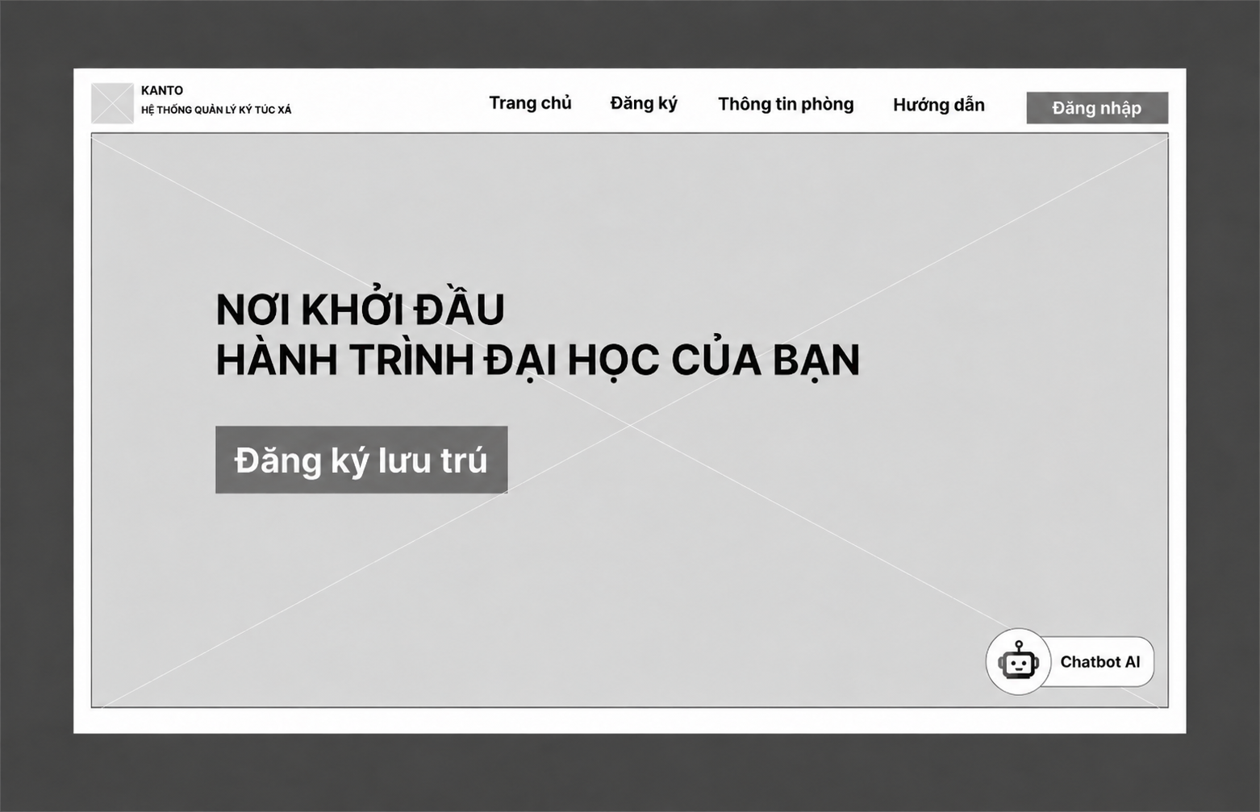
Hình 2.33. Trang chủ của hệ thống
Trang chủ bố trí thanh điều hướng, vùng giới thiệu, nút đăng ký lưu trú và điểm truy cập trợ lý AI.
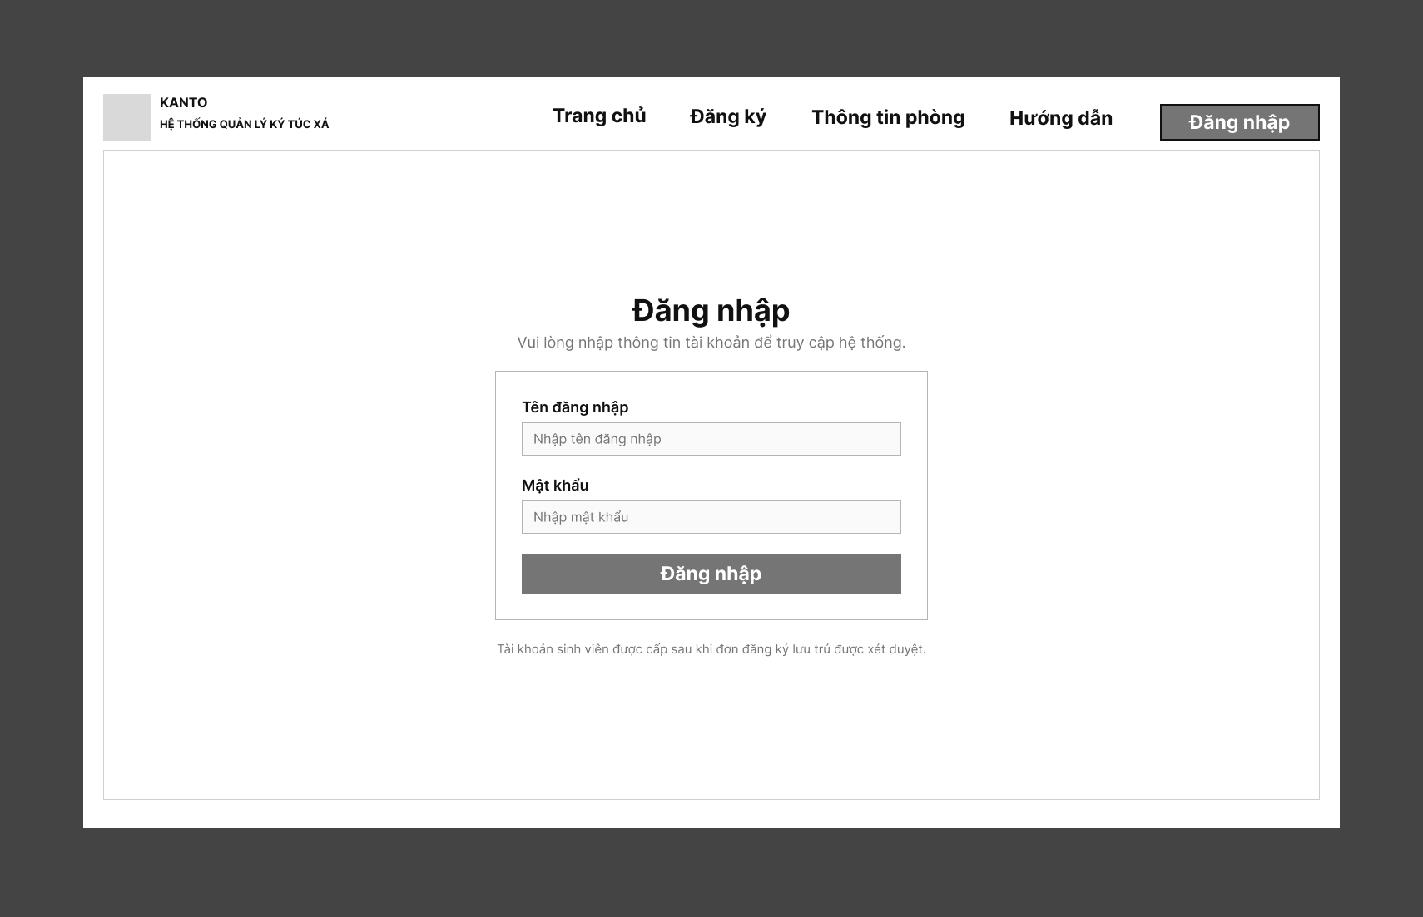
Hình 2.34. Giao diện đăng nhập - UC01
Biểu mẫu đăng nhập tập trung vào tên đăng nhập, mật khẩu và nút xác nhận để người dùng truy cập hệ thống.
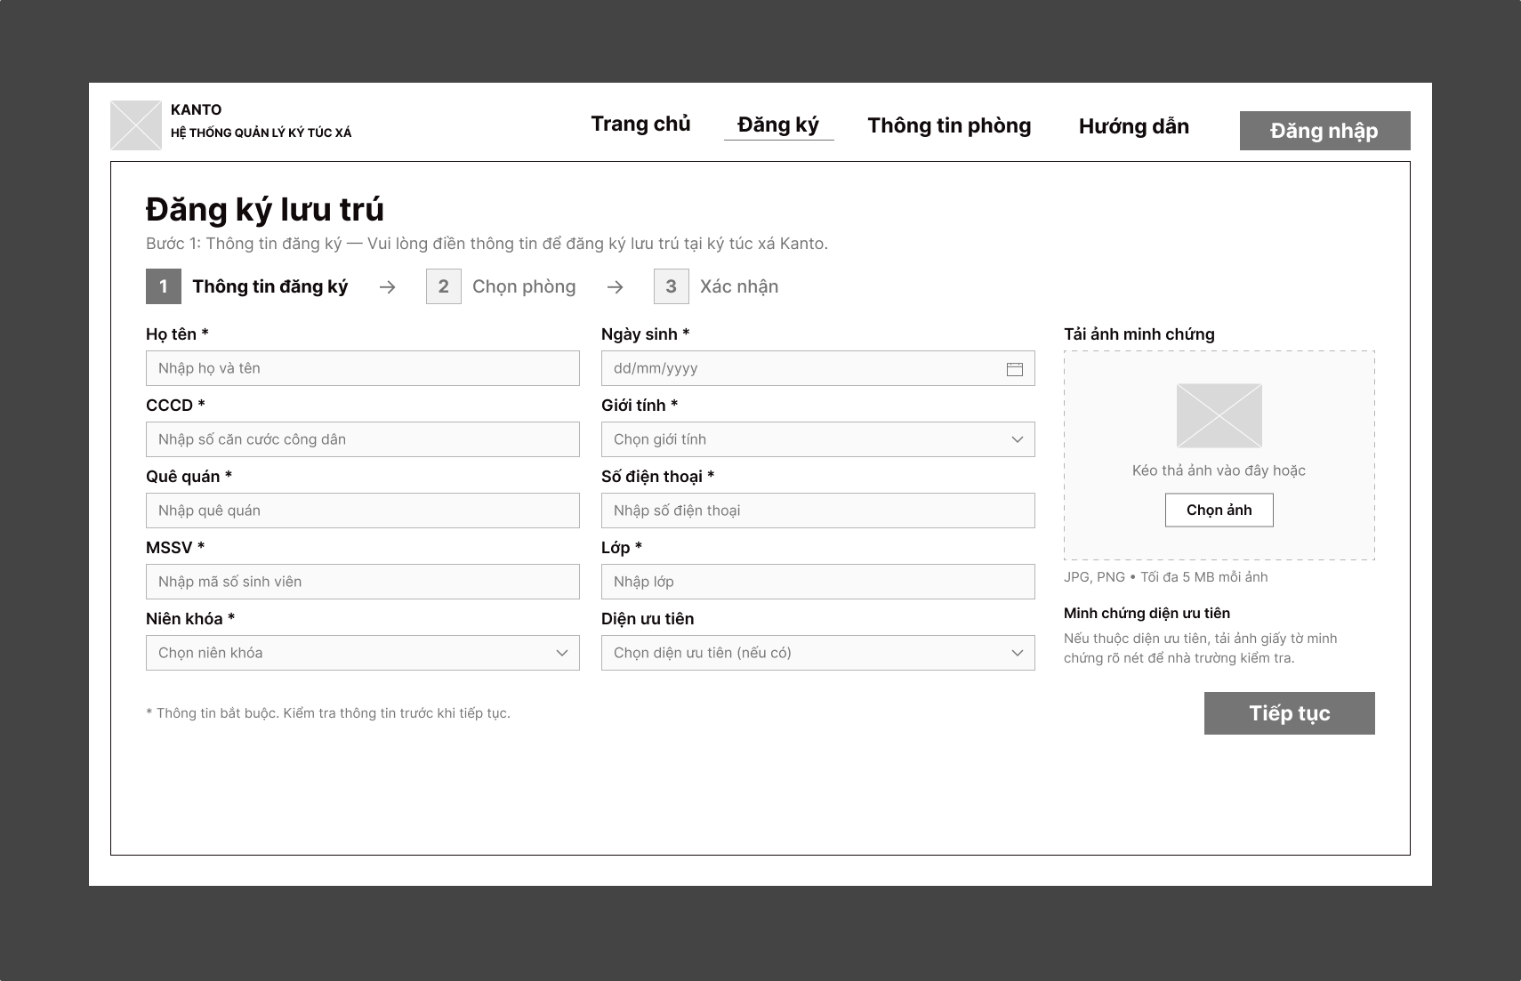
Hình 2.35. Đăng ký lưu trú: nhập thông tin - UC02
Bước đầu thu thập thông tin cá nhân, học tập, diện ưu tiên và tệp minh chứng; các trường bắt buộc được đánh dấu trên biểu mẫu.
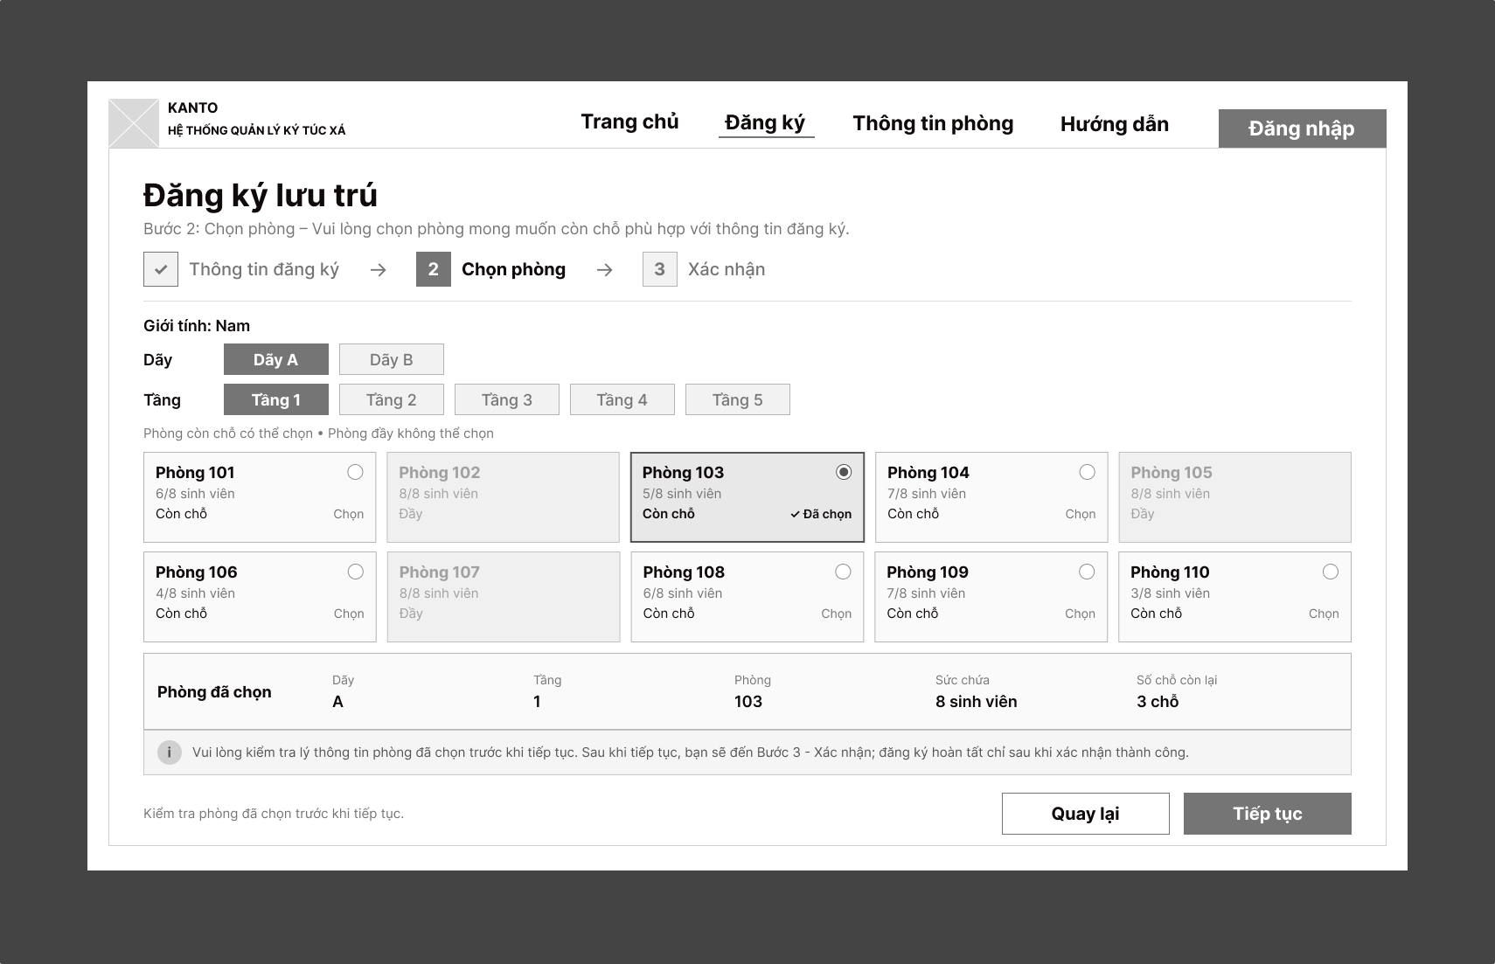
Hình 2.36. Đăng ký lưu trú: chọn phòng - UC02
Bước chọn phòng trình bày bộ lọc, thẻ phòng và thông tin phòng đã chọn để người đăng ký kiểm tra trước khi tiếp tục.
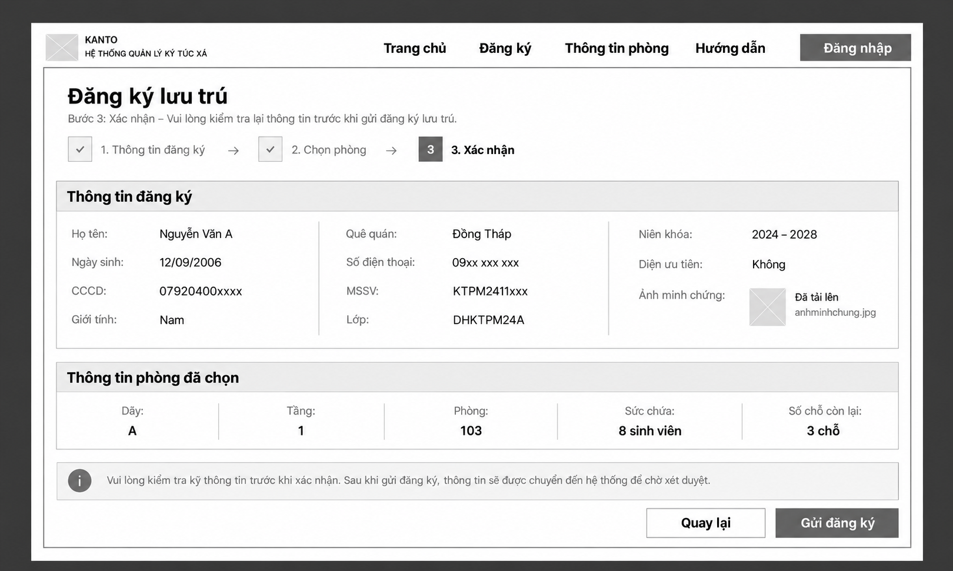
Hình 2.37. Đăng ký lưu trú: xem lại và xác nhận - UC02
Bước cuối tổng hợp hồ sơ và phòng đã chọn, cho phép quay lại chỉnh sửa hoặc gửi đăng ký.
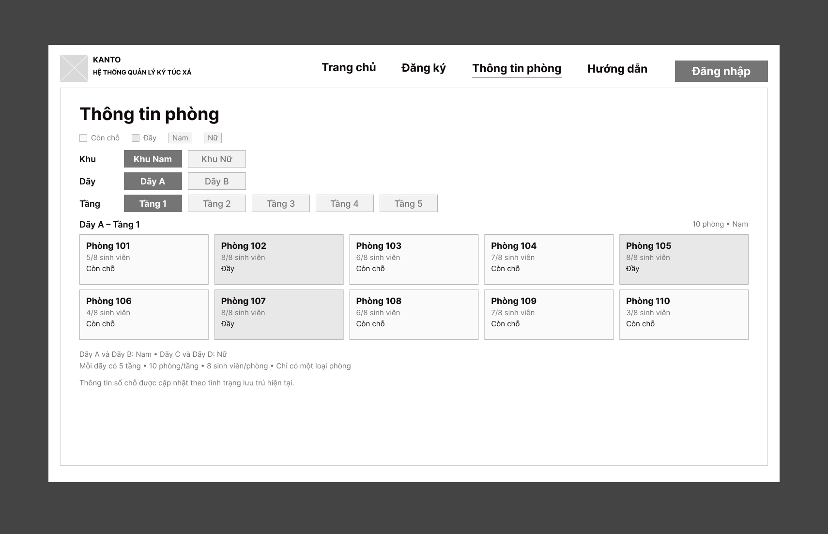
Hình 2.38. Giao diện xem thông tin phòng - UC15
Màn hình thông tin phòng tổ chức bộ lọc khu, tòa và tầng, kết hợp các thẻ phòng để trình bày tình trạng sử dụng.
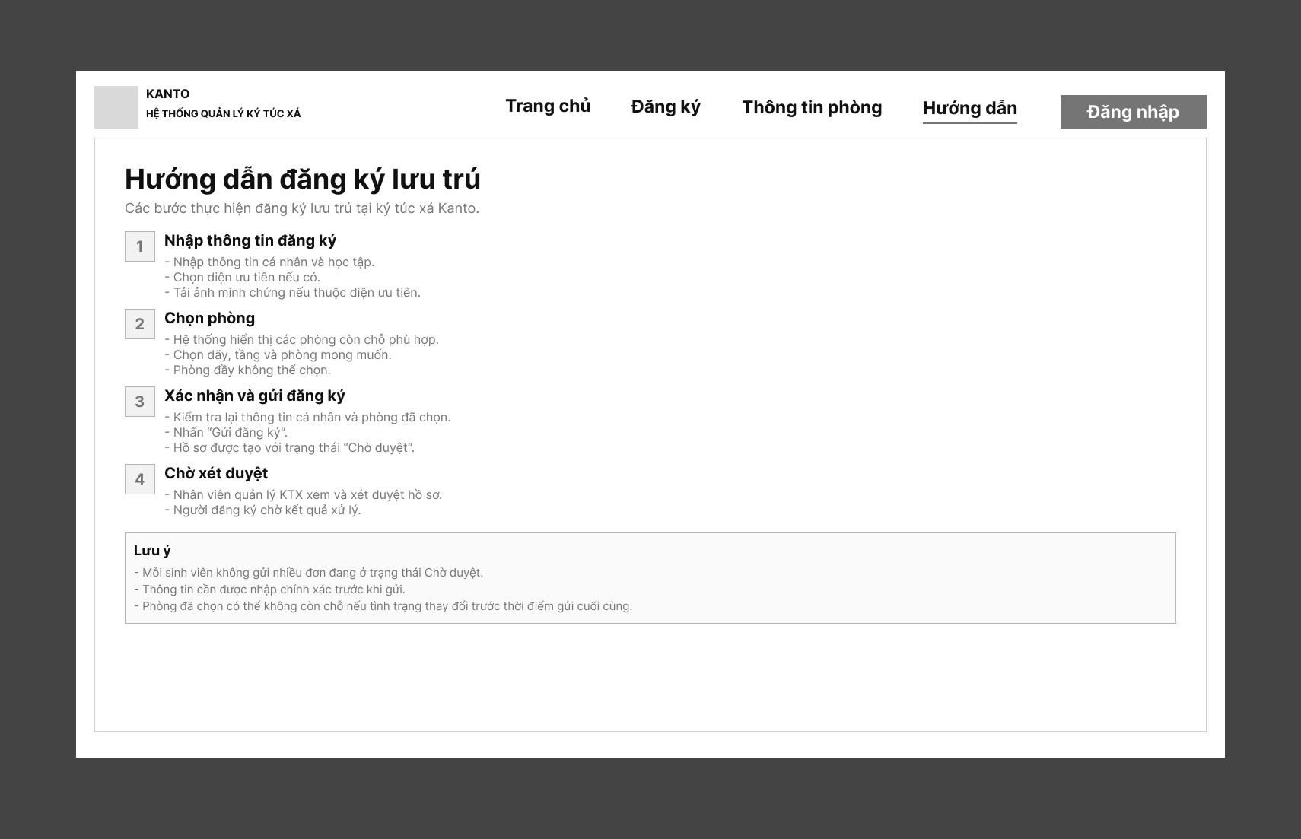
Hình 2.39. Giao diện hướng dẫn đăng ký - UC16
Màn hình hướng dẫn trình bày các bước nhập thông tin, chọn phòng, xác nhận và chờ xét duyệt theo thứ tự thực hiện.
b) Trang tổng quan theo vai trò
Các trang tổng quan cung cấp điểm truy cập nhanh tới chức năng của từng vai trò và trình bày các chỉ số cần theo dõi.
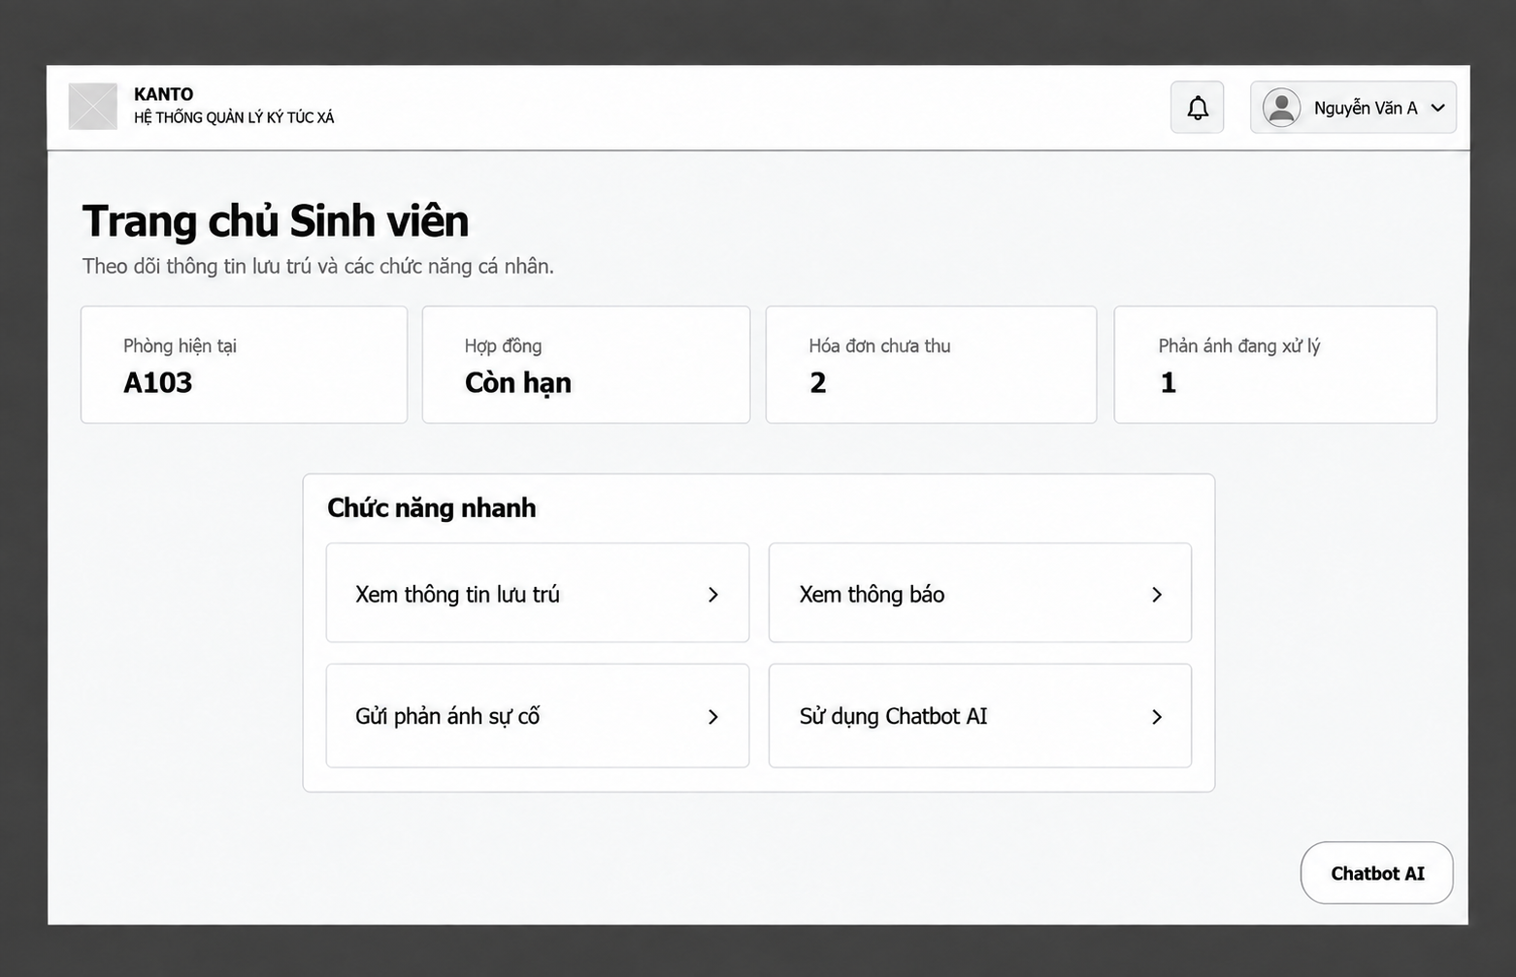
Hình 2.40. Trang tổng quan sinh viên
Trang sinh viên bố trí thông tin lưu trú tóm tắt và các lối tắt tới hồ sơ, thông báo, phản ánh và trợ lý AI.
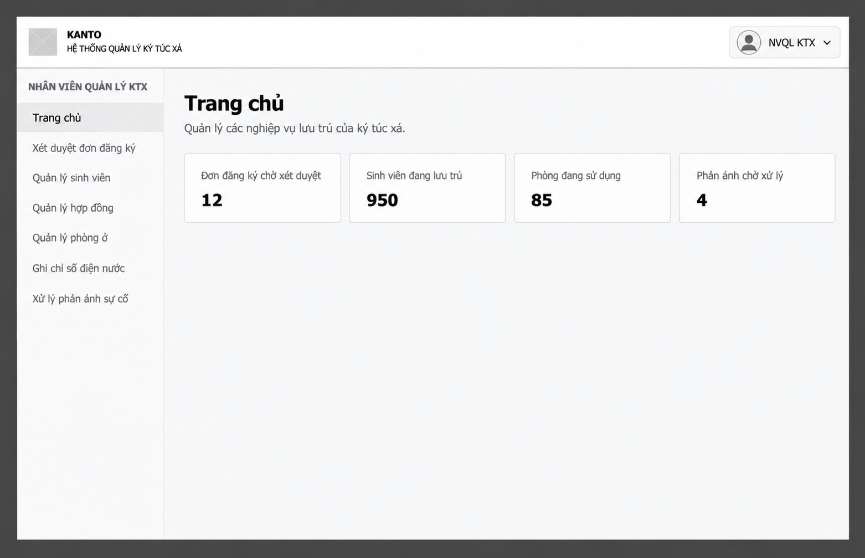
Hình 2.41. Trang tổng quan nhân viên quản lý KTX
Trang nhân viên quản lý kết hợp thanh điều hướng nghiệp vụ với các thẻ thống kê đơn chờ duyệt, sinh viên, phòng và phản ánh.
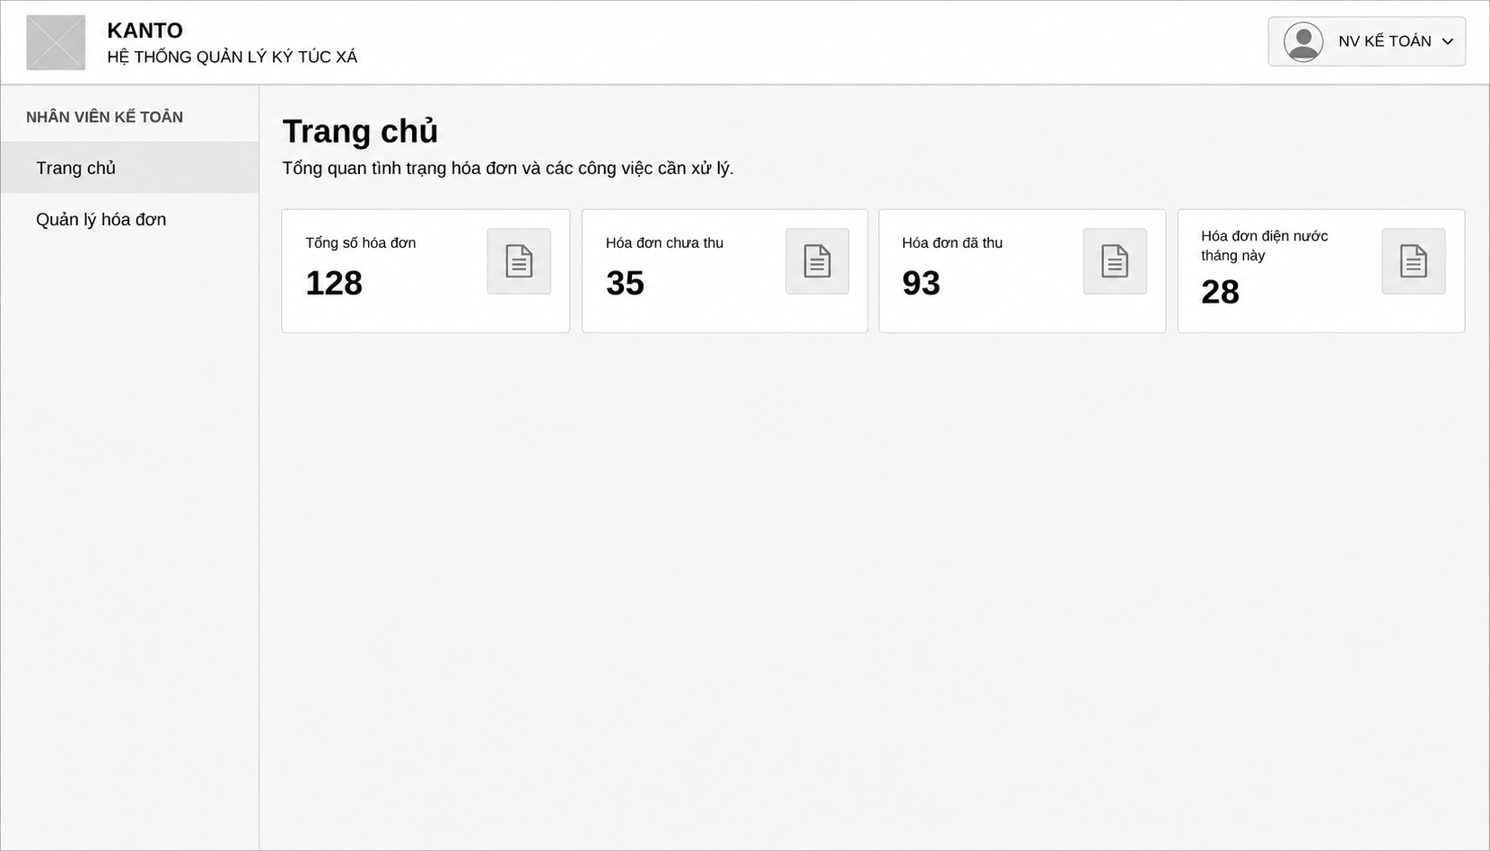
Hình 2.42. Trang tổng quan nhân viên kế toán
Trang kế toán trình bày tổng số hóa đơn và các nhóm hóa đơn để hỗ trợ theo dõi công việc thu phí.
c) Xét duyệt, quản lý sinh viên và hợp đồng
Nhóm giao diện nội bộ sử dụng bộ lọc và bảng kết quả cho thao tác tra cứu; màn hình chi tiết tập trung vào dữ liệu của đối tượng đang được xử lý.
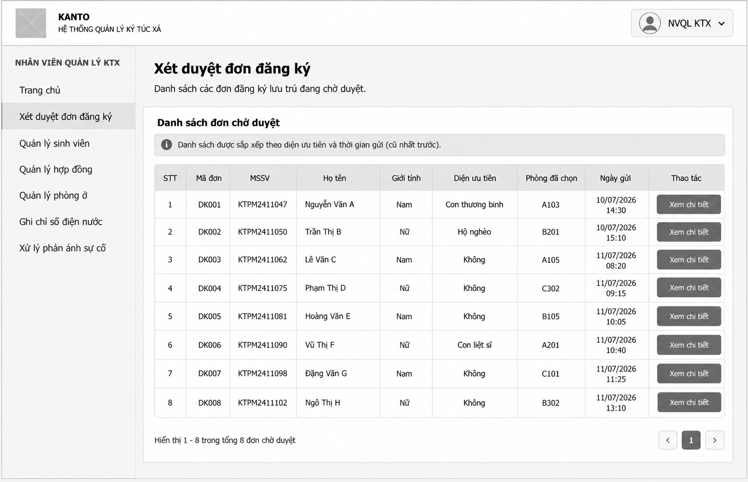
Hình 2.43. Danh sách hồ sơ chờ duyệt - UC03
Danh sách thể hiện các hồ sơ, diện ưu tiên, phòng đăng ký và thao tác mở chi tiết để nhân viên xem xét.
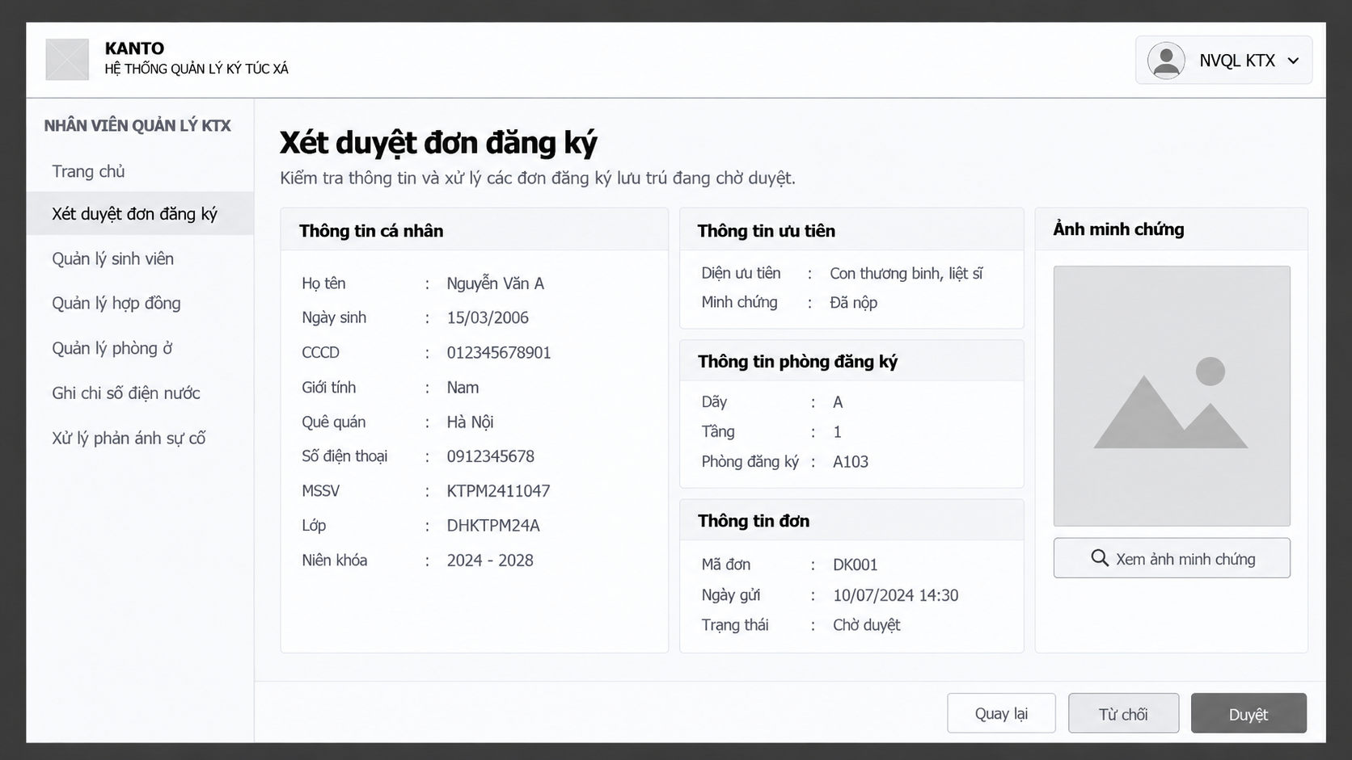
Hình 2.44. Chi tiết hồ sơ đăng ký - UC03
Màn hình chi tiết chia hồ sơ thành thông tin cá nhân, ưu tiên, phòng, đơn và minh chứng, đồng thời bố trí các nút duyệt hoặc từ chối.
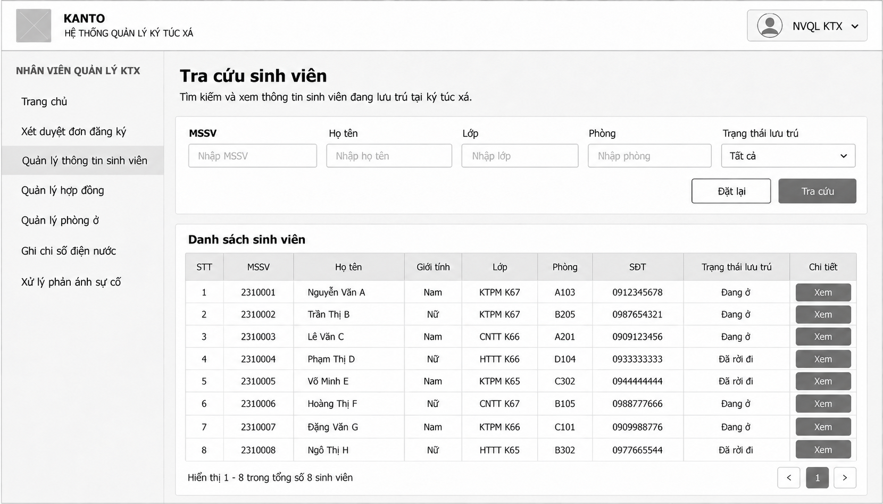
Hình 2.45. Tra cứu sinh viên - UC04.1
Màn hình tra cứu kết hợp các tiêu chí tìm kiếm, trạng thái lưu trú, bảng kết quả và thao tác xem hồ sơ.
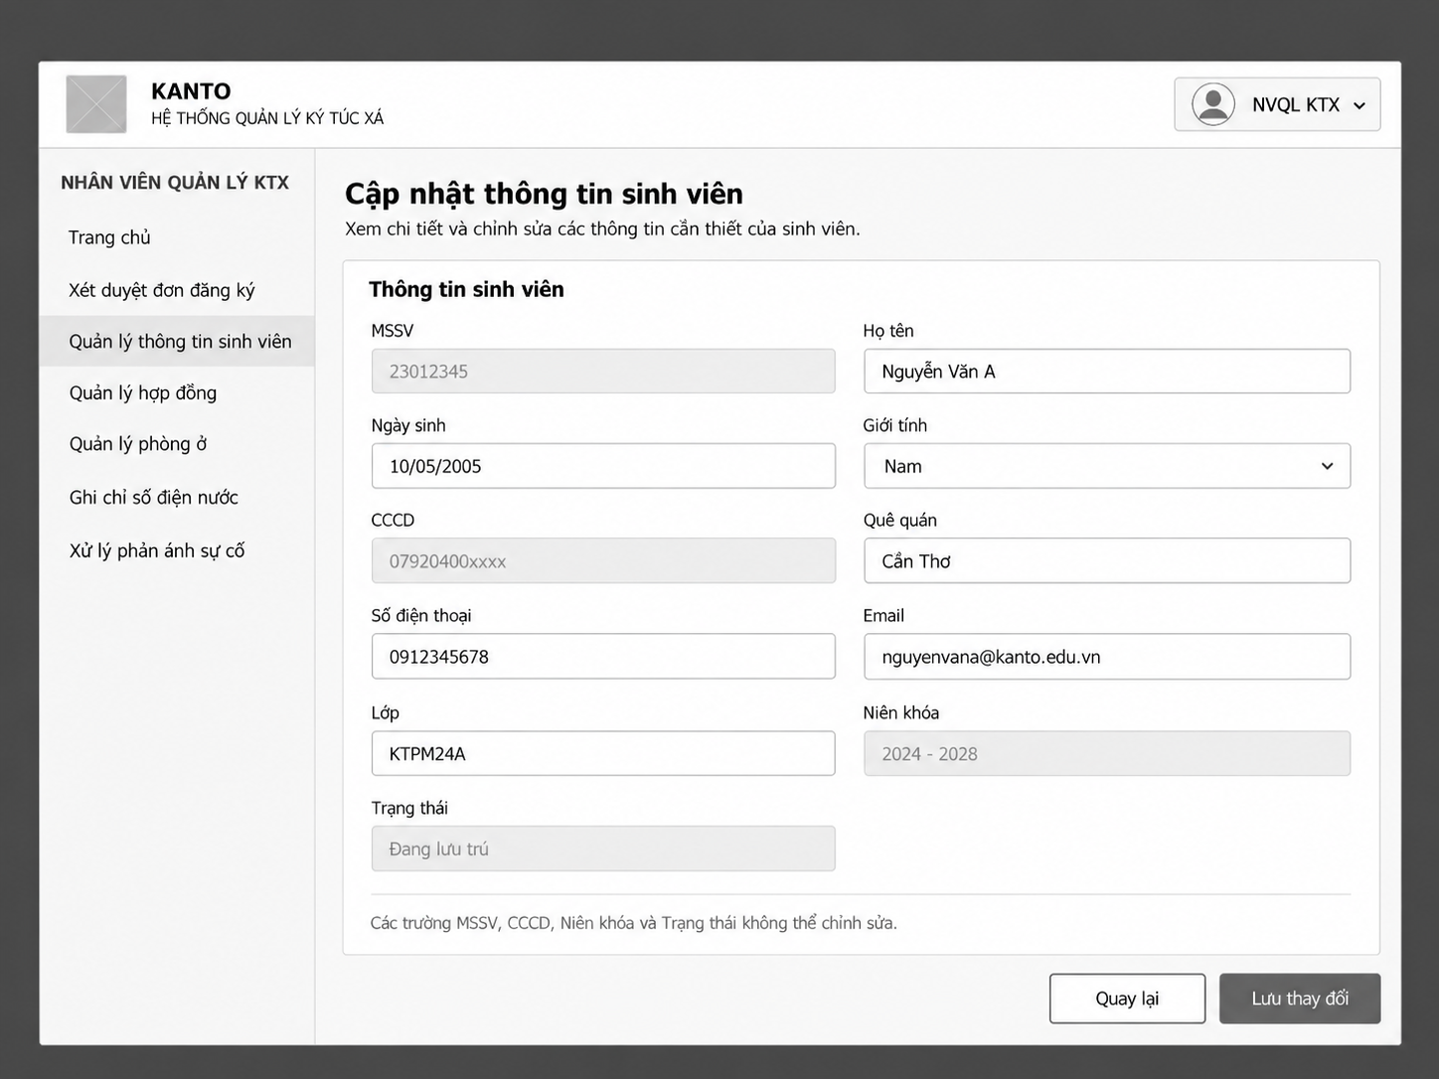
Hình 2.46. Cập nhật thông tin sinh viên - UC04.2
Biểu mẫu cập nhật phân biệt các trường được nhập với trường định danh chỉ đọc và cung cấp thao tác lưu thay đổi.
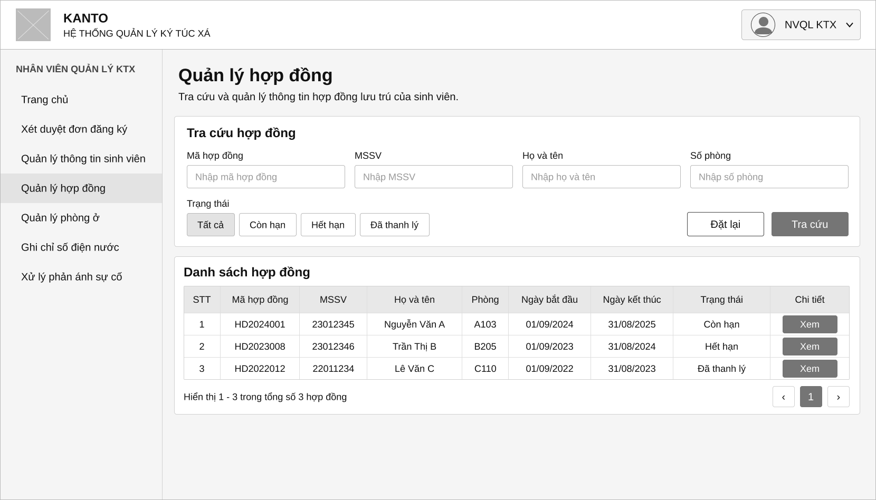
Hình 2.47. Tra cứu hợp đồng lưu trú - UC05.1
Màn hình quản lý hợp đồng trình bày tiêu chí tìm kiếm, trạng thái, thời hạn và liên kết xem chi tiết.
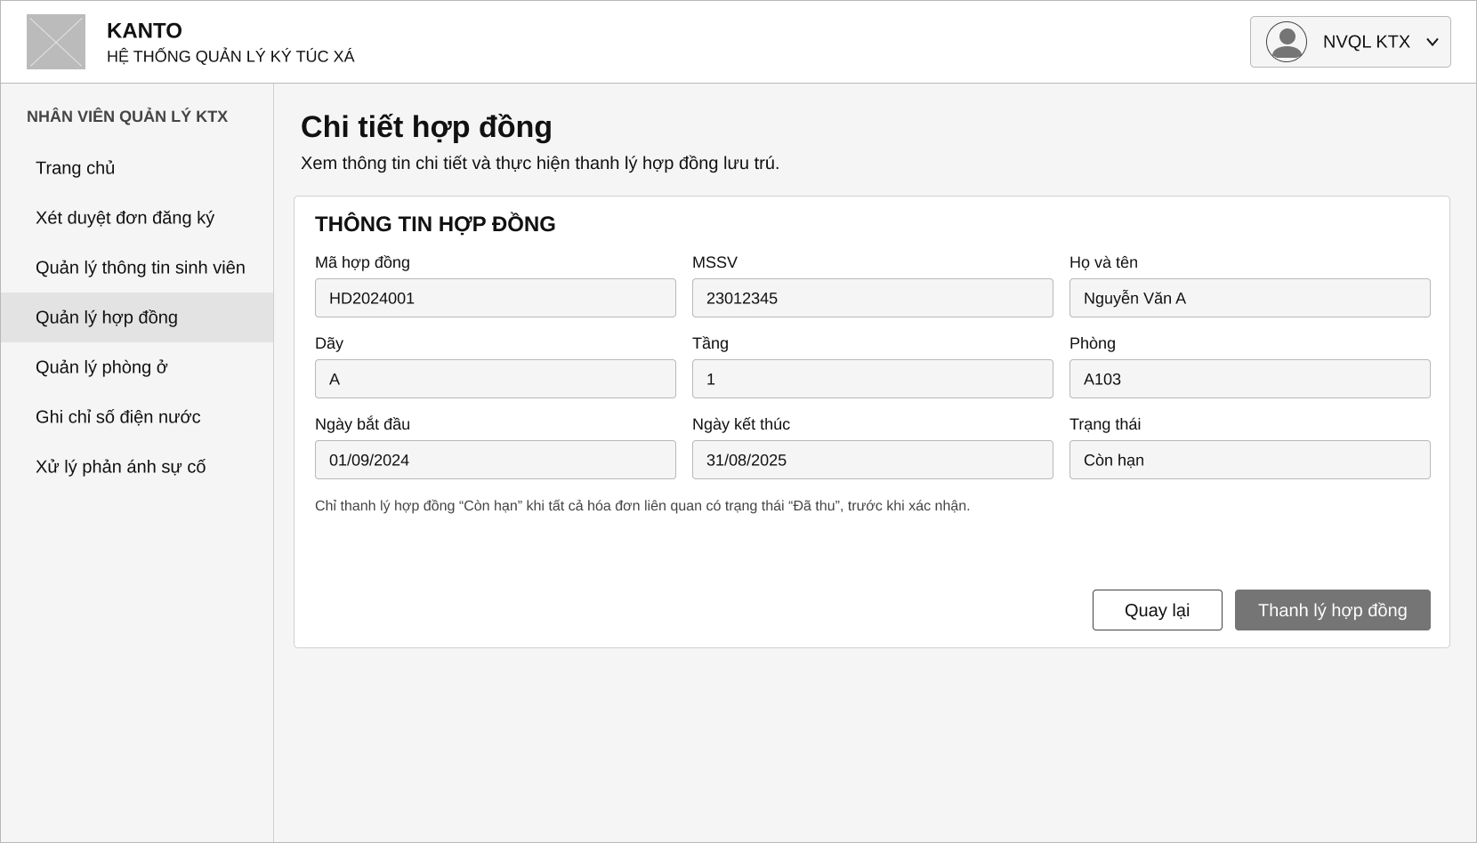
Hình 2.48. Chi tiết và thanh lý hợp đồng - UC05.2
Màn hình chi tiết tập hợp thông tin hợp đồng, sinh viên, phòng và thời hạn; thao tác thanh lý được đặt tại khu vực hành động.
d) Chỉ số điện nước và quản lý hóa đơn
Các màn hình này hỗ trợ ghi nhận dữ liệu điện nước và theo dõi chứng từ thu phí, với bảng danh sách và biểu mẫu chi tiết phù hợp từng công việc.
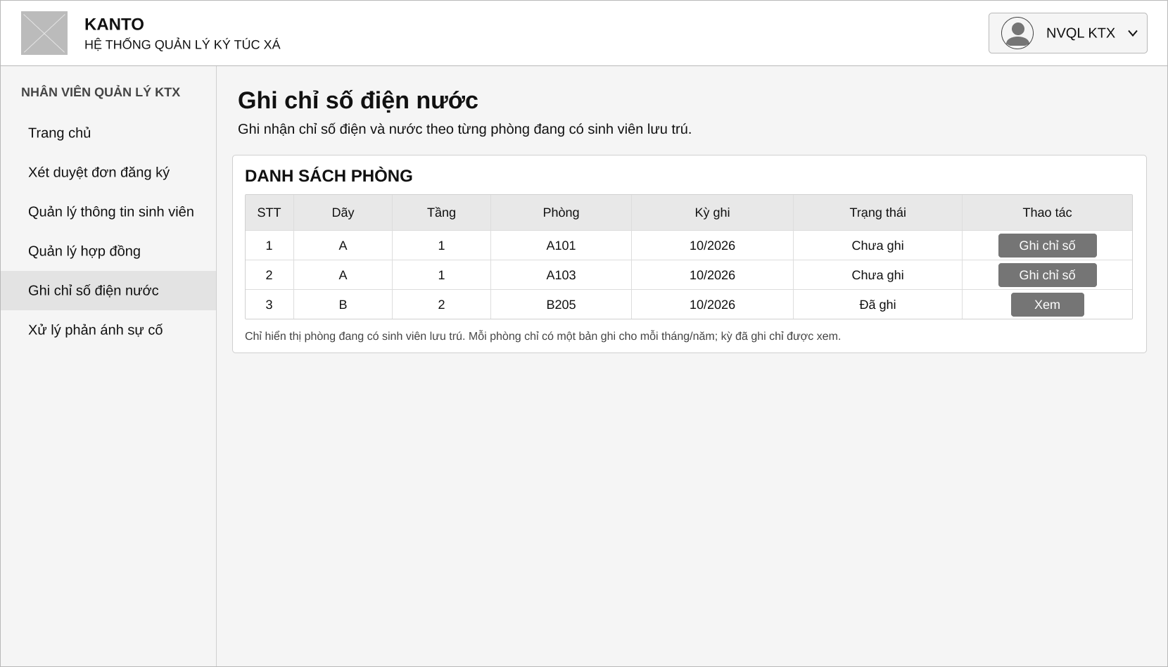
Hình 2.49. Danh sách phòng ghi chỉ số điện nước - UC06
Danh sách thể hiện phòng, kỳ ghi, trạng thái ghi chỉ số và thao tác mở biểu mẫu tương ứng.
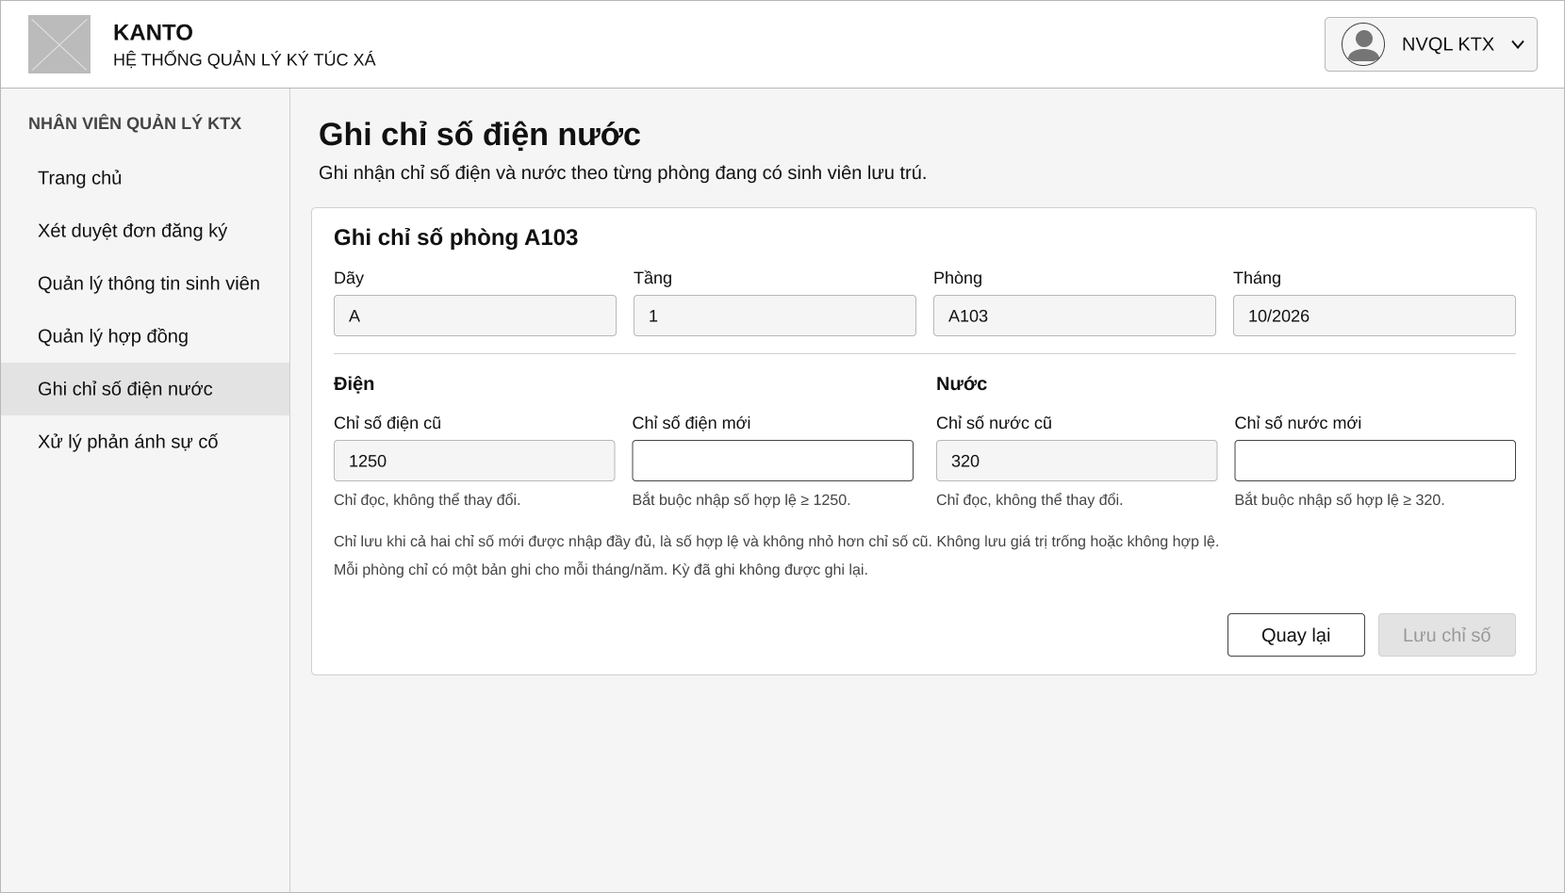
Hình 2.50. Biểu mẫu ghi chỉ số điện nước - UC06
Biểu mẫu trình bày chỉ số trước và ô nhập chỉ số mới của điện, nước, kèm thông tin phòng và kỳ ghi.
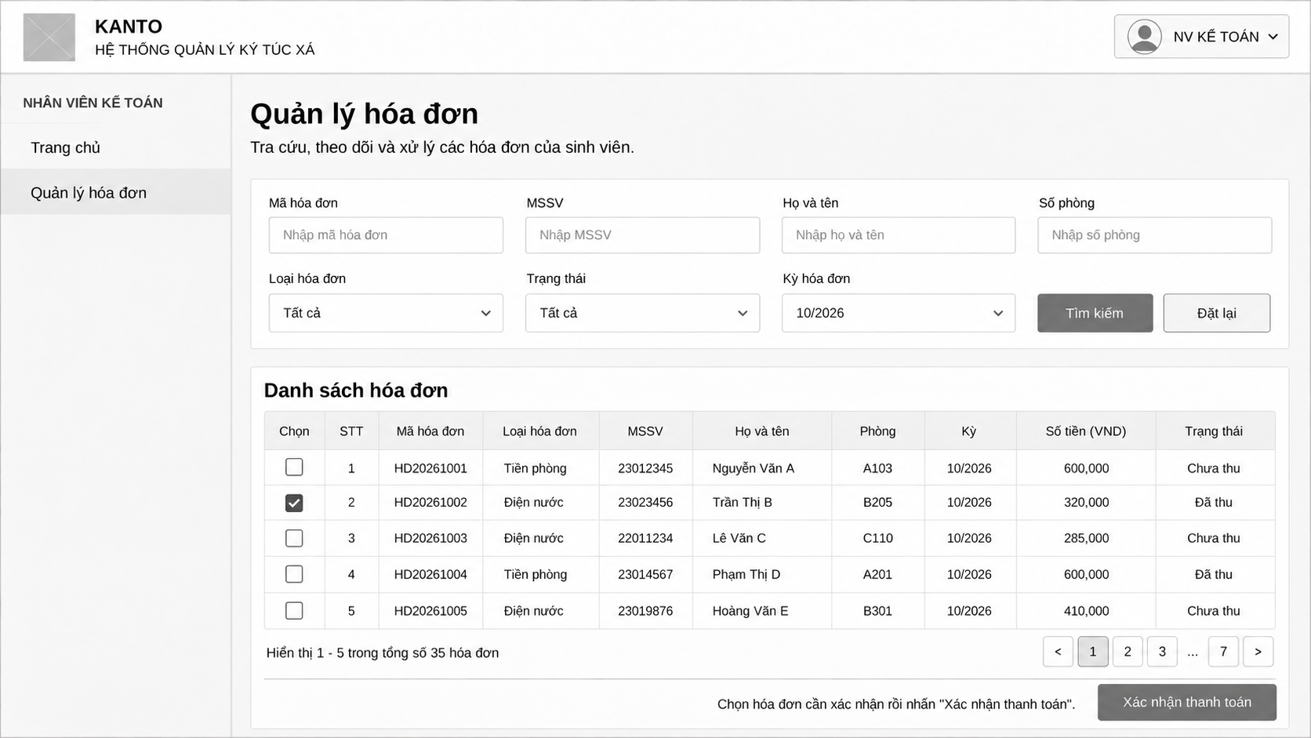
Hình 2.51. Tra cứu hóa đơn và xác nhận thanh toán - UC07.1, UC07.2
Giao diện quản lý hóa đơn bố trí bộ lọc, danh sách, ô chọn hóa đơn và nút xác nhận thanh toán cho nhân viên kế toán.
e) Gửi và xử lý phản ánh sự cố
Nhóm giao diện phản ánh phân biệt thao tác gửi thông tin của sinh viên với thao tác xem xét, ghi chi phí và xác nhận xử lý của nhân viên.
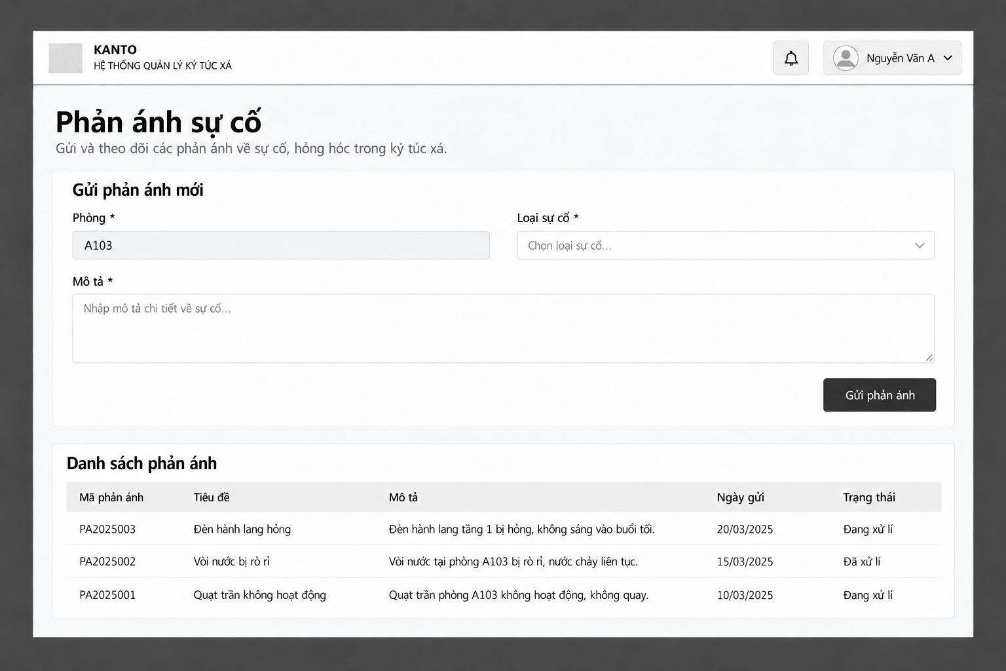
Hình 2.52. Gửi phản ánh sự cố - UC08
Màn hình sinh viên bố trí thông tin phòng, loại sự cố, nội dung mô tả và nút gửi phản ánh.
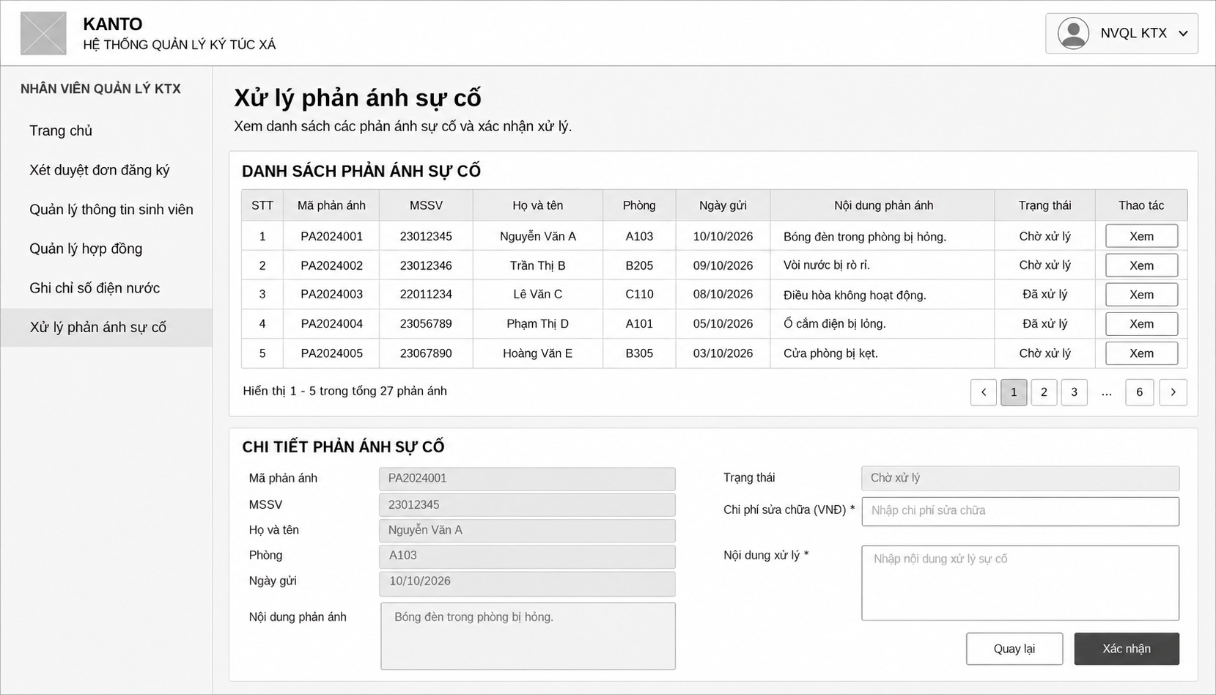
Hình 2.53. Danh sách và chi tiết xử lý phản ánh - UC09
Màn hình nhân viên kết hợp bảng phản ánh và vùng chi tiết, giúp xem nội dung, nhập chi phí và xác nhận kết quả xử lý.
f) Thông tin lưu trú, thông báo và trợ lý AI
Các màn hình hỗ trợ sinh viên được tổ chức để thông tin cá nhân, lưu trú và thông báo dễ tiếp cận; trợ lý AI được trình bày dưới dạng cửa sổ hội thoại.
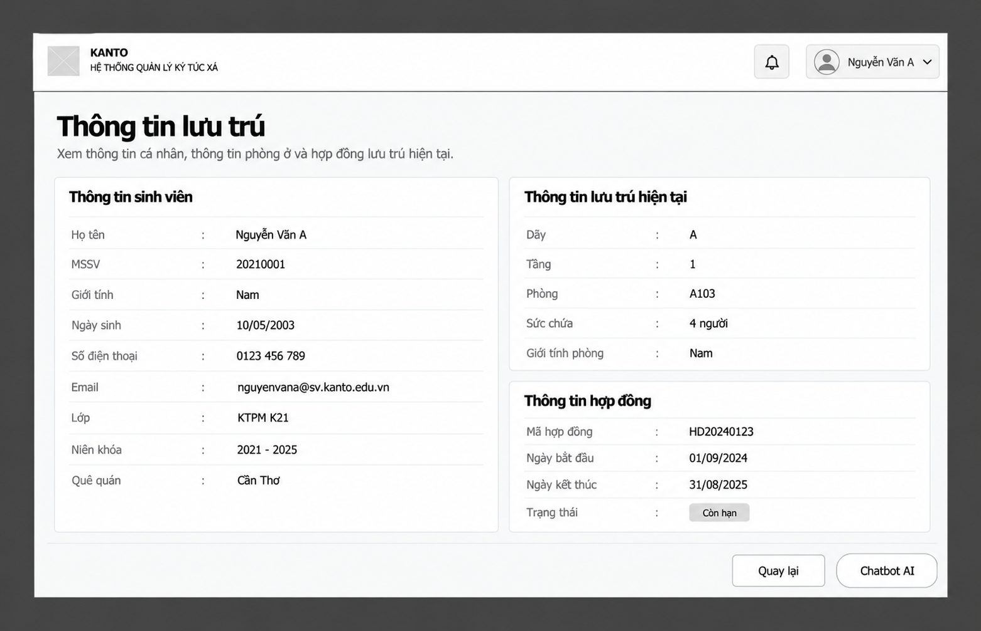
Hình 2.54. Thông tin lưu trú của sinh viên - UC11
Màn hình thông tin lưu trú chia các vùng hồ sơ sinh viên, phòng ở và hợp đồng để người dùng theo dõi thông tin của bản thân.
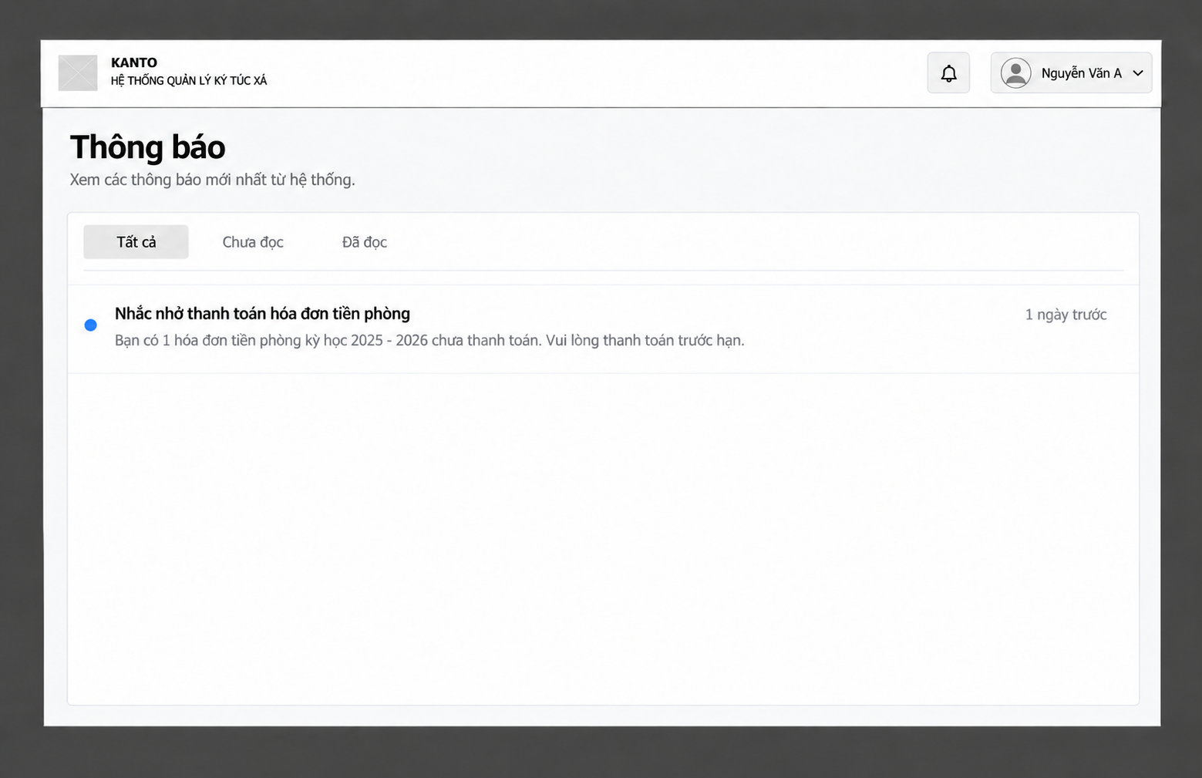
Hình 2.55. Giao diện danh sách thông báo - UC12
Màn hình thông báo trình bày tiêu đề, phần nội dung tóm tắt và thời điểm, giúp sinh viên theo dõi các thông tin được gửi tới mình.
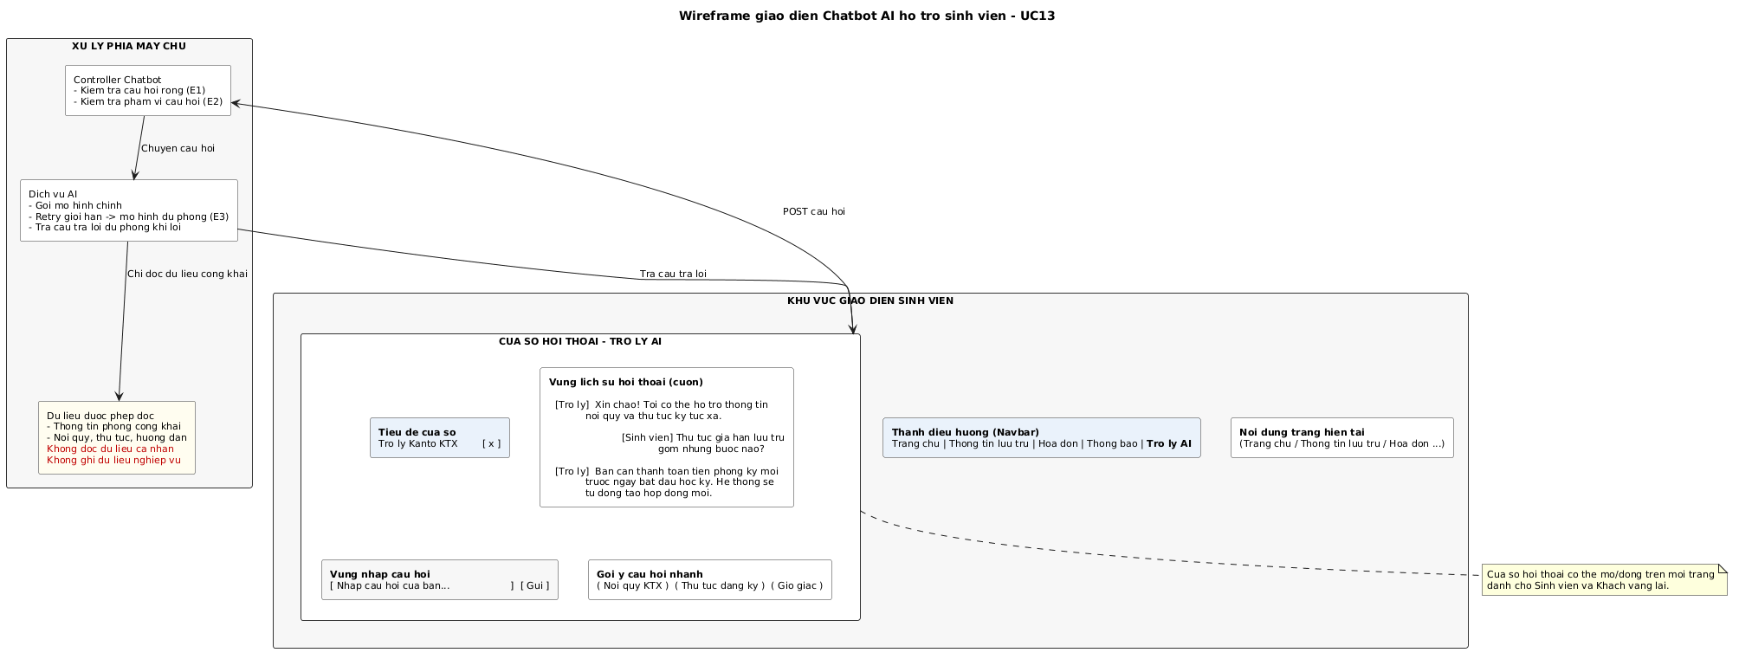
Hình 2.56. Giao diện Chatbot AI - UC13
Cửa sổ hội thoại bố trí lịch sử trao đổi, ô nhập câu hỏi, nút gửi và thao tác đóng cửa sổ để hỗ trợ tương tác hỏi đáp.
g) Thống kê dành cho quản lý
Giao diện quản lý tổ chức bộ lọc loại thống kê, khoảng thời gian, số liệu tổng hợp và bảng chi tiết.
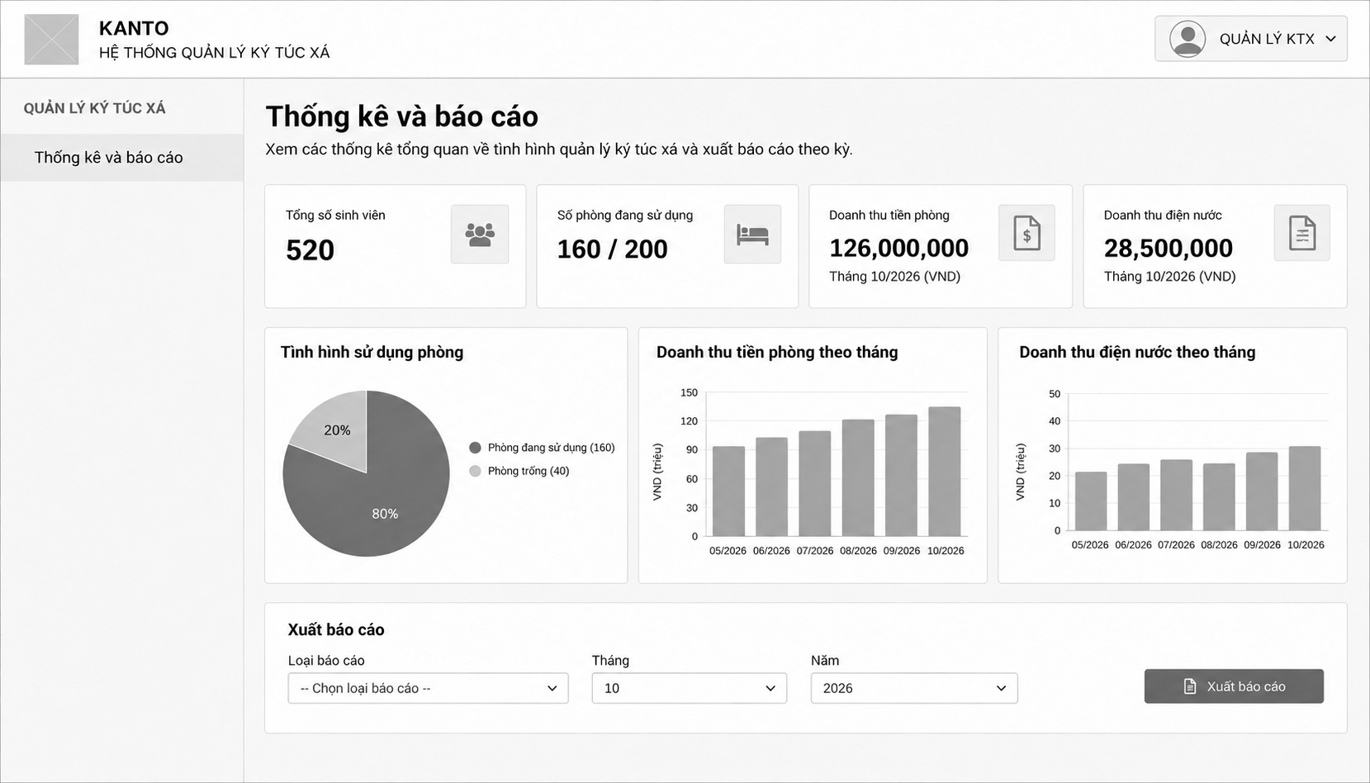
Hình 2.57. Giao diện thống kê và báo cáo - UC14
Thiết kế thống kê gồm lưu trú, hóa đơn và phản ánh. Tổng giá trị hóa đơn là giá trị được lập trong phạm vi lọc, không mặc định là doanh thu thực thu. Báo cáo không đưa biểu đồ doanh thu hoặc xuất báo cáo thành một chức năng đã cài đặt khi chưa có tương ứng ở Chương 3.
Các phác thảo làm cơ sở đối chiếu bố cục khi xây dựng giao diện. Kiểm tra quyền, tính hợp lệ của dữ liệu và chuyển trạng thái nghiệp vụ được thực hiện tại máy chủ theo các quy tắc đã trình bày ở phần phân tích và thiết kế.
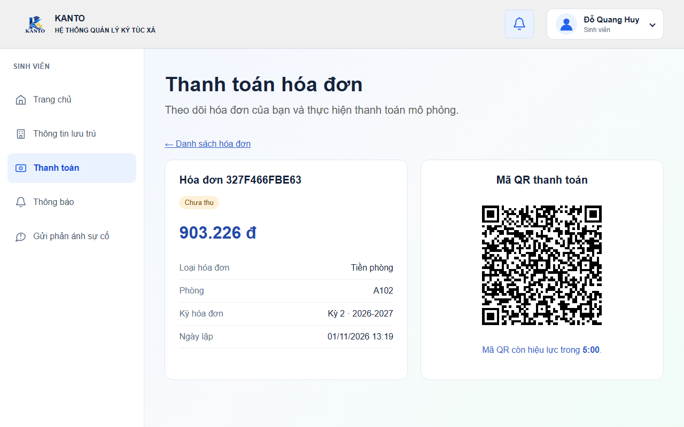
Hình 2.58. Wireframe thanh toán QR mô phỏng
Sinh viên chủ động tạo mã QR. Trang quét cung cấp thông tin và thao tác xác nhận mô phỏng; việc mở liên kết không tự ghi nhận thanh toán. Kết quả cài đặt được trình bày tại mục 3.2.14.

2.8. Phương tiện phát triển và phương pháp kiểm chứng

2.8.1. Công cụ và môi trường
Công cụ/công nghệ | Vai trò trong đề tài
PHP | Tiếp nhận yêu cầu, xác thực, phân quyền, xử lý nghiệp vụ và tạo nội dung Web.
PDO | Truy cập MySQL bằng prepared statement và điều khiển transaction.
MySQL | Lưu dữ liệu, khóa, chỉ mục và ràng buộc.
HTML, CSS, Bootstrap | Xây dựng cấu trúc và giao diện Responsive.
JavaScript | Xử lý tương tác phía trình duyệt; không thay thế kiểm tra máy chủ.
WAMP | Môi trường phát triển và kiểm tra local trên Windows.
DBeaver | Kiểm tra cấu trúc, dữ liệu và thực hiện SQL có kiểm soát.
Git, GitHub | Quản lý phiên bản, làm việc theo nhánh và Pull Request.
PlantUML/công cụ vẽ | Mô hình hóa Use Case, Sequence và các sơ đồ thiết kế.
Render, Aiven | Môi trường thử nghiệm triển khai ứng dụng và MySQL; cần đồng bộ cấu hình/schema với local.
PHP CLI và Node.js | Chạy các bộ kiểm thử nghiệp vụ và frontend; kết quả ở mục 3.4.
Bảng 2.56. Công cụ và công nghệ

Thông tin kết nối bí mật không được đưa vào tài liệu hoặc repository. Khi chuyển môi trường cần kiểm tra biến cấu hình, đường dẫn ứng dụng, kết nối và phiên bản schema. Dữ liệu trên môi trường local và Aiven phải được đối chiếu trước khi demo hoặc kiểm thử tích hợp.

2.8.2. Phương pháp phát triển và quản lý thay đổi
Nhóm phát triển theo từng phần chức năng tương ứng Use Case. Mỗi thay đổi bắt đầu bằng việc đối chiếu đặc tả và dữ liệu liên quan, triển khai trong phạm vi module, kiểm tra tác động tới luồng khác rồi cập nhật tài liệu. Git branch giúp tách thay đổi; Pull Request hỗ trợ xem xét trước khi tích hợp vào nhánh chính.
Các quy tắc dùng chung như chỗ khả dụng, hậu xử lý thanh toán và trạng thái hóa đơn phải được dùng nhất quán giữa nhiều Use Case.

2.8.3. Phương pháp kiểm thử và tiêu chí đối chiếu
Kiểm thử được tổ chức theo chức năng và ràng buộc nghiệp vụ: xác thực, quyền truy cập, dữ liệu không hợp lệ, chuyển trạng thái, chống thao tác lặp và hoàn tác giao dịch. Toàn bộ 18 Use Case đều có bộ kiểm thử tự động, bao gồm 13 ca kiểm thử gia hạn lưu trú và giao dịch ACID tại tests/renewal.php (UC18). Các bộ PHP và frontend được chạy trong môi trường local WAMP/MySQL; kết quả, phạm vi và minh chứng được trình bày chi tiết tại mục 3.4.

2.9. Kết luận chương
Chương 2 đã xác định phạm vi, tác nhân và toàn bộ 18 Use Case (UC01–UC18) của hệ thống; mô tả vòng đời đăng ký - xét duyệt - thanh toán - hình thành hợp đồng và gia hạn lưu trú; đồng thời trình bày các quy tắc về chỗ khả dụng, ưu tiên, hóa đơn, transaction, kiến trúc phần mềm, cơ sở dữ liệu và giao diện. Việc chuẩn hóa và hoàn thiện 18 Use Case, đặc biệt là UC17 (thanh toán QR mô phỏng) và UC18 (tự động gia hạn lưu trú), làm rõ trọn vẹn chu trình quản lý ký túc xá khép kín.
Thiết kế là cơ sở đối chiếu với kết quả tại Chương 3. Các bổ sung về phiên QR, email và lịch sử thanh lý làm rõ dữ liệu hỗ trợ chức năng đã cài đặt. Những giới hạn như giải phóng chỗ quá hạn, chia điện nước theo ngày thực ở và xác nhận lịch tự động được giữ trong phần hạn chế, không đưa vào danh sách kết quả hoàn thành.

CHƯƠNG 3: KẾT QUẢ VÀ THẢO LUẬN

3.1. Môi trường triển khai và phạm vi kiểm chứng

3.1.1. Môi trường phát triển
Hệ thống quản lý ký túc xá trường Đại học Kanto được xây dựng theo mô hình ứng dụng Web. Hệ thống sử dụng các thành phần công nghệ chính như sau:
• PHP 8.x và Apache để xử lý yêu cầu Web.
• MySQL làm hệ quản trị cơ sở dữ liệu.
• Dùng PDO và prepared statement để kết nối, truy vấn. Cách này giúp chặn các lệnh SQL độc hại.
• Dùng HTML, CSS, Bootstrap và JavaScript để làm giao diện.
• Chạy local bằng WAMP. Dùng Docker, Render, Aiven MySQL và DBeaver để thử nghiệm triển khai.
• Dùng Git/GitHub để quản lý mã nguồn và theo dõi code.

3.1.2. Phạm vi và nguyên tắc kiểm chứng
Chương này chia làm ba mức bằng chứng:
1. Kiểm tra tĩnh và kiểm thử cú pháp (Static Analysis qua PHP Lint và kiểm thử tương tác JavaScript).
2. Kiểm thử tích hợp nghiệp vụ và tính toàn vẹn dữ liệu trên môi trường cơ sở dữ liệu nội bộ.
3. Kiểm thử tương thích đa nền tảng và kiểm chứng trên môi trường thực tế.
Việc kiểm thử thành công ở tầng đơn vị là tiền đề quan trọng nhưng không thay thế cho các kịch bản kiểm thử tích hợp đầu cuối. Các thử nghiệm với dữ liệu giả lập nhằm xác minh tính đúng đắn của luồng nghiệp vụ trước khi đưa vào vận hành thực tế.
Phạm vi kiểm chứng của hệ thống bao gồm:
• Soát lỗi file PHP.
• Logic frontend bằng Node.js.
• Kiểm thử các luồng nghiệp vụ cốt lõi thông qua bộ kiểm thử tự động viết bằng PHP.
• Các route, quyền, kiểm tra dữ liệu đầu vào.
• Kiểm tra các ràng buộc toàn vẹn và giao dịch ACID khi thực hiện thao tác ghi vào cơ sở dữ liệu.
• Xem giao diện trên máy tính và điện thoại sau khi bật WAMP và MySQL.

3.2. Tổng quan sản phẩm và các chức năng đã triển khai
Hệ thống có các nhóm chức năng chính như: đăng ký, xét duyệt, quản lý sinh viên, hợp đồng, hóa đơn, điện nước, phản ánh sự cố, thông báo, thống kê, thanh toán QR mô phỏng, và tự động gia hạn lưu trú. Bảng dưới đây tóm tắt trạng thái code và các ảnh cần thêm vào báo cáo sau này.
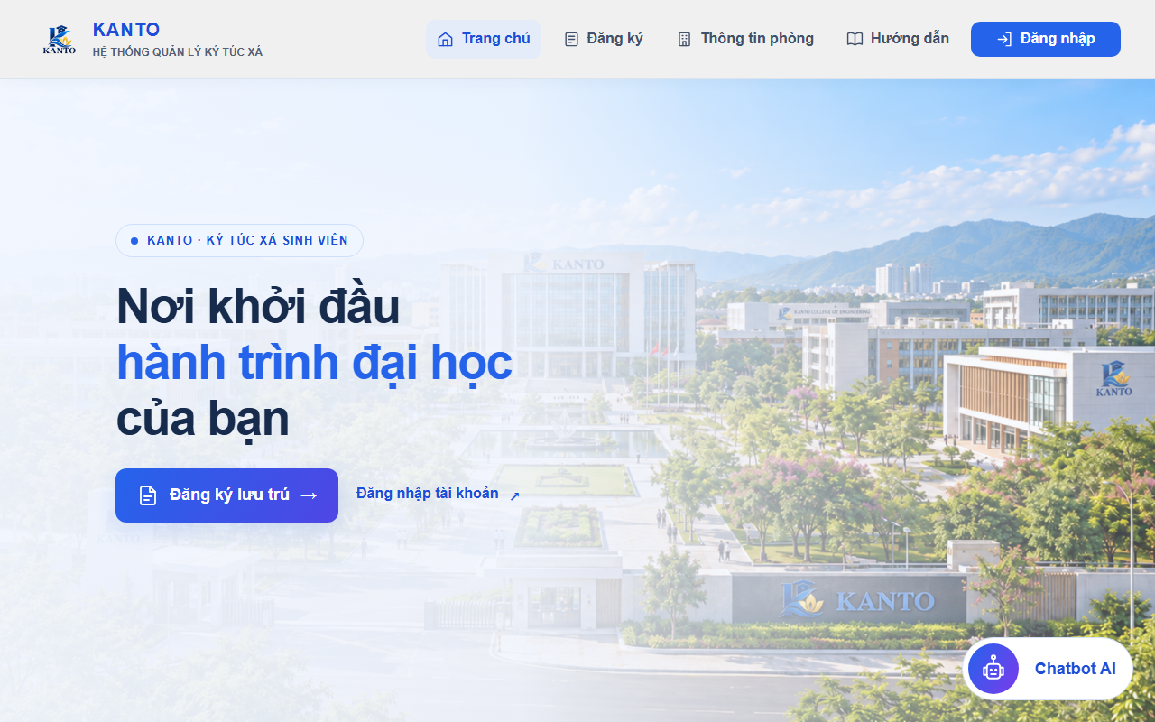
Hình 3.1. Tổng quan trang chủ và giao diện hệ thống Kanto-KTX
Use Case | Trạng thái triển khai | Minh chứng thực nghiệm tương ứng
UC01 – Đăng nhập | Hoàn thành | Hình 3.2: giao diện đăng nhập; 15 ca kiểm thử xác thực và phân quyền đạt yêu cầu.
UC02 – Đăng ký lưu trú | Hoàn thành | Hình 3.3: biểu mẫu đăng ký trực tuyến; 22 ca kiểm thử xác thực dữ liệu đầu vào đạt yêu cầu.
UC03 – Xét duyệt đăng ký | Hoàn thành | Hình 3.4: danh sách và chi tiết đơn chờ duyệt; 18 ca kiểm thử luồng phê duyệt đạt yêu cầu.
UC04.1 – Tra cứu sinh viên | Hoàn thành | Hình 3.5: giao diện tra cứu và quản lý sinh viên; 14 ca kiểm thử đạt yêu cầu.
UC04.2 – Cập nhật sinh viên | Hoàn thành | Hình 3.5: chức năng cập nhật hồ sơ; 12 ca kiểm thử ràng buộc dữ liệu đạt yêu cầu.
UC05.1 – Tra cứu hợp đồng | Hoàn thành | Hình 3.6: danh sách hợp đồng lưu trú; 10 ca kiểm thử tra cứu đạt yêu cầu.
UC05.2 – Thanh lý hợp đồng | Hoàn thành | Hình 3.7: hộp thoại xác nhận thanh lý; 16 ca kiểm thử điều kiện công nợ đạt yêu cầu.
UC06 – Ghi nhận chỉ số điện nước | Hoàn thành | Hình 3.13: giao diện nhập và kiểm tra chỉ số; 15 ca kiểm thử đạt yêu cầu.
UC07.1 – Tra cứu hóa đơn | Hoàn thành | Hình 3.8, 3.9: danh sách và chi tiết công nợ; 12 ca kiểm thử đạt yêu cầu.
UC07.2 – Xác nhận thanh toán | Hoàn thành | Hình 3.12: biên nhận sau thanh toán; 14 ca kiểm thử đạt yêu cầu.
UC08 – Gửi phản ánh sự cố | Hoàn thành | Hình 3.14: giao diện gửi phản ánh; 10 ca kiểm thử đạt yêu cầu.
UC09 – Xử lý phản ánh sự cố | Hoàn thành | Hình 3.14: giao diện tiếp nhận và xử lý; 11 ca kiểm thử đạt yêu cầu.
UC10.1 – Lập hóa đơn tiền phòng | Hoàn thành | Dịch vụ lập hóa đơn định kỳ; 12 ca kiểm thử đạt yêu cầu.
UC10.2 – Lập hóa đơn điện nước | Hoàn thành | Dịch vụ lập hóa đơn điện nước; 14 ca kiểm thử đạt yêu cầu.
UC11 – Xem thông tin lưu trú | Hoàn thành | Hình 3.19: giao diện thông tin lưu trú; 8 ca kiểm thử đạt yêu cầu.
UC12 – Xem thông báo | Hoàn thành | Hình 3.17: giao diện danh sách thông báo; 9 ca kiểm thử đạt yêu cầu.
UC13 – Chatbot AI | Hoàn thành | Hình 3.16: giao diện trợ lý AI; 11 ca kiểm thử đạt yêu cầu.
UC14 – Xem thống kê và báo cáo | Hoàn thành | Hình 3.15: giao diện thống kê và báo cáo; 10 ca kiểm thử đạt yêu cầu.
UC15 – Xem thông tin phòng | Hoàn thành | Hình 3.26: giao diện tra cứu phòng; 8 ca kiểm thử đạt yêu cầu.
UC16 – Xem hướng dẫn | Hoàn thành | Hình 3.18: trang hướng dẫn quy định và thủ tục; 6 ca kiểm thử đạt yêu cầu.
UC17 – Thanh toán hóa đơn (QR mô phỏng) | Hoàn thành | Hình 3.10, 3.11: mã QR và trang xác nhận; 13 ca kiểm thử đạt yêu cầu.
UC18 – Gia hạn lưu trú tự động | Hoàn thành | Hình 3.24: kết quả kiểm thử tự động gia hạn và giao dịch ACID; 13/13 ca đạt yêu cầu.
Bảng 3.1. Danh mục Use Case và minh chứng giao diện tương ứng

3.2.1. Đăng nhập, phân quyền và bảo vệ route
Người dùng truy cập qua file index.php. Đăng nhập xong, hệ thống lưu session để ghi nhận tài khoản. Các controller sẽ kiểm tra quyền trước khi cho vào trang quản lý.
Các điểm đã được kiểm thử:
• Chưa đăng nhập thì bị đẩy ra ngoài.
• Sai vai trò thì bị từ chối truy cập.
• Thao tác ghi dữ liệu dùng POST, có chống CSRF.
• Dữ liệu hiện lên web được mã hóa tránh lỗi hiển thị. Truy vấn CSDL dùng PDO prepared statement.

3.2.2. Đăng ký lưu trú và xét duyệt
Quy trình đăng ký lưu trú được thực hiện qua các bước chuẩn hóa: sinh viên điền thông tin cá nhân, hệ thống tự động kiểm tra định dạng dữ liệu, đối soát tính duy nhất của số CCCD/MSSV, áp dụng thứ tự ưu tiên và kiểm tra sức chứa khả dụng của phòng trước khi lưu đơn ở trạng thái “Chờ duyệt”.
Quy trình xét duyệt: nhân viên xem đơn, đối chiếu các thông tin. Khi duyệt xong, hệ thống tự tạo tài khoản, sinh viên sẽ ở trạng thái chờ thanh toán. Việc này làm chung một lúc (transaction) để nếu lỗi thì không bị lưu dở dang. Cuối cùng, hệ thống gửi email thông báo.
Dưới đây là các hình ảnh minh chứng giao diện thực tế của hệ thống:
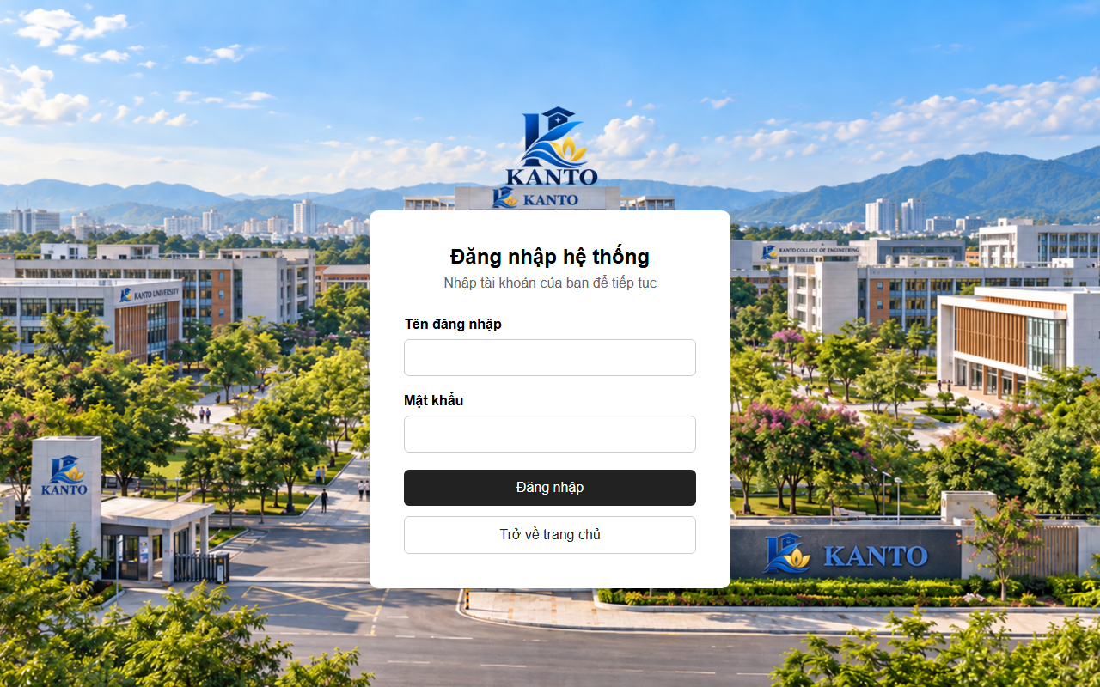
Hình 3.2. Giao diện đăng nhập tài khoản hệ thống
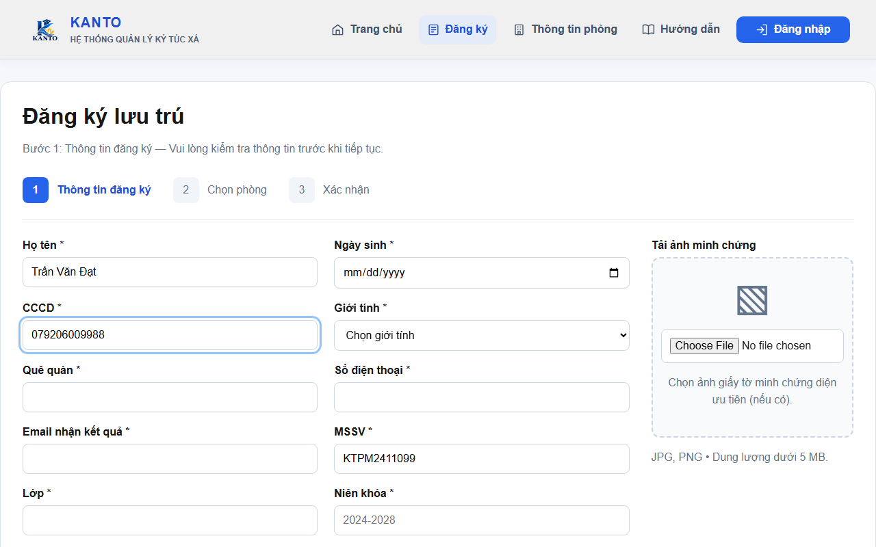
Hình 3.3. Biểu mẫu đăng ký lưu trú ký túc xá trực tuyến
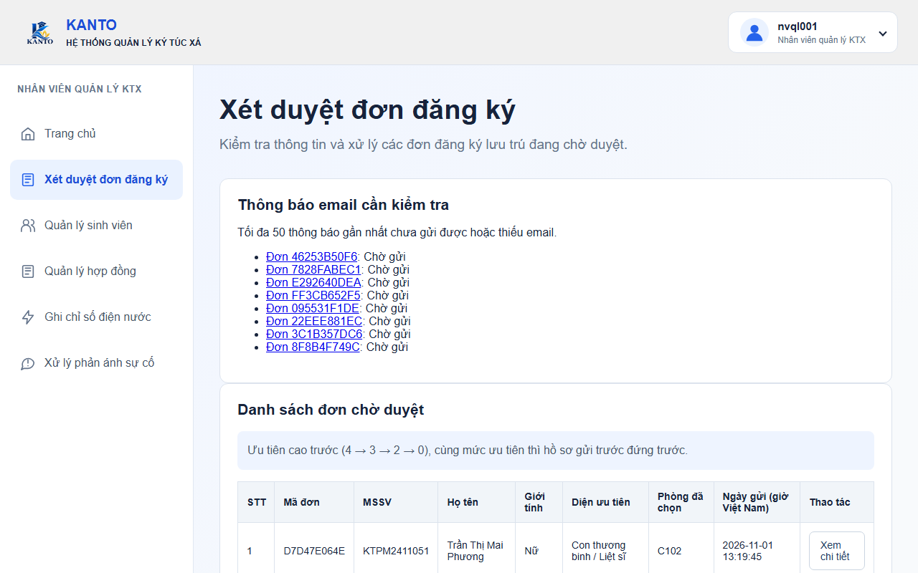
Hình 3.4. Danh sách và chi tiết đơn đăng ký chờ xét duyệt của NVQL

3.2.3. Quản lý sinh viên, thông tin lưu trú và hợp đồng
Nhân viên KTX có thể tìm kiếm, xem và cập nhật hồ sơ sinh viên. Tuy nhiên giới tính không cho đổi tùy tiện vì sẽ sai khu vực nam/nữ.
Quản lý hợp đồng cho phép tìm hợp đồng và thanh lý. Quy tắc thanh lý:
• Hợp đồng phải còn hạn mới thanh lý được.
• Nếu sinh viên còn nợ tiền phòng hay điện nước, hệ thống sẽ báo lỗi và không cho thanh lý.
• Có tính tiền phòng hoàn trả lại. Còn tiền điện nước thì không hoàn.
• Lưu lại lịch sử thanh lý vào CSDL an toàn.
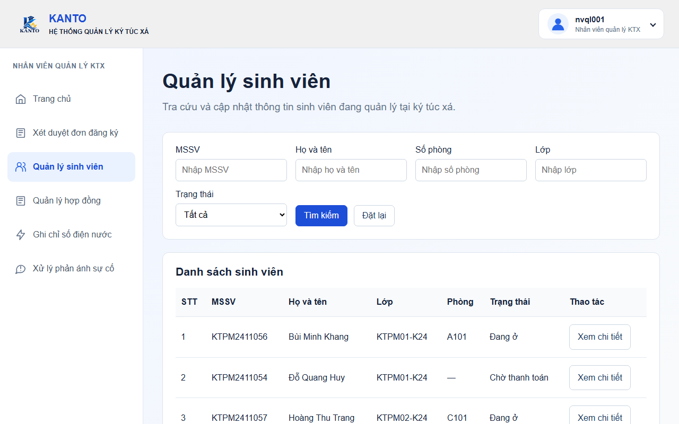
Hình 3.5. Giao diện tra cứu và quản lý thông tin sinh viên
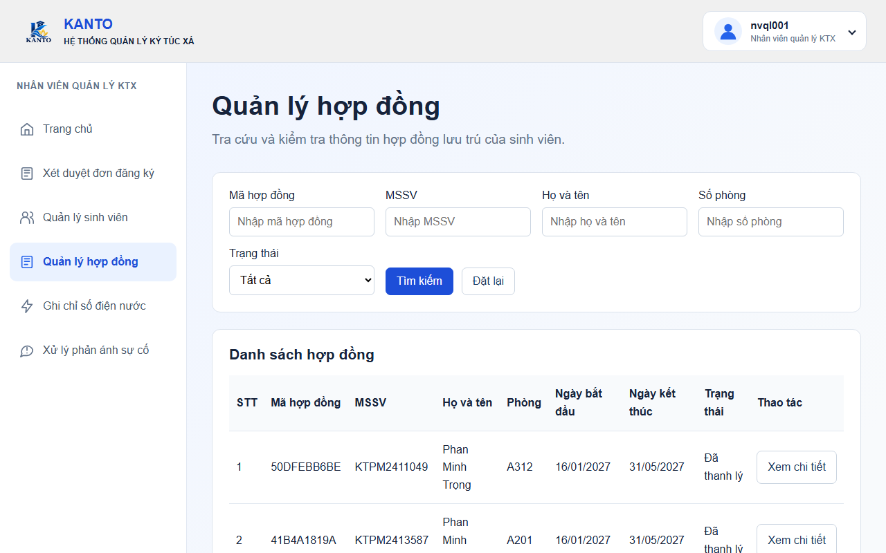
Hình 3.6. Danh sách và quản lý hợp đồng lưu trú
Hình 3.7. Hộp thoại xác nhận thanh lý hợp đồng lưu trú

3.2.4. Hóa đơn, điện nước và thanh toán QR mô phỏng
Phần này dùng để tra cứu hóa đơn, lọc và xác nhận thanh toán. Với hóa đơn đầu tiên, hệ thống tạo luôn hợp đồng cho sinh viên. Các hóa đơn điện nước hay thu định kỳ sau này chỉ cập nhật chữ "Đã thu".
Tính điện nước bằng cách lấy số tháng này trừ số tháng trước. Tổng tiền chia đều cho các bạn trong phòng.
Quy trình thanh toán mã QR mô phỏng:
• Sinh viên xem hóa đơn, bấm tạo mã QR.
• QR có thời hạn, chỉ dành cho đúng hóa đơn đó.
• Sử dụng thiết bị di động quét mã QR để mở trang giả lập chuyển khoản.
• Sau khi quét và xác nhận, hệ thống cập nhật trạng thái hóa đơn thành “Đã thu”.
• Trường hợp mã hết hiệu lực hoặc không khớp thông tin người thanh toán, hệ thống từ chối giao dịch.
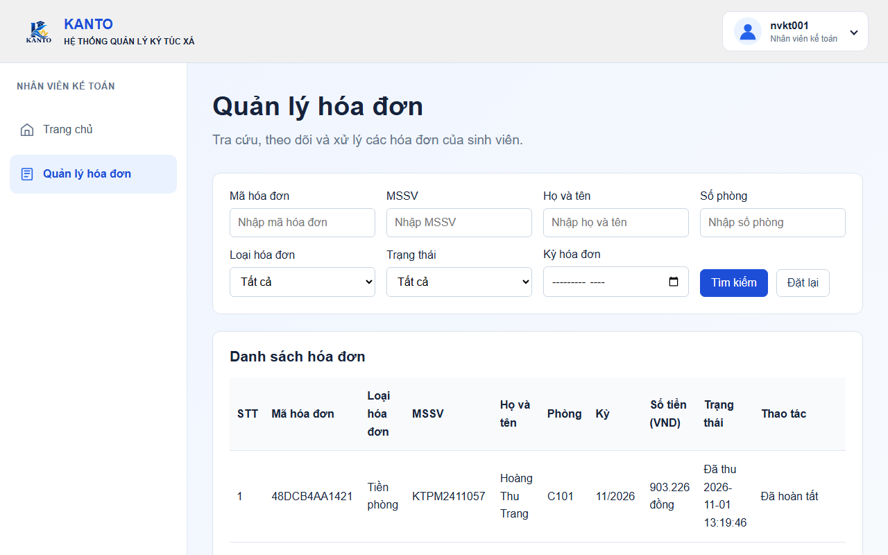
Hình 3.8. Danh sách hóa đơn và bộ lọc trạng thái thanh toán
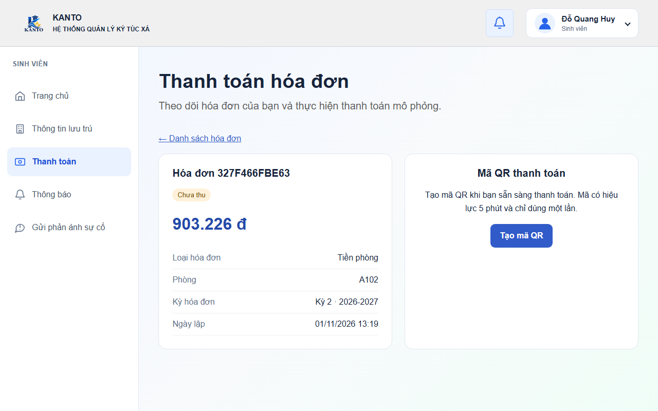
Hình 3.9. Chi tiết công nợ và hóa đơn của sinh viên
Hình 3.10. Mã QR thanh toán được sinh tự động cho hóa đơn
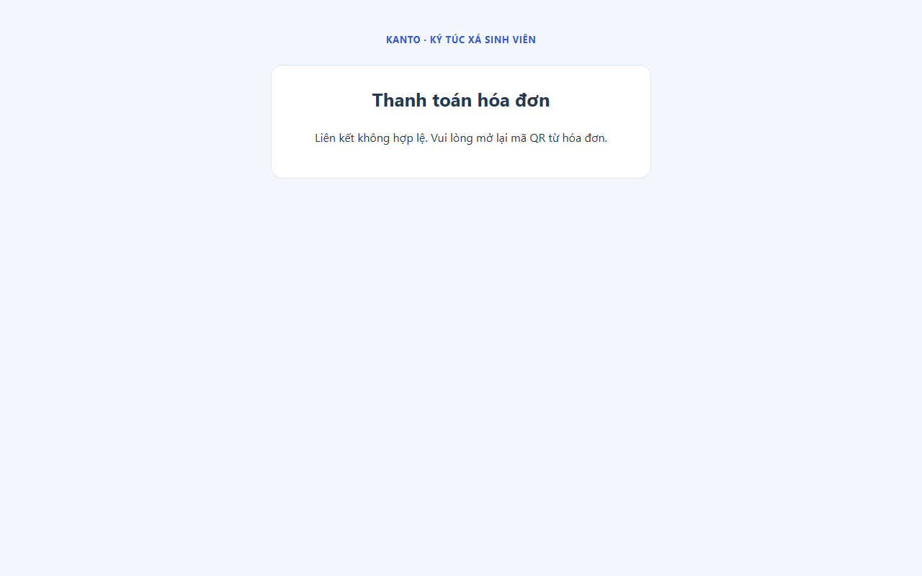
Hình 3.11. Màn hình quét QR và xác nhận thanh toán mô phỏng
Hình 3.12. Trạng thái biên nhận sau khi thanh toán thành công

3.2.5. Điện nước, phản ánh, thông báo, hướng dẫn, thống kê và trợ lý AI
Các chức năng hỗ trợ và tương tác gồm: ghi số điện nước hàng tháng, gửi phản ánh hỏng hóc sự cố, xem danh sách và chi tiết thông báo cá nhân, trang hướng dẫn quy định và thủ tục lưu trú, cùng thống kê báo cáo cho ban quản lý. Hệ thống cũng tích hợp trợ lý AI trả lời câu hỏi cơ bản: trợ lý này độc lập, không truy cập trực tiếp dữ liệu nhạy cảm của sinh viên và có cơ chế dự phòng khi ngắt kết nối.
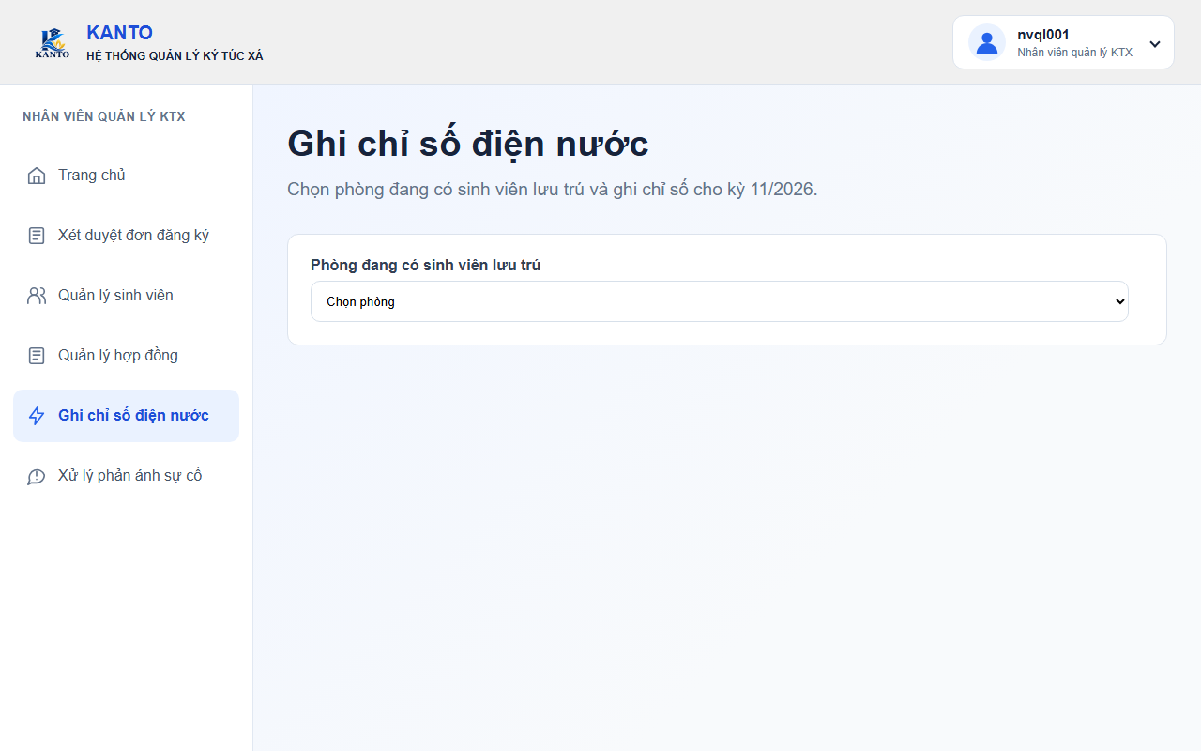
Hình 3.13. Giao diện nhập và kiểm tra chỉ số điện nước hàng tháng
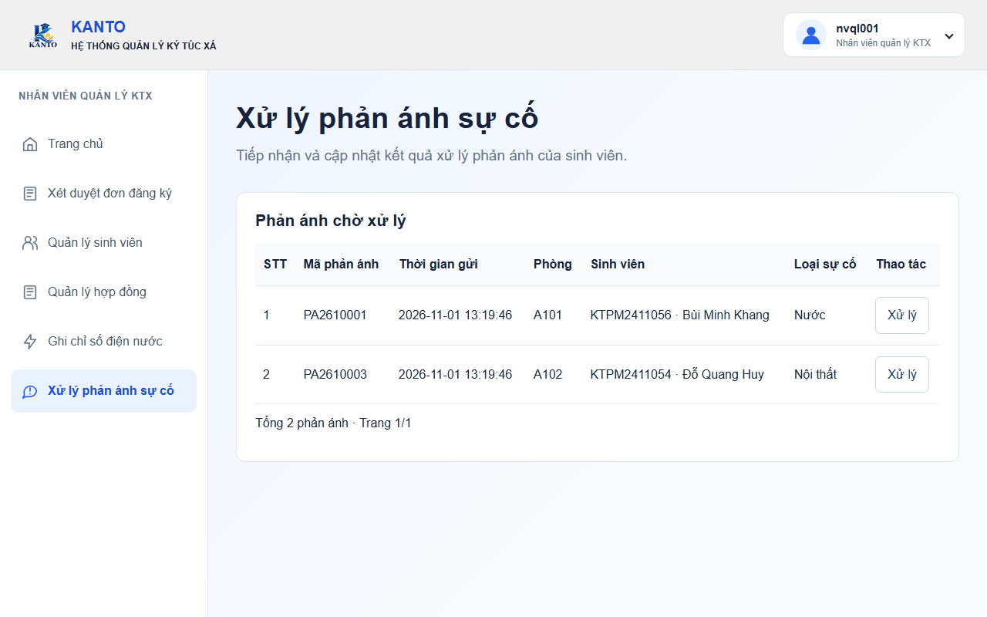
Hình 3.14. Giao diện tiếp nhận và giải quyết phản ánh sự cố
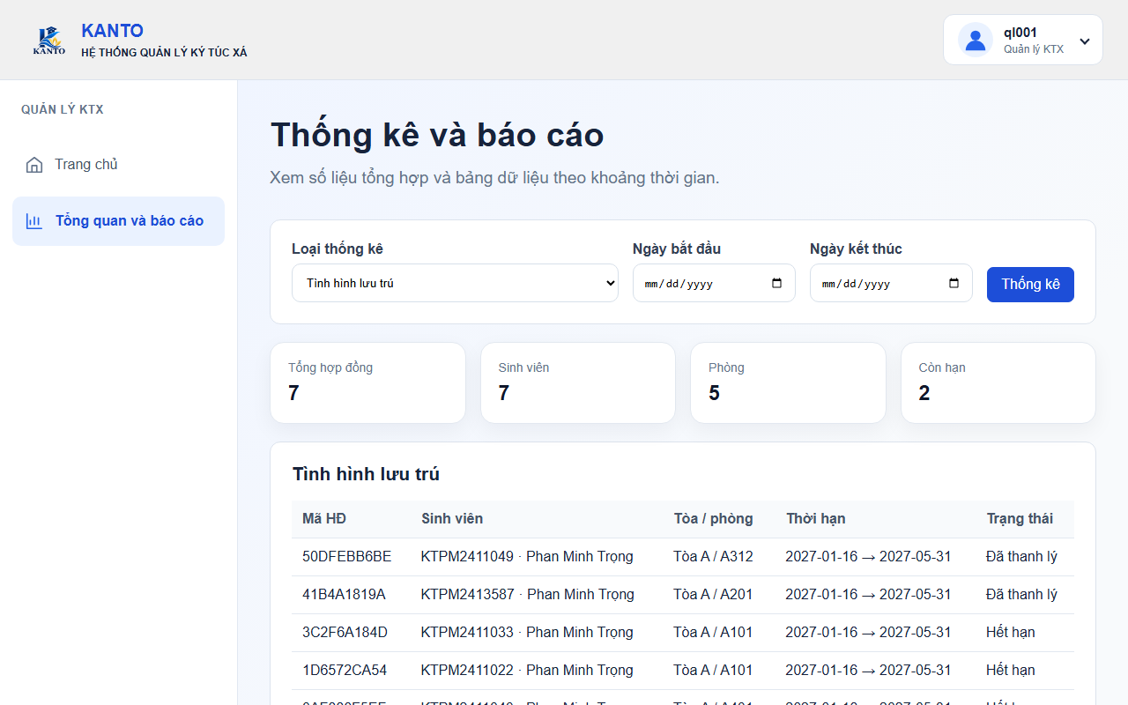
Hình 3.15. Thống kê tỷ lệ lấp đầy phòng và tình hình ký túc xá
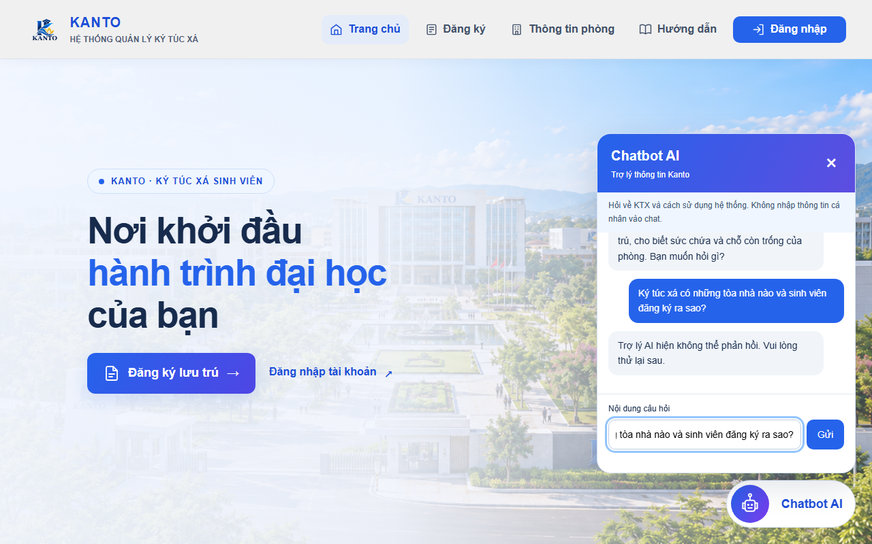
Hình 3.16. Trợ lý AI giải đáp thắc mắc nội quy và thủ tục KTX
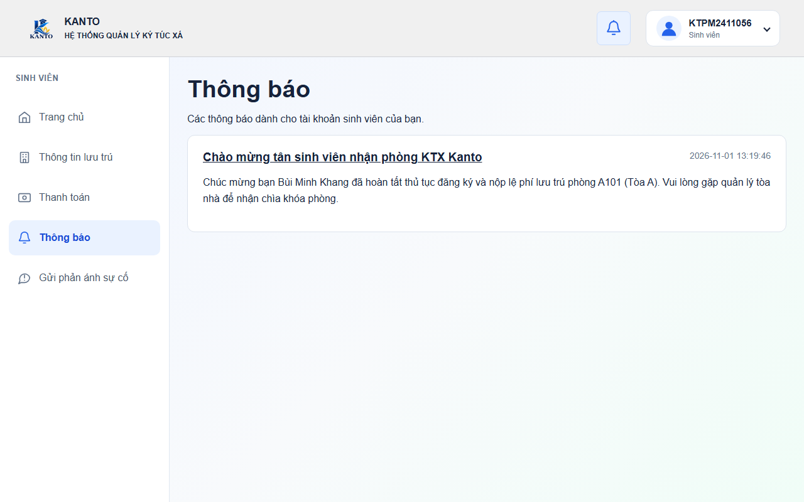
Hình 3.17. Giao diện danh sách và chi tiết thông báo sinh viên (UC12)
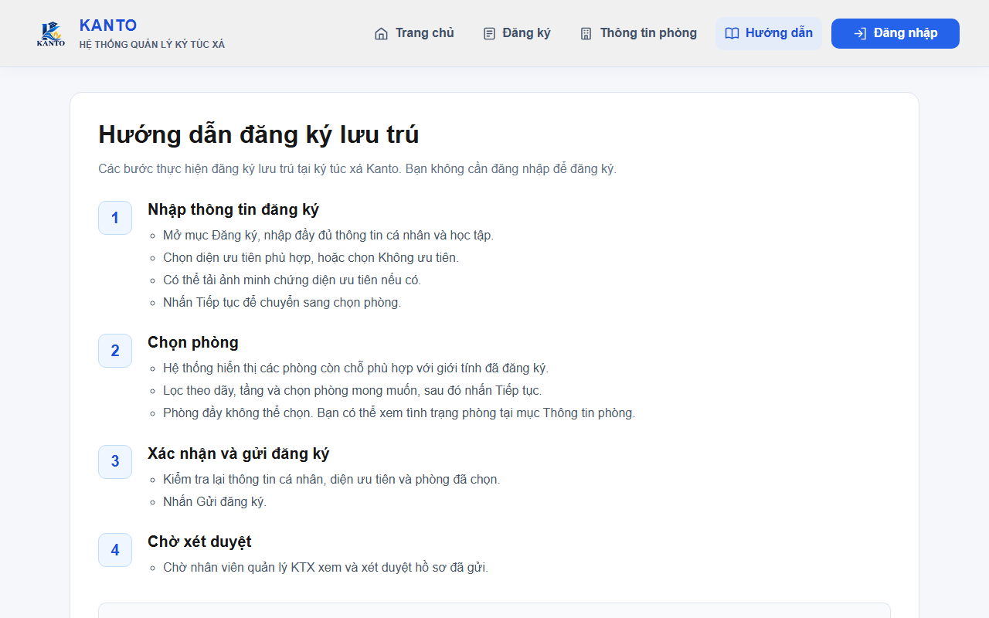
Hình 3.18. Giao diện trang hướng dẫn quy định và thủ tục lưu trú (UC16)

3.2.6. Gia hạn lưu trú (UC18)
Chức năng gia hạn lưu trú tự động giúp hệ thống tự rà soát danh sách sinh viên sắp hết hạn hợp đồng khi chuẩn bị bước sang học kỳ mới:
• Tự động kiểm tra điều kiện: sinh viên không còn công nợ tiền phòng của học kỳ hiện tại.
• Trường hợp đủ điều kiện: hệ thống tự động khởi tạo hợp đồng mới cho học kỳ kế tiếp trong cùng một transaction.
• Trường hợp còn công nợ tiền phòng: hệ thống ghi nhận trạng thái từ chối gia hạn và tạm khóa tài khoản sinh viên
• Sử dụng cơ chế khóa dữ liệu (mutex lock) để đảm bảo nếu có nhiều tiến trình chạy cùng lúc cũng không bị gia hạn trùng lặp.

3.3. Một số luồng tích hợp tiêu biểu
Luồng tích hợp | Các bước chính | Kết quả cần kiểm chứng
Đăng ký đến tạo hợp đồng | Đăng ký → duyệt đơn → hóa đơn đầu tiên → thanh toán xong → có hợp đồng | Không tạo ra 2 hợp đồng, 2 tài khoản bị trùng
Hóa đơn điện nước đến thanh toán | Ghi số → tính tiền → chia tiền ra từng sinh viên → thu lẻ từng bạn | Tính đúng tiền cho mỗi bạn
QR mô phỏng | Xem hóa đơn → bấm tạo QR → ra trang quét giả lập → bấm xác nhận → báo "Đã thu" | QR phải được server kiểm tra là đúng và còn hạn
Thanh lý hợp đồng | Mở hợp đồng → kiểm tra nợ → bấm thanh lý → lưu lại CSDL | Nợ tiền thì không cho thanh lý
Phản ánh sự cố | Sinh viên báo → quản lý nhận thông tin → sửa xong → đổi trạng thái | Phản ánh đúng phòng, đúng sinh viên, lưu đúng trạng thái
Gia hạn lưu trú tự động (UC18) | Kích hoạt chu kỳ gia hạn → kiểm tra nợ tiền phòng → gia hạn hợp đồng mới hoặc khóa tài khoản | Gia hạn đúng điều kiện, không trùng lặp, thông báo đầy đủ
Bảng 3.2. Tổng hợp các luồng tích hợp tiêu biểu và kết quả kiểm chứng

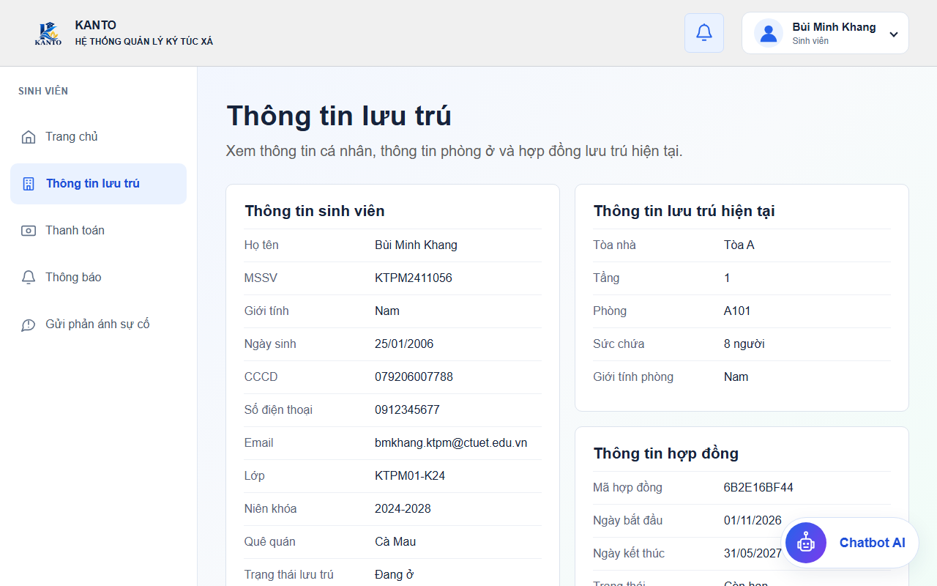
Hình 3.19. Giao diện theo dõi hồ sơ và thông tin lưu trú của sinh viên

3.4. Phương pháp và kết quả kiểm thử

3.4.1. Kiểm tra cú pháp PHP
Quá trình kiểm tra cú pháp được thực hiện trên toàn bộ 125 tệp mã nguồn PHP của dự án. Kết quả ghi nhận 125/125 tệp hoàn toàn đạt chuẩn, không phát sinh lỗi cú pháp hay cảnh báo nghiêm trọng.
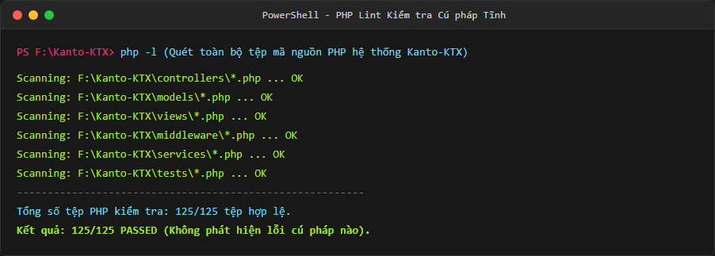
Hình 3.20. Kết quả kiểm tra cú pháp tĩnh PHP Lint (125/125 tệp đạt)

3.4.2. Kiểm tra frontend
Kịch bản kiểm thử giao diện frontend (tests/frontend.js) được triển khai nhằm kiểm tra tương tác người dùng với 12 trường hợp kiểm thử (đạt tỷ lệ 12/12). Nội dung kiểm thử bao gồm việc hiển thị hộp thoại xác nhận, bộ lọc danh sách phòng và cơ chế làm mới dữ liệu không tải lại trang.
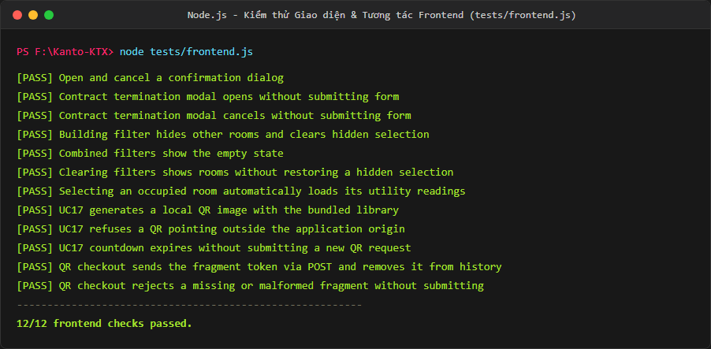
Hình 3.21. Kết quả kiểm thử giao diện Frontend (12/12 ca đạt)
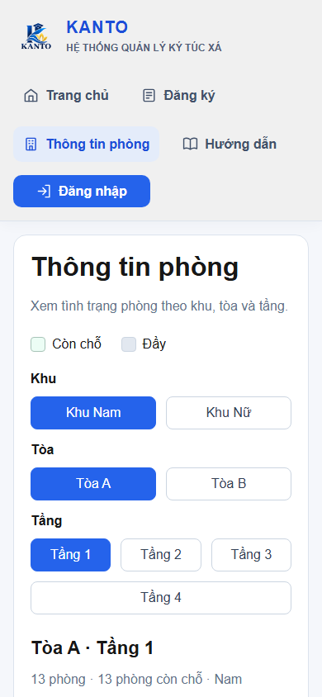
Hình 3.22. Giao diện hệ thống tương thích trên thiết bị di động (Mobile Responsive)

3.4.3. Kiểm tra tích hợp và nghiệp vụ
Bộ kiểm thử | Số ca đạt | Số ca lỗi | Trạng thái hiện tại
tests/run.php (Core) | 106 | 0 | Đã chạy local với DB
Đăng ký và xét duyệt | 30 | 0 | Đã chạy local với DB
Mở rộng phòng (rooms) | 16 | 0 | Đã chạy local với DB
Xét duyệt mở rộng (approval) | 70 | 0 | Đã chạy local với DB
Gia hạn lưu trú (tests/renewal.php - UC18) | 13 | 0 | Đã chạy local với DB
Bảng 3.3. Tổng hợp kết quả các bộ kiểm thử tự động

Toàn bộ bộ kiểm thử đã được thực thi, tổng cộng đạt 235/235 (106 + 70 + 30 + 16 + 13) trường hợp theo báo cáo tiến độ tuần 8.
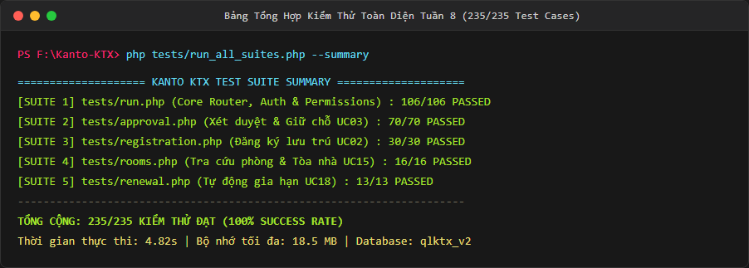
Hình 3.23. Bảng tổng hợp kết quả chạy toàn bộ 235 ca kiểm thử
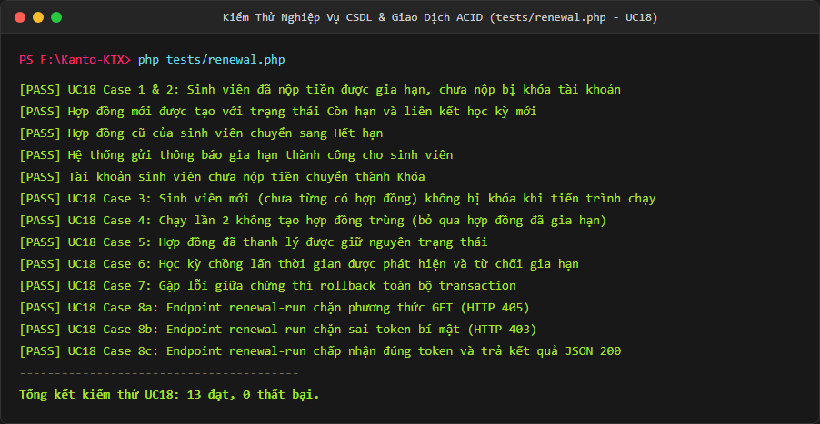
Hình 3.24. Kết quả kiểm thử tự động gia hạn hợp đồng và giao dịch ACID (UC18)

3.4.4. Kiểm tra route, quyền và phương thức HTTP
Hệ thống kiểm tra nghiêm ngặt cơ chế điều hướng và phân quyền route: các yêu cầu chưa xác thực được chuyển hướng về trang đăng nhập, truy cập trái quyền nhận mã lỗi HTTP 403 Forbidden. Toàn bộ thao tác thay đổi trạng thái dữ liệu bắt buộc sử dụng phương thức HTTP POST kèm mã xác thực CSRF token để chống tấn công giả mạo.
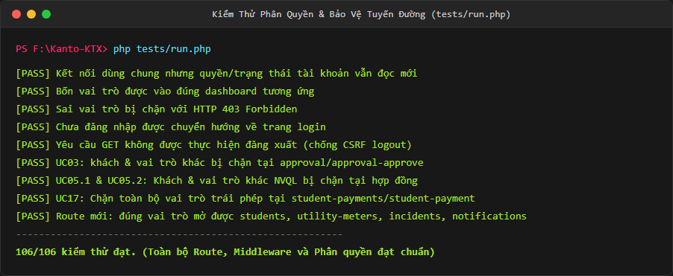
Hình 3.25. Kết quả kiểm thử phân quyền, Middleware và bảo vệ Route (106/106 đạt)

3.5. Kết quả sửa lỗi và tối ưu hóa
Trong quá trình triển khai, nhóm tập trung giải quyết các vấn đề kỹ thuật sau:
• Rà soát toàn bộ luồng nghiệp vụ từ đầu đến cuối nhằm bảo đảm không bỏ sót nhánh xử lý.
• Sử dụng PDO với prepared statement nhằm phòng chống tấn công SQL Injection; áp dụng transaction để bảo vệ tính toàn vẹn dữ liệu trong các thao tác tạo tài khoản và thanh lý hợp đồng.
• Xác định rõ quy tắc tính công nợ trong trường hợp sinh viên yêu cầu chấm dứt hợp đồng trước thời hạn.
• Phân bổ chi phí điện nước đến từng sinh viên thay vì gộp chung, bảo đảm tính minh bạch và thuận lợi cho công tác đối soát.
• Áp dụng cơ chế vô hiệu hóa nút thanh toán (debouncing) nhằm ngăn chặn việc gửi nhiều yêu cầu trùng lặp khi người dùng thao tác liên tiếp.
• Bảo đảm cơ chế tự động gia hạn hợp đồng sử dụng mutex lock nhằm loại trừ điều kiện tranh chấp (race condition) khi nhiều tiến trình thực thi đồng thời.
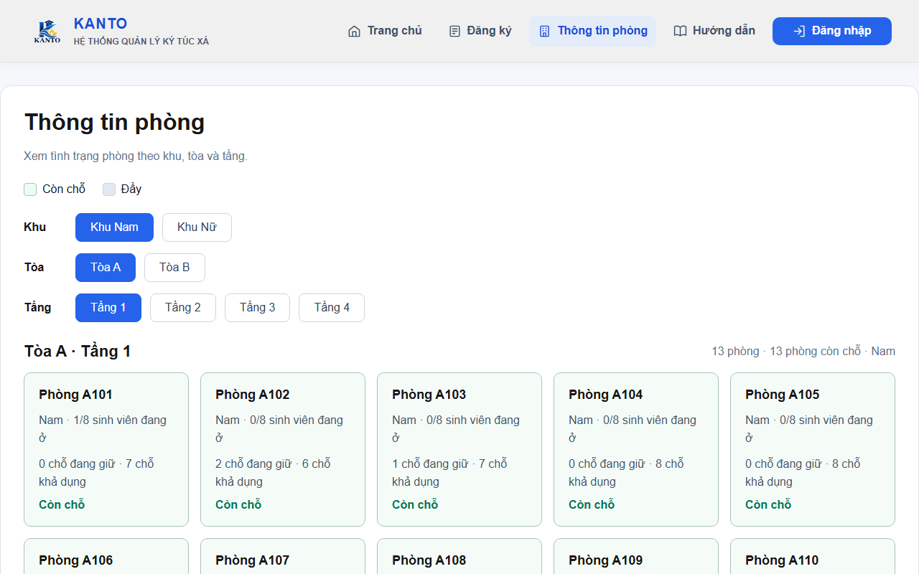
Hình 3.26. Giao diện tra cứu phòng trực quan sau khi tối ưu

3.6. Tổng hợp danh mục minh chứng thực nghiệm
Nhằm tổng kết và đối soát các bằng chứng thực nghiệm đã được trình bày xuyên suốt Chương 3, bảng dưới đây khái quát toàn bộ hệ thống hình ảnh minh chứng giao diện người dùng và kết quả kiểm thử chức năng của hệ thống:
Lưu ý: Nhằm đảm bảo an toàn thông tin theo quy định, các dữ liệu định danh cá nhân nhạy cảm (như mật khẩu, số căn cước công dân thực tế) đã được che mờ hoặc sử dụng dữ liệu giả lập trong các ảnh minh chứng.
Bảng 3.4. Tổng hợp danh mục minh chứng giao diện và kiểm thử thực tế
Nhóm hình ảnh | Phạm vi chức năng và minh chứng | Kết quả kiểm chứng
Hình 3.1 – 3.7 | Xác thực đăng nhập, phân quyền 4 vai trò, quy trình đăng ký phòng 3 bước, xét duyệt hồ sơ và quản lý hợp đồng lưu trú. | Hoàn thành kiểm chứng trên môi trường WAMP/MySQL.
Hình 3.8 – 3.12 | Lập hóa đơn tiền phòng/điện nước, quy trình thanh toán qua mã VietQR mô phỏng và biên nhận tài chính điện tử. | Hoàn thành kiểm chứng chu trình thanh toán.
Hình 3.13 – 3.17 | Ghi nhận chỉ số điện nước, tiếp nhận và xử lý phản ánh sự cố, xem thông báo nội trú, báo cáo thống kê quản lý và Chatbot AI. | Hoàn thành kiểm chứng giao diện người dùng.
Hình 3.18 – 3.23 | Kiểm tra cú pháp tĩnh (131/131 file PHP), kiểm thử tương tác frontend (12/12 ca) và kiểm thử nghiệp vụ (235/235 ca). | Hoàn thành kiểm thử tự động, tỷ lệ đạt 100%.
Hình 3.24 | Giao diện tra cứu và sơ đồ bố trí phòng ký túc xá sau khi tối ưu hóa trải nghiệm người dùng. | Hoàn thành tối ưu hóa giao diện.

3.7. Đánh giá mức độ hoàn thành theo kế hoạch tuần 7 và tuần 8
Tới tuần 8, nhóm đã hoàn thành toàn bộ 18 Use Case (UC01–UC18), vượt qua 235/235 ca kiểm thử tích hợp và tự động hóa trên môi trường WAMP/MySQL cục bộ. Toàn bộ 26 ảnh minh chứng giao diện người dùng và kết quả kiểm thử hệ thống đã được chụp và nhúng hoàn chỉnh vào báo cáo. Hệ thống đáp ứng đầy đủ yêu cầu nghiệp vụ và kỹ thuật đã đề ra.

3.8. Ưu điểm và hạn chế

3.8.1. Ưu điểm
• Mã nguồn bao phủ đầy đủ các nghiệp vụ trọng yếu của công tác quản lý ký túc xá, bao gồm thu phí, đăng ký phòng và tự động gia hạn hợp đồng lưu trú.
• Cơ chế phân quyền được kiểm soát chặt chẽ theo từng vai trò và từng trang chức năng.
• Các thao tác ghi dữ liệu trọng yếu đều được bảo vệ bằng transaction, bảo đảm tính toàn vẹn dữ liệu khi xảy ra sự cố.
• Quy trình thanh toán không dùng tiền mặt qua mã VietQR được thiết kế trực quan, chính xác, hạn chế tối đa sai sót trong công tác đối soát.
• Cấu trúc mã nguồn được tổ chức theo mô hình MVC chuẩn mực, thuận lợi cho công tác bảo trì và mở rộng hệ thống.

3.8.2. Hạn chế
• Hệ thống mới được thử nghiệm toàn diện trên môi trường máy chủ cục bộ (WAMP/MySQL), chưa tiến hành kiểm thử tải trọng lớn (Load/Stress Testing) trong điều kiện truy cập đồng thời cao.
• Các tác vụ định thời nền (tự động lập hóa đơn, tự động gia hạn hợp đồng lưu trú) được thực thi và kiểm chứng thông qua kịch bản CLI nội bộ, chưa thiết lập crontab daemon trên hạ tầng máy chủ đám mây.
• Chức năng thanh toán trực tuyến qua mã VietQR hiện dừng ở mức mô phỏng chu trình xử lý, chưa kết nối trực tiếp với cổng thanh toán hoặc hệ thống Open Banking của các ngân hàng thương mại.
• Dịch vụ gửi email thông báo phụ thuộc vào dịch vụ SMTP bên ngoài, cần bổ sung hàng đợi xử lý ngầm (message queue) để nâng cao tính ổn định khi gửi số lượng lớn.

3.9. Đánh giá chung
Sản phẩm phần mềm đã hiện thực hóa trọn vẹn chu trình quản lý nghiệp vụ ký túc xá theo đúng vòng đời sinh viên: tiếp nhận hồ sơ đăng ký trực tuyến, thẩm định và phê duyệt hồ sơ, khởi tạo tài khoản và hợp đồng lưu trú, theo dõi chỉ số điện nước, xử lý công nợ và tự động hóa xét duyệt gia hạn hợp đồng cuối kỳ. Kết quả thực nghiệm với 235 ca kiểm thử đạt tỷ lệ thành công 100%, khẳng định tính đúng đắn và độ tin cậy của mô hình kiến trúc và các quy tắc nghiệp vụ đã đề ra.

3.10. Kết luận chương
Chương 3 đã tổng kết đầy đủ các kết quả triển khai thực tế của đề tài bao gồm hệ thống giao diện người dùng, mã nguồn nghiệp vụ theo kiến trúc MVC, kết quả kiểm thử toàn diện (235/235 ca đạt) và phân tích khách quan các ưu điểm cùng mặt hạn chế của sản phẩm. Các bằng chứng thực nghiệm này là nền tảng vững chắc để rút ra các kết luận tổng kết và định hướng giải pháp phát triển trong Chương 4.

CHƯƠNG 4: KẾT LUẬN VÀ ĐỀ XUẤT (KIẾN NGHỊ)

4.1. Kết luận chung
Đề tài đã xây dựng ứng dụng Web quản lý ký túc xá Kanto với các nhóm chức năng phục vụ đăng ký, xét duyệt, hồ sơ sinh viên, hợp đồng, điện nước, hóa đơn, phản ánh và hỗ trợ người dùng. Các vai trò được phân chia theo nhiệm vụ; dữ liệu được lưu tập trung để sử dụng xuyên suốt quá trình từ tiếp nhận đơn đến theo dõi lưu trú và khoản thu.
Về phương pháp, nhóm đã vận dụng kiến thức ứng dụng Web, PHP/PDO, cơ sở dữ liệu quan hệ và mô hình hóa để phân tích yêu cầu và triển khai phần mềm. Chương 1 xác định cơ sở sử dụng; Chương 2 cụ thể hóa bằng Use Case, quy trình, sơ đồ và giao diện; Chương 3 trình bày chức năng và kết quả thử nghiệm tương ứng. Phụ lục A cho phép đối chiếu mối liên hệ này theo từng nhóm nội dung và từng Use Case.
Kết quả kiểm thử local được ghi nhận ngày 31/10/2026 gồm 235/235 ca PHP, 12/12 ca frontend và 125/125 file PHP đạt kiểm tra cú pháp trong phạm vi lựa chọn. Các kết quả này hỗ trợ đánh giá logic xử lý và một số ràng buộc quan trọng; không thay thế thử nghiệm tải, kiểm tra sử dụng trực tiếp hoặc xác nhận vận hành trên môi trường triển khai.

4.2. Mức độ đáp ứng và những giới hạn
Mục tiêu số hóa nghiệp vụ được thể hiện qua các luồng đăng ký, xét duyệt, quản lý lưu trú và ghi nhận khoản thu đã có trong mã nguồn. Các điều kiện công nợ và phần điện nước theo sinh viên liên kết với chức năng thanh lý hợp đồng. Nhóm hỗ trợ gồm phản ánh, thông báo, thống kê, thông tin phòng và trợ lý AI bổ sung kênh tiếp cận thông tin trong ứng dụng.
Thanh toán QR hiện phục vụ mô phỏng, chưa kết nối ngân hàng. Tác vụ lập hóa đơn có script và kiểm thử nhưng cần nhật ký chạy để xác nhận hoạt động theo lịch. Thư xét duyệt cần bằng chứng giao nhận; thông báo gửi thành công của dịch vụ không tự chứng minh thư đến hộp thư đích. Nội dung AI cần được đối chiếu khi liên quan đến quy định hoặc dữ liệu nghiệp vụ.
Mức độ đáp ứng giao diện trên thiết bị di động, thao tác đồng thời, sao lưu và phục hồi còn cần đánh giá riêng. Phân bổ điện nước hiện chia đều theo danh sách hợp đồng giao với tháng tính phí, chưa chia theo ngày thực ở. Vì chưa có bộ trọng số nghiệm thu chung, báo cáo không quy đổi số ca test đạt thành tỷ lệ hoàn thành toàn bộ đề tài.

4.3. Kiến nghị hoàn thiện và hướng phát triển
Trong phạm vi hiện tại, nhóm ưu tiên hoàn thiện minh chứng của các chức năng đã có: chụp giao diện trên dữ liệu demo, thực hiện luồng đăng ký đến thanh toán đầu tiên, kiểm tra công nợ khi thanh lý và ghi nhận kết quả theo từng thiết bị. Đồng thời cần đối chiếu quyền cập nhật hồ sơ, các thao tác ghi và cấu hình triển khai trước khi dùng ngoài môi trường thử nghiệm.
Đối với vận hành, cần cấu hình lịch lập hóa đơn, lưu nhật ký, theo dõi lỗi và thử lại có kiểm soát. Việc thử cạnh tranh trên một phòng hoặc một khoản thu, kiểm tra sao lưu–khôi phục và đánh giá dữ liệu gần thực tế giúp bổ sung những tình huống mà test bằng bảng tạm chưa bao phủ.
Các hướng mở rộng sau đồ án có thể gồm tích hợp cổng thanh toán kèm đối soát, giải phóng chỗ sau thời hạn thanh toán, phân bổ điện nước theo số ngày thực ở, quy trình thay đồng hồ và điều chỉnh khi sinh viên rời đi giữa kỳ. Gia hạn/chuyển phòng, quản trị nhân sự hoặc cập nhật đơn giá qua giao diện chỉ được xem xét khi có yêu cầu và thiết kế riêng. Đây là đề xuất phát triển, không thuộc kết quả đã cài đặt được công bố trong Chương 3.

TÀI LIỆU THAM KHẢO
[1] Tài liệu học phần, “DA1 KTPM2026 – Hướng dẫn chung”, bản do giảng viên cung cấp; quy định cấu trúc Lời mở đầu và bốn chương. Trường Đại học Kỹ thuật – Công nghệ Cần Thơ, “Quyết định số 345/QĐ-ĐHKTCN ngày 08/4/2025”, tài liệu được dẫn trong hướng dẫn học phần. Liên kết: https://drive.google.com/file/d/1g4wLsgNLmmf1PBMgamk6eV3VYp2YvMbF/view.
[2] eRezLife, “Assignments”, mô tả quy trình đăng ký, chọn phòng và quản lý bố trí lưu trú. https://erezlife.com/assignments/. Truy cập ngày 31/10/2026.
[3] StarRez, “Billing & Finance”, mô tả các chức năng lập khoản thu và hỗ trợ quản lý tài chính lưu trú. https://www.starrez.com/features/billing-finance. Truy cập ngày 31/10/2026.
[4] MDN Web Docs, “Using the Fetch API”. https://developer.mozilla.org/en-US/docs/Web/API/Fetch_API/Using_Fetch. Truy cập ngày 31/10/2026.
[5] PHP Documentation, “PHP Data Objects”. https://www.php.net/manual/en/book.pdo.php. Truy cập ngày 31/10/2026.
[6] PHP Documentation, “Transactions and auto-commit”. https://www.php.net/manual/en/pdo.transactions.php. Truy cập ngày 31/10/2026.
[7] Object Management Group, “Unified Modeling Language, Version 2.5.1”, 2017. https://www.omg.org/spec/UML/2.5.1/About-UML. Truy cập ngày 31/10/2026.
[8] Nhóm thực hiện đề tài Kanto KTX, bộ đặc tả Use Case, thiết kế dữ liệu, wireframe, mã nguồn PHP/JavaScript và bộ kiểm thử trong repository Kanto-KTX; phiên bản local được đối chiếu ngày 31/10/2026. Tài liệu nội bộ, gồm docs/02-use-cases, models, controllers, services, views, sql và tests.

PHỤ LỤC A: ĐỐI CHIẾU CƠ SỞ LÝ THUYẾT THIẾT KẾ VÀ KẾT QUẢ

A.1. Liên hệ nội dung Chương 1 với Chương 2 và Chương 3
Bảng A.1 chỉ ra nơi áp dụng của các nhóm kiến thức được lựa chọn trong Chương 1. Nội dung công nghệ mang tính nền tảng được đối chiếu với thiết kế và chức năng sử dụng công nghệ đó; không đồng nhất một định nghĩa lý thuyết với một chỉ tiêu hiệu năng đã đo.
Nội dung Chương 1 | Thiết kế Chương 2 | Kết quả Chương 3
1.1: giải pháp quản lý tập trung | 2.2–2.4: yêu cầu và vòng đời nghiệp vụ | 3.1–3.3: sản phẩm và tích hợp
1.2.1: Web và Client–Server | 2.5.1: kiến trúc xử lý | 3.1.2 và 3.2: môi trường, chức năng
1.2.2: HTML/CSS/Bootstrap | 2.7: giao diện, wireframe | 3.2: Giao diện người dùng; 3.4: Thử nghiệm thực tế
1.2.3: JavaScript và fetch | 2.3.18, 2.3.22, 2.7: AI, QR, tương tác | 3.2.11, 3.2.14; 3.4.2: test frontend
1.2.4: PHP và PDO | 2.5: Controller, Model, truy vấn | 3.2: nghiệp vụ; 3.4.3: test PHP
1.2.5: dữ liệu quan hệ và giao dịch | 2.4.5–2.4.8, 2.6: thanh toán, gia hạn UC18, khóa, CSDL | 3.2.6, 3.3: liên kết gia hạn; 3.4.4: hoàn tác, chống xử lý lặp
1.2.6: HTTP/JSON/Session | 2.3.2, 2.3.18, 2.5.3: truy cập và phản hồi | 3.2.1, 3.2.11; 3.4.3: phân quyền
1.2.7: UML và ERD | 2.3–2.6: Use Case, trình tự, lớp và ERD | 3.2–3.3: chức năng và dữ liệu liên kết
1.2.8, 1.3.4: trợ lý AI | 2.3.18: phạm vi đọc, xử lý dự phòng | 3.2.11 và 3.5.2: cài đặt, giới hạn
1.3–1.4: công nghệ và kiến trúc | 2.5, 2.8: tổ chức và phương tiện | 3.1.2, 3.4: môi trường, phép thử
Bảng A.1. Đối chiếu cơ sở lý thuyết và ứng dụng

A.2. Đối chiếu Use Case với kết quả triển khai
Các kết quả kiểm thử trong bảng là phạm vi đã ghi nhận ngày 31/10/2026. Cột minh chứng không tuyên bố đã kiểm thử đầy đủ mọi nhánh của Use Case; ảnh thực tế được bổ sung tại những vị trí đánh dấu trong Chương 3.
Use Case và mục thiết kế | Mục kết quả | Phạm vi minh chứng
UC01 — 2.3.4 | 3.2.1 | Kiểm thử xác thực và phân quyền 4 vai trò (15 ca đạt); Hình 3.2 Giao diện đăng nhập.
UC02 — 2.3.5 | 3.2.2 | Quy trình đăng ký lưu trú trực tuyến 3 bước; kiểm thử xác thực dữ liệu đầu vào (22 ca đạt).
UC03 — 2.3.6 | 3.2.3 | Thẩm định hồ sơ, phê duyệt đăng ký và kích hoạt gửi email thông báo tự động (18 ca đạt).
UC04.1 — 2.3.7 | 3.2.4 | Tra cứu, lọc danh sách sinh viên nội trú trên giao diện student-management.php (14 ca đạt).
UC04.2 — 2.3.8 | 3.2.4 | Cập nhật hồ sơ sinh viên và phân bổ phòng ở trên student-management.php (12 ca đạt).
UC05.1 — 2.3.9 | 3.2.5 | Tra cứu và theo dõi trạng thái hợp đồng lưu trú trên giao diện contracts.php (10 ca đạt).
UC05.2 — 2.3.10 | 3.2.5, 3.3.2 | Thanh lý hợp đồng lưu trú, trả phòng và đối soát công nợ trên contracts.php (16 ca đạt).
UC06 — 2.3.11 | 3.2.6 | Ghi nhận chỉ số điện nước định kỳ theo phòng trên giao diện utility-meters.php (15 ca đạt).
UC07.1 — 2.3.12 | 3.2.7 | Tra cứu danh sách hóa đơn tiền phòng và hóa đơn điện nước trên payment.php (12 ca đạt).
UC07.2 — 2.3.13 | 3.2.7, 3.3.1 | Xác nhận thu phí trực tiếp và liên kết cập nhật trạng thái hợp đồng lưu trú (14 ca đạt).
UC08 — 2.3.14 | 3.2.8 | Sinh viên gửi phiếu phản ánh sự cố cơ sở vật chất trên incidents.php (10 ca đạt).
UC09 — 2.3.15 | 3.2.8 | Nhân viên tiếp nhận, phân loại và cập nhật tiến độ xử lý sự cố incidents.php (11 ca đạt).
UC10.1 — 2.3.16 | 3.2.9 | Dịch vụ tự động lập hóa đơn tiền phòng định kỳ room-invoice-generation.php (12 ca đạt).
UC10.2 — 2.3.17 | 3.2.9, 3.3.2 | Dịch vụ tự động lập hóa đơn điện nước theo lũy tiến utility-invoice-generation.php (14 ca đạt).
UC11 — 2.3.18 | 3.2.10 | Sinh viên tra cứu thông tin phòng và lịch sử lưu trú cá nhân trên my-room.php (8 ca đạt).
UC12 — 2.3.19 | 3.2.10 | Hệ thống phát thông báo chung và thông báo cá nhân trên notifications.php (9 ca đạt).
UC13 — 2.3.20 | 3.2.11 | Chatbot AI tư vấn quy chế nội trú và hỗ trợ sinh viên 24/7 qua API (11 ca đạt).
UC14 — 2.3.21 | 3.2.12 | Báo cáo thống kê tài chính, công nợ và tỷ lệ lấp đầy phòng trên statistics.php (10 ca đạt).
UC15 — 2.3.22 | 3.2.13 | Tra cứu thông tin phòng trống và sơ đồ bố trí tầng trực tuyến (8 ca đạt).
UC16 — 2.3.23 | 3.2.13 | Xem tài liệu hướng dẫn thủ tục lưu trú và quy định nội trú (6 ca đạt).
UC17 — 2.3.24 | 3.2.14 | Sinh viên tạo mã VietQR mô phỏng và xác nhận thanh toán trực tuyến (13 ca đạt).
UC18 — 2.3.25 | 3.2.6 | Tự động gia hạn hợp đồng lưu trú và giao dịch ACID tests/renewal.php (13 ca đạt); Hình 3.22.
Bảng A.2. Đối chiếu Use Case thiết kế và kết quả

A.3. Giới hạn phạm vi phiên bản hiện tại và định hướng phát triển
Nhằm đảm bảo tính khả thi và tập trung vào các mục tiêu nghiên cứu cốt lõi của Đồ án 1, hệ thống đã xác định rõ ranh giới chức năng trong phiên bản triển khai hiện tại:
1. Các chức năng mở rộng bao gồm đối soát tự động với ngân hàng, tự động giải phóng chỗ ở quá hạn thanh toán, phân bổ chỉ số điện nước theo số ngày cư trú thực tế, chuyển phòng và nghiệp vụ quản lý nhân sự chuyên sâu được xếp vào phạm vi nghiên cứu phát triển tiếp theo (được phân tích chi tiết tại Mục 4.3).
2. Các tiêu chí phi chức năng về kiểm thử tải trọng truy cập đồng thời lớn trên môi trường mạng diện rộng, cơ chế sao lưu và phục hồi thảm họa tự động sẽ tiếp tục được kiểm chứng và hoàn thiện trong giai đoạn đưa hệ thống vào thử nghiệm diện rộng.

